

**本科实验报告**

|  |  |
| --- | --- |
| 课程名称： | 计算机组成 |
| 姓 名： | XXX |
| 学 院： | 计算机学院 |
| 系： |  |
| 专 业： | 计算机科学与技术 |
| 学 号： | XXXXXXXXXX |
| 指导教师： | 马德 |

2025 年12 月 4 日

**浙江大学实验报告**

课程名称： 计算机组成 实验类型：

实验项目名称： 单周期处理器

学生姓名： XXX 专业： 计算机科学与技术 学号： XXXXXXXXXX

同组学生姓名： 指导老师： 马德

实验地点： 东4-509 实验日期： 2025 年 10 月 16 日

**目录**

Experiment0-CPU核集成设计 7

一、实验目的和要求 7

1.1 实验目的 7

1.2 实验要求 7

二、实验内容和原理 7

2.1 Computer Organization 7

2.2 Digital circuits vs CPU organization 8

2.3 Data_path 8

2.4 SCPU_ctrl 9

三、主要仪器设备 9

四、操作方法与实验步骤 9

4.1 建立工程 9

4.2 用RTL代码描述CPU设计SCPU.v 9

五、实验数据记录和处理 11

5.1 替换验证 11

5.2 实验结果 11

5.2.1 七段数码管 11

六、实验结果与分析 15

6.1 实验结果 15

6.2 实验代码分析 16

6.3 实验结果分析 18

七、讨论、心得 18

Experiment1-CPU设计之数据通路 18

一、实验目的和要求 18

1.1 实验目的 18

1.2 实验要求 18

二、实验内容和原理 19

2.1 Datapath 19

2.2 Table of RV Registers 21

2.3 RV Instructions 21

2.4 单周期CPU 22

2.5 单周期数据通路结构 22

2.6 R-Format Instruction 23

2.7 I-Format Instructions 26

2.8 B-Format Instruction 29

2.9 J-Format Instruction 30

2.10 控制信号定义 32

三、主要仪器设备 32

四、操作方法与实验步骤 32

4.1 任务一：设计实现数据通路 32

4.2 任务二：设计数据通路测试方案并完成测试 35

五、实验数据记录和处理 36

5.1 替换验证 36

六、实验结果与分析 39

6.1 替换验证 39

6.2 代码分析 41

6.3 实验结果分析 43

七、 讨论、心得 43

Experiment2-CPU设计之控制器 44

一、实验目的和要求 44

1.1 实验目的 44

1.2 实验目标及任务 44

二、实验内容和原理 44

2.1 Contrl unit 44

2.2 数据通路结构 45

2.3 add 45

2.4 sw 45

2.5 lw 46

2.6 beq 46

2.7 jal 46

2.8 主控制器信号 47

2.9 ImmSel 47

2.10 RSICV-encode 48

2.11 RSICV-decode 49

2.12 ALU操作译码-多级译码 50

三、主要仪器设备 50

四、操作方法与实验步骤 50

4.1 任务一：用硬件描述语言设计实现控制器 50

4.2 任务二：设计控制器测试方案并完成测试 51

五、实验数据记录和处理 54

5.1 仿真测试 54

5.2 物理测试 54

六、实验结果与分析 58

6.1 仿真测试 58

6.2 物理测试 58

6.3 代码分析 60

七、讨论、心得 64

Experiment3-CPU设计之指令扩展 64

一、实验目的和要求 64

1.1 实验目的 64

1.2 实验目标及任务 65

二、实验内容和原理 65

2.1 数据通路 65

2.2 JALR 66

2.3 U-Format Instruction 67

2.4 bne 68

2.4.1 Datapath with bne 68

2.4.2 Control unit 68

2.5 控制信号 69

2.6 ImmSel信号 69

2.7 RSICV---decode 70

三、主要仪器设备 72

四、操作方法与实验步骤 72

4.1 设计指令扩展后的ALU 72

4.2 设计指令扩展后的ImmGen 72

4.3 设计指令扩展后的SCPU_ctrl 72

4.4 设计指令扩展后的Datapath 74

4.5 CPU调试与测试 77

五、 实验数据记录和处理 77

5.1 物理验证 77

六、 实验结果与分析 81

6.1 物理验证 81

6.2 代码分析 83

6.3 结果分析 89

七、 讨论、心得 89

Experiment4-CPU设计之中断 90

一、 实验目的和要求 90

1.1 实验目的 90

1.2 实验目标及任务 90

二、 实验内容和原理 90

2.1 中断概念 90

2.2 中断（异常）处理过程 91

2.3 RISC-V中断结构 92

2.4 RISC-V中断处理 92

2.5 中断相关指令 94

2.6 RISC-V中断结构---退出异常 94

2.7 RISC-V中断结构---异常服务程序 95

2.8 典型处理器中断结构 95

2.9 典型处理器中断结构---ARM中断 95

2.10 简化中断设计 96

三、主要仪器设备 96

四、操作方法与实验步骤 96

4.1 扩展CPU中断功能 96

4.2 任务二：设计CPU中断测试方案并完成测试 100

五、 实验数据记录和处理 100

六、 实验结果与分析 104

6.1 代码分析 104

6.2 物理测试分析 107

七、讨论、心得 112

**Experiment0-CPU核集成设计**

**一、实验目的和要求**

* 1. **实验目的**

· 复习寄存器传输控制技术

· 掌握CPU的核心组成：数据通路与控制器

· 设计数据通路的功能部件

· 进一步了解计算机系统的基本结构

· 熟练掌握IP核的使用方法

**1.2 实验要求**

熟悉SOC系统的原理，掌握IP核集成设计 CPU的方法

利用数据通路和控制器两个IP核集成设 计CPU（根据原理图采用RTL代码方式）

**二、实验内容和原理**

**2.1 Computer Organization**

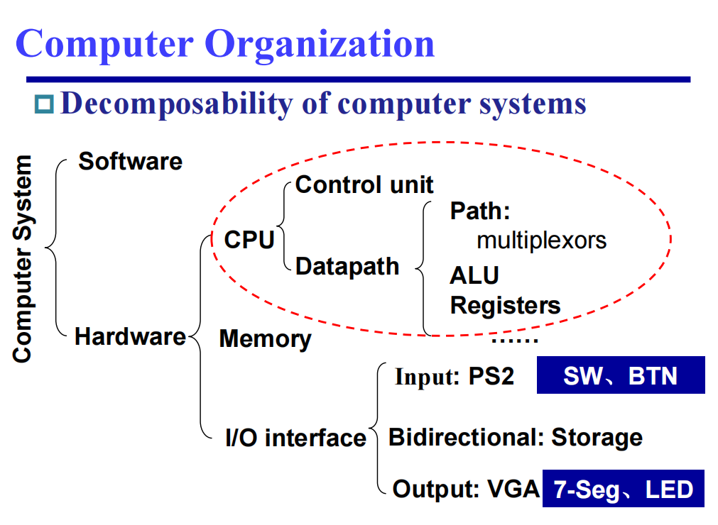

**2.2 Digital circuits vs CPU organization**

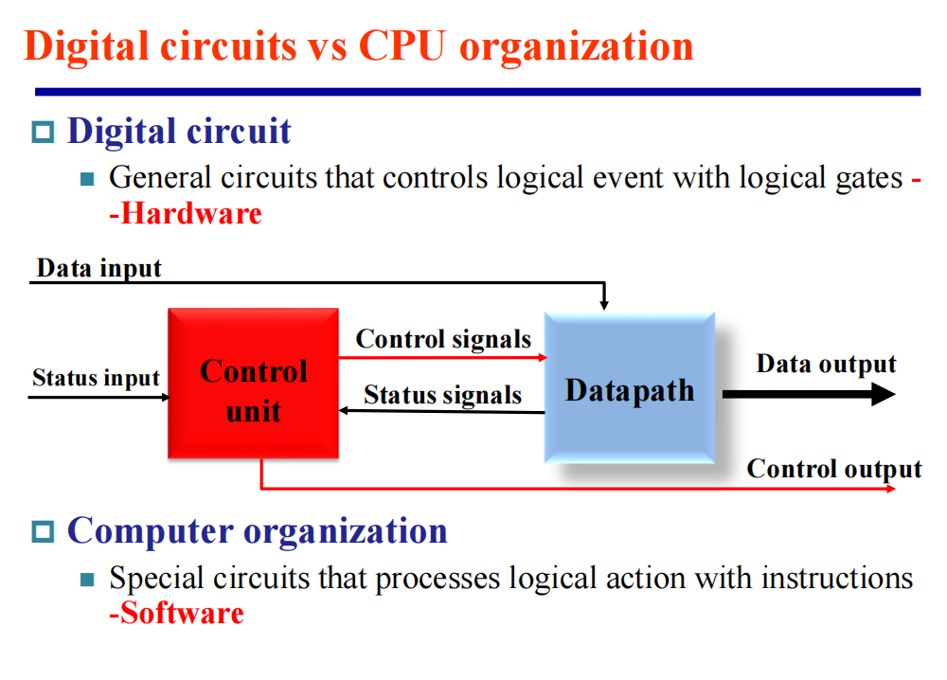

**2.3 Data_path**

CPU主要部件之一

寄存器传输控制对象：通用数据通路

·**基本功能**

具有通用计算功能的算术逻辑部件

具有通用目的寄存器

具有通用计数所需的尽可能的路径

**2.4 SCPU_ctrl**

CPU主要部件之一

寄存器传输控制技术中的运算和通路控制器

**·基本功能**

指令译码

产生操作控制信号：ALU运算控制

产生指令所需的路径选择

**三、主要仪器设备**

· 计算机（Intel Core i9-13980，16GB内存）系统

· NEXYS A7开发板

· Xilinx VIVADO2024.2及以上开发工具

**四、操作方法与实验步骤**

**4.1 建立工程**

建立工程OExp04-IP2CPU。

**4.2 用RTL代码描述CPU设计SCPU.v**

根据逻辑原理图，利用verilog描述，在SCPU.v顶层进行模块调用和连接。

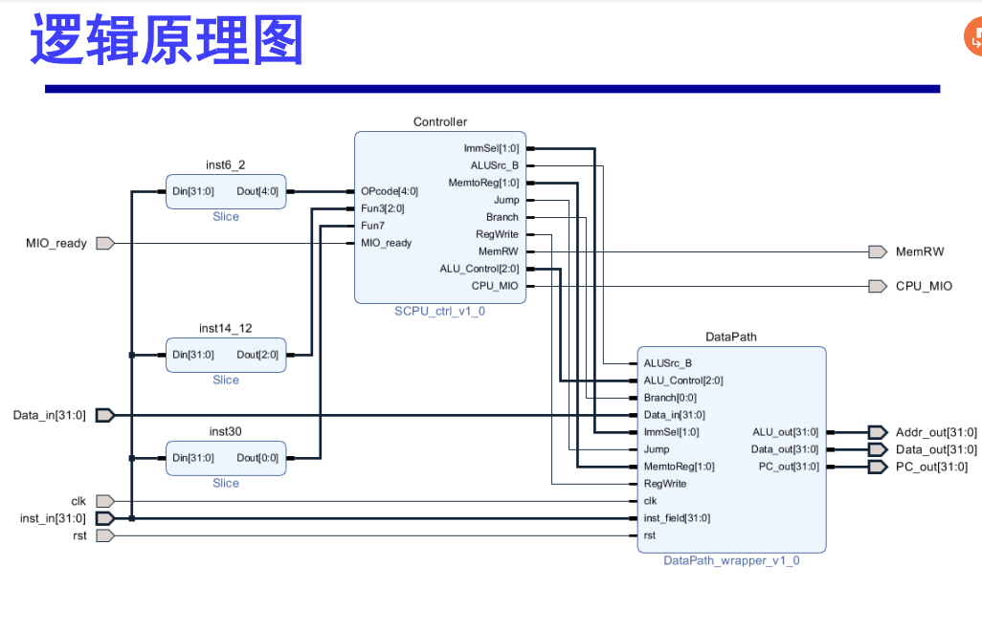

所编写代码如下所示：

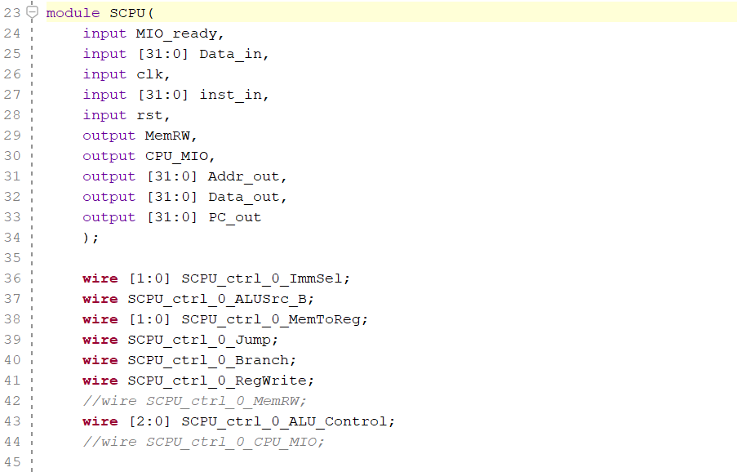

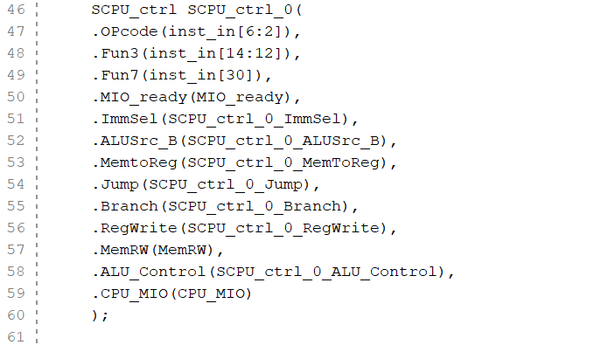

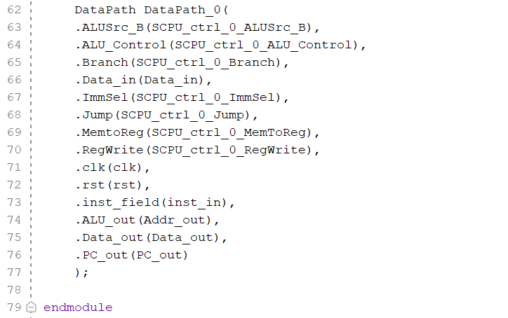

**五、实验数据记录和处理**

**5.1 替换验证**

使用IP核调用设计的CPU模块替换实验2中CPU调试环境中的SCPU模块，综合、实现、生成比特流之后烧录至开发板进行验证。

验证时将CPU时钟设置为手动时钟，然后观察开发板上七段数码管显示结果（需调整七段数码管数据源以查看PC以及instruction）及VGA输出显示结果。

**5.2 实验结果**

**5.2.1 七段数码管**

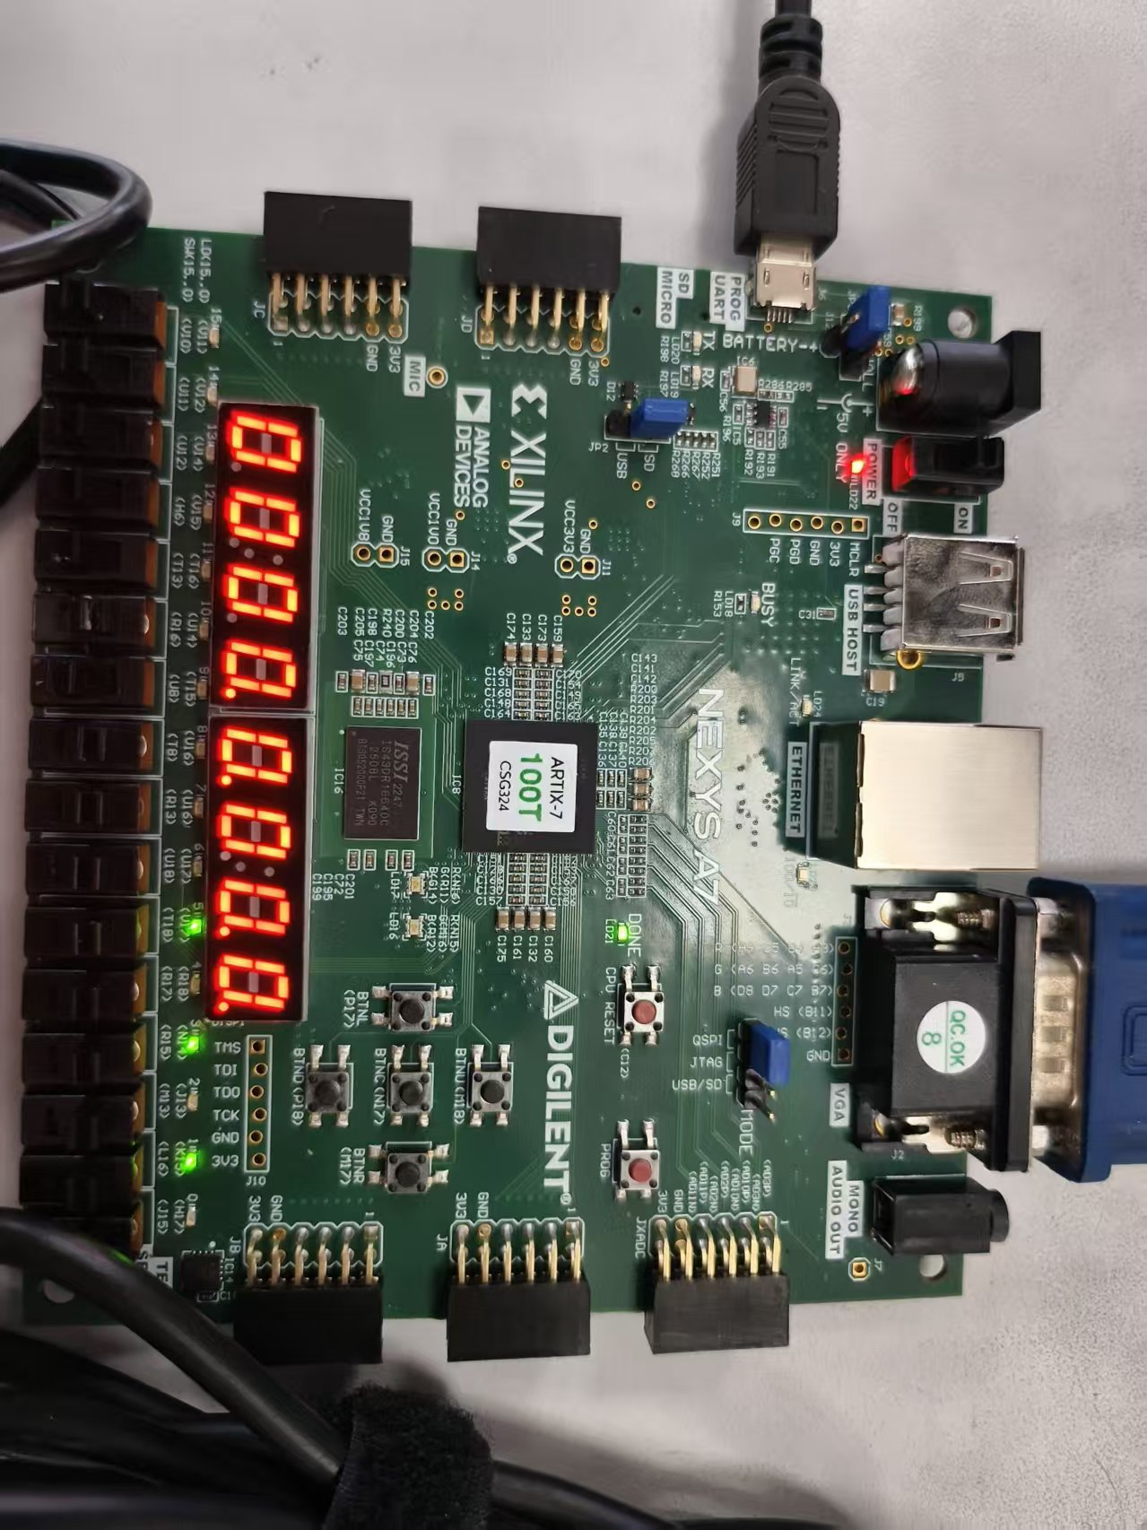

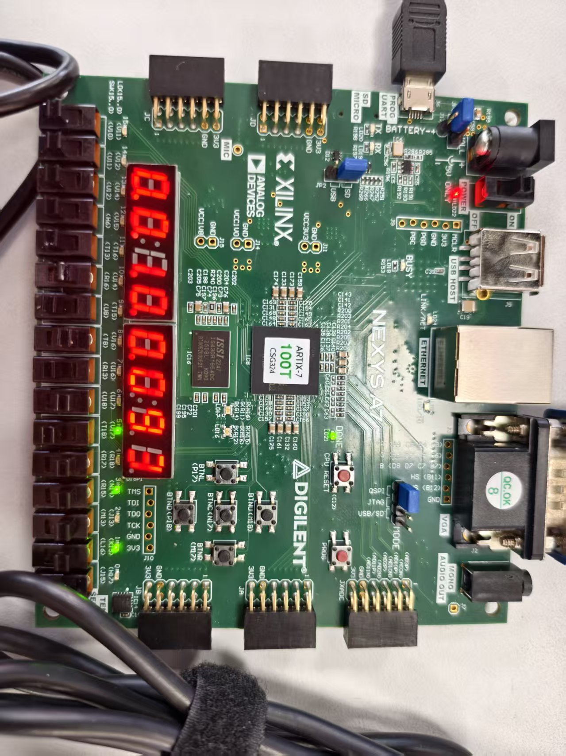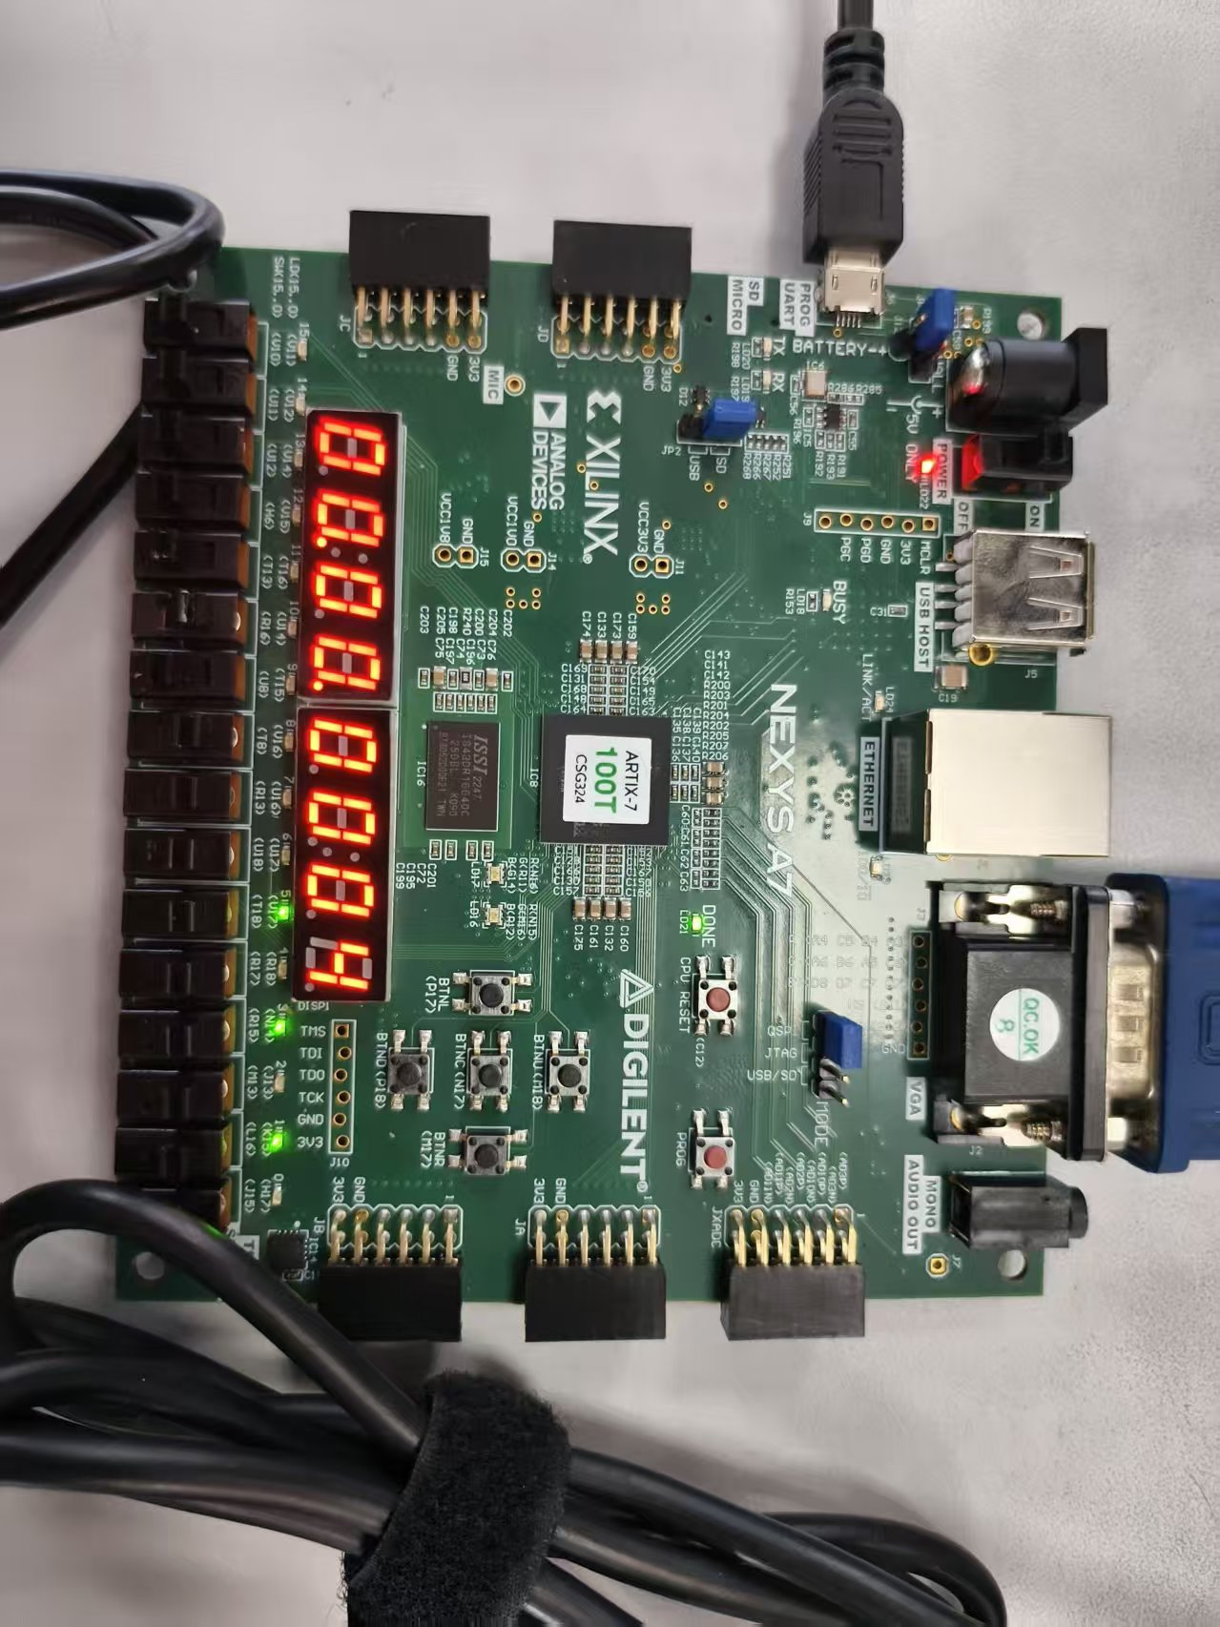

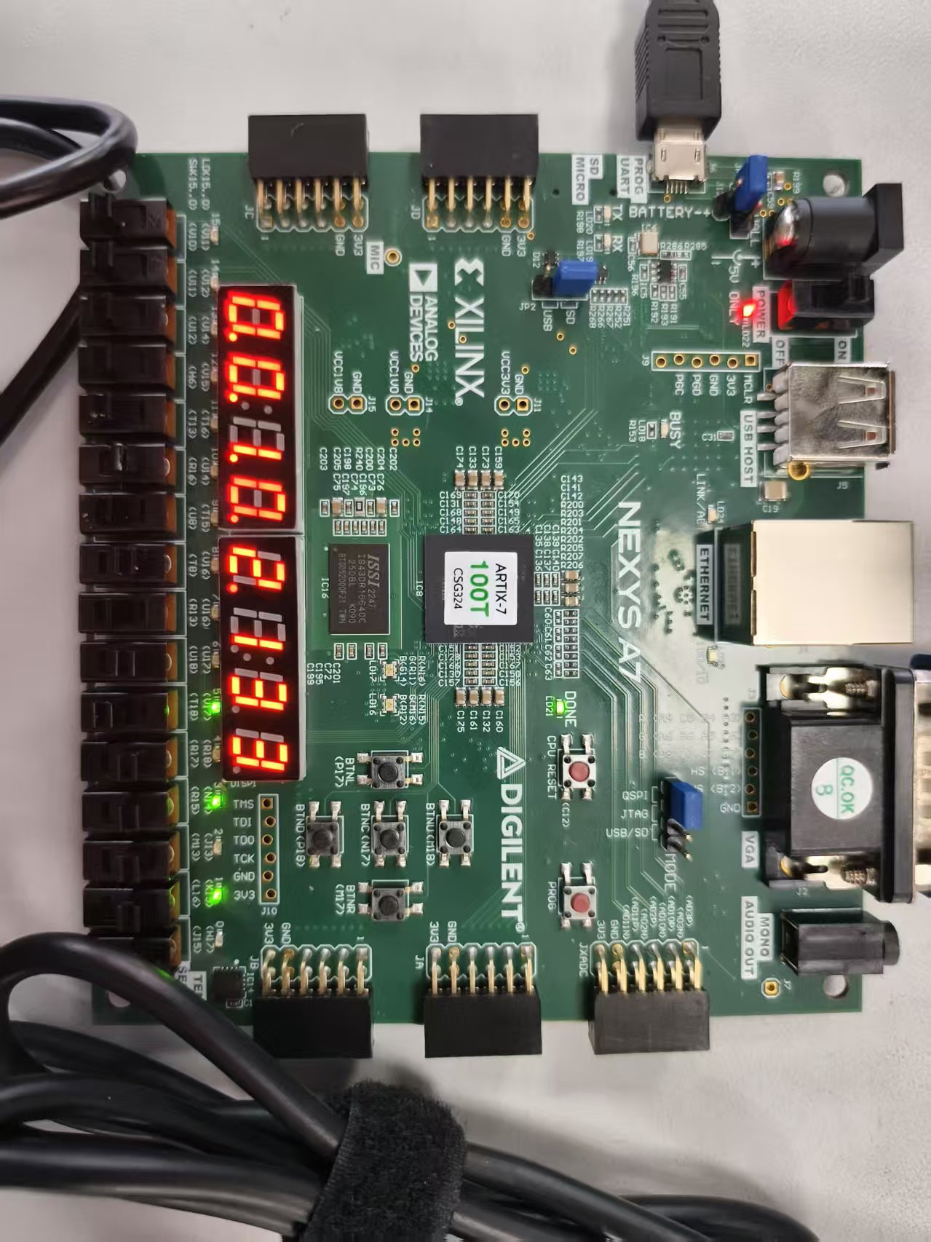

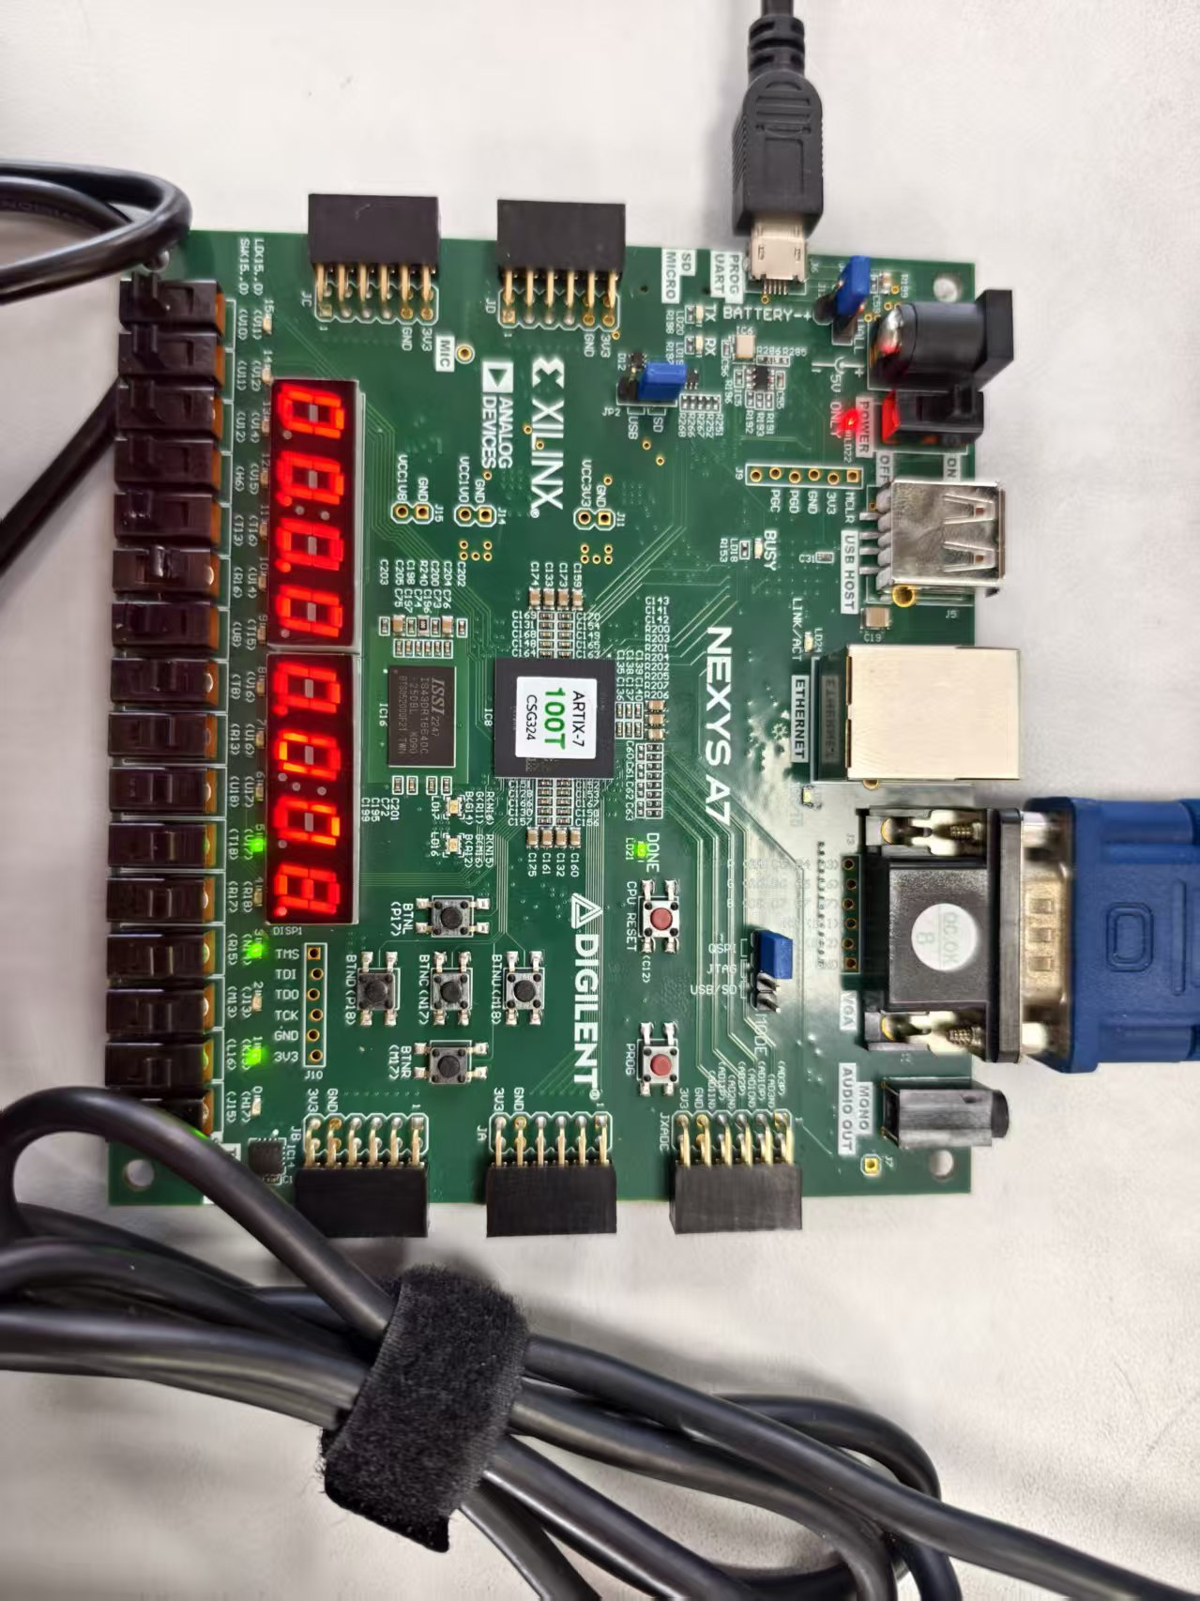

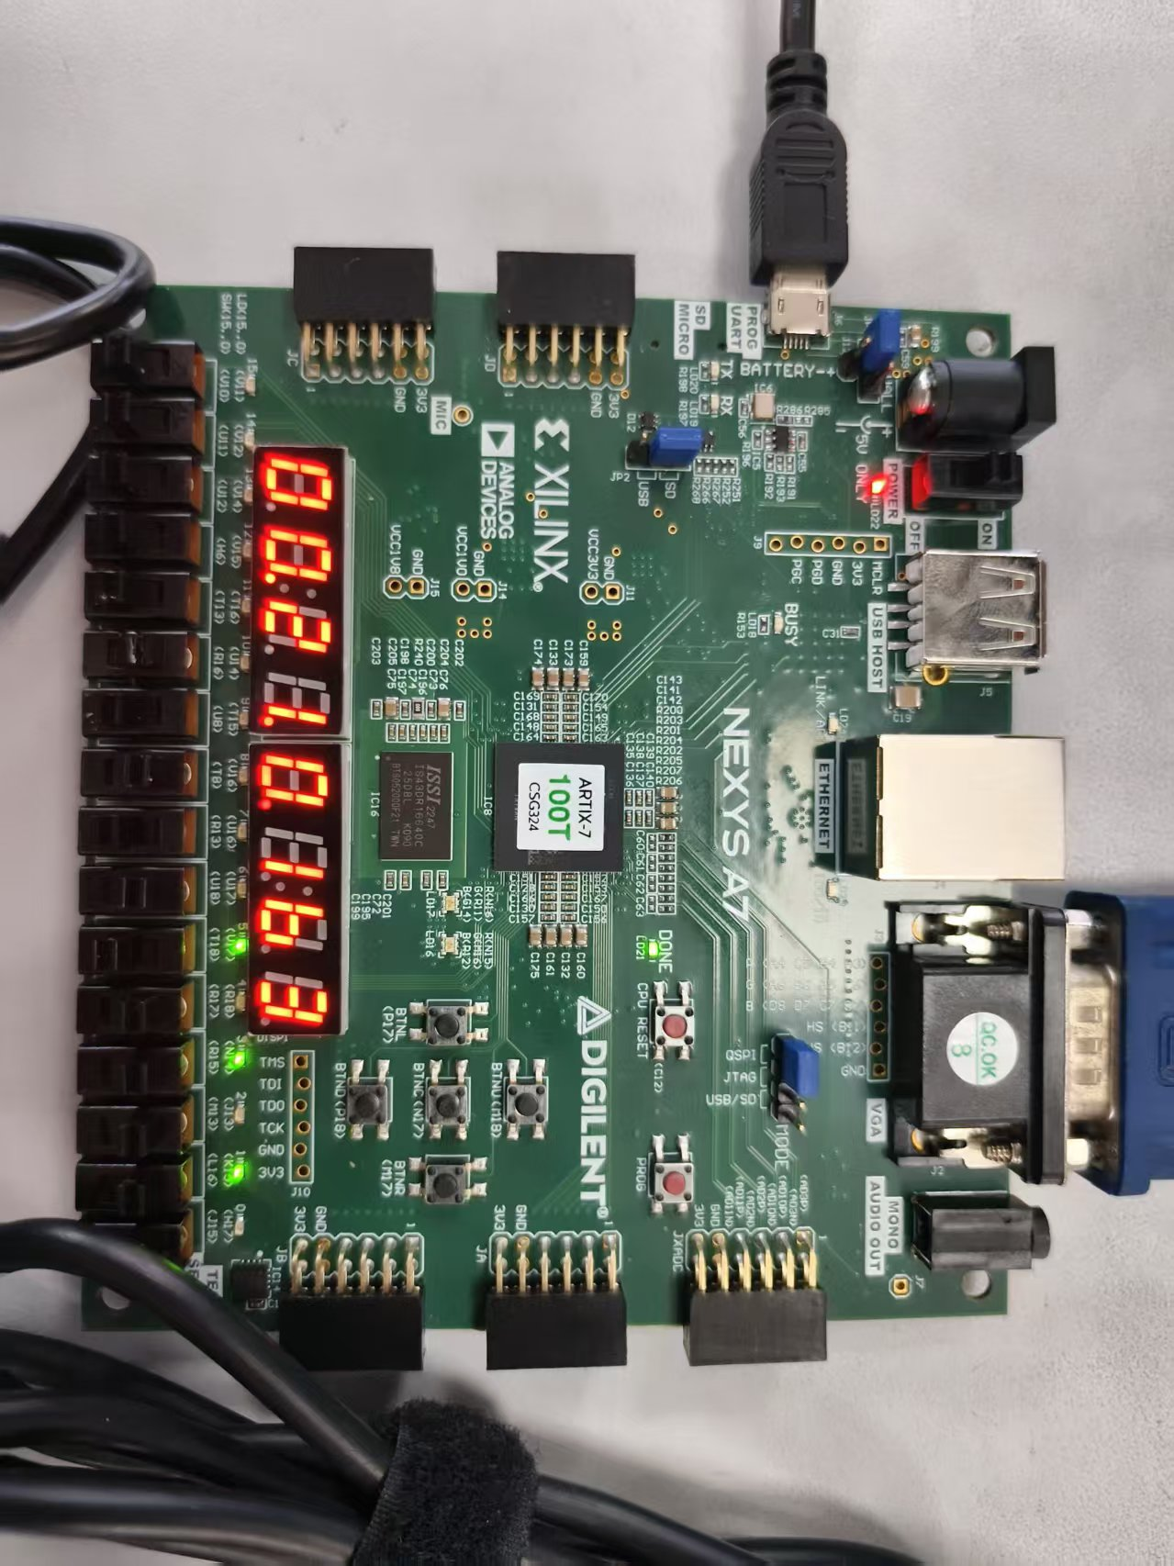

**5.2.2 VGA输出**

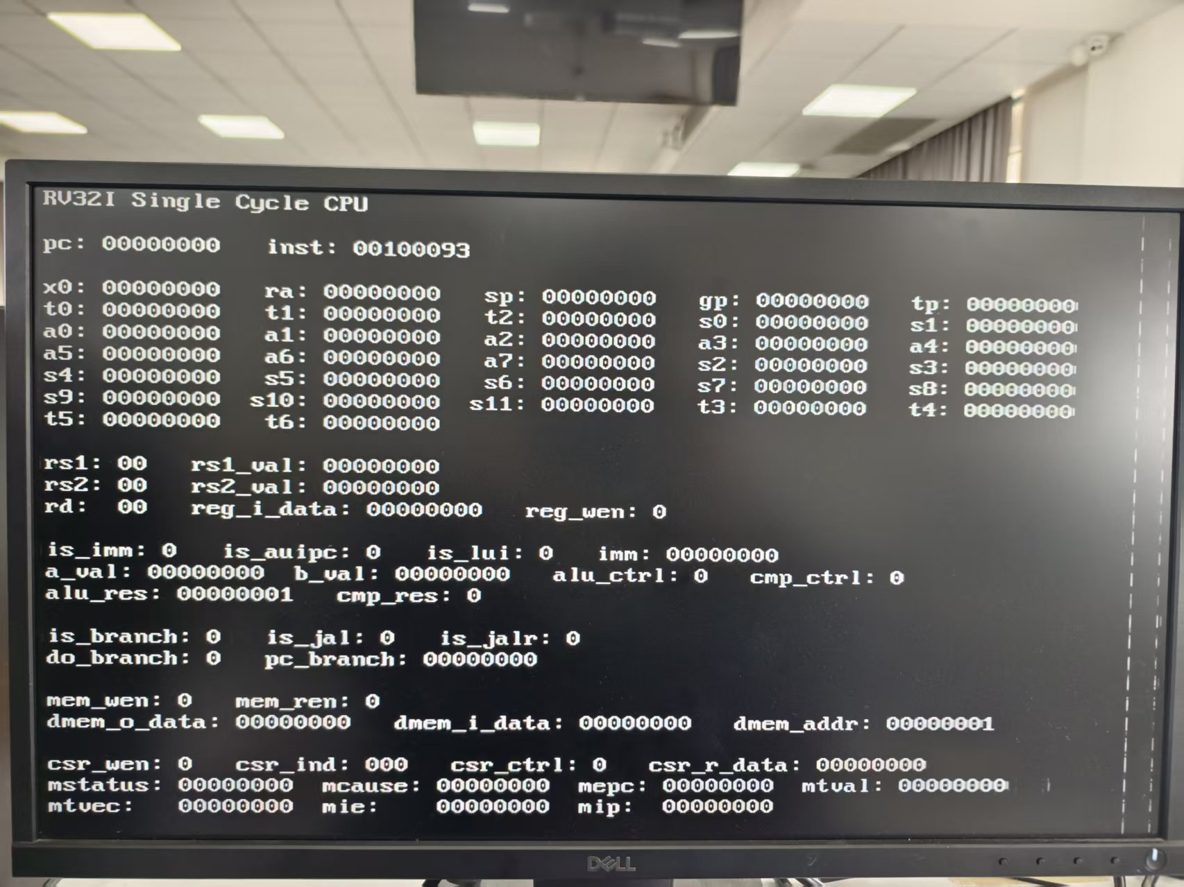

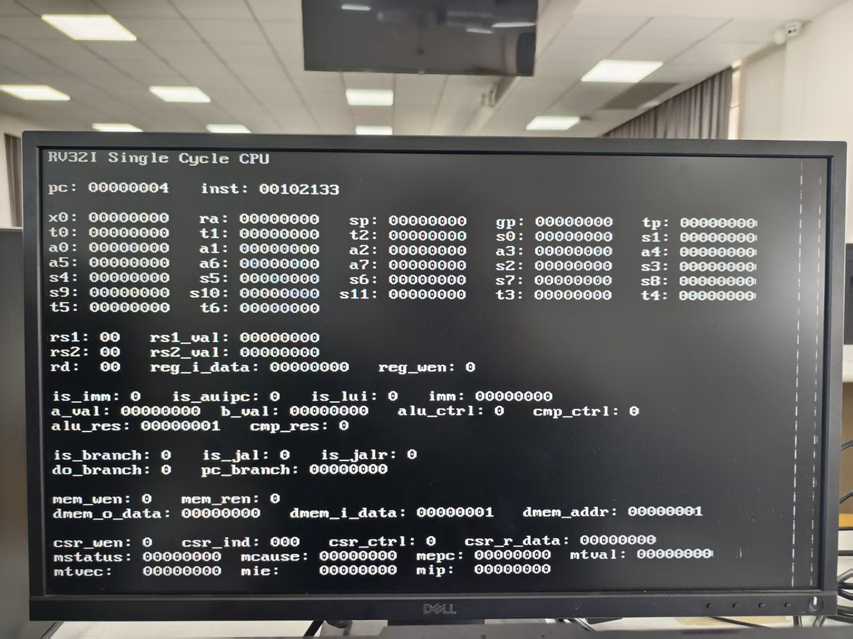

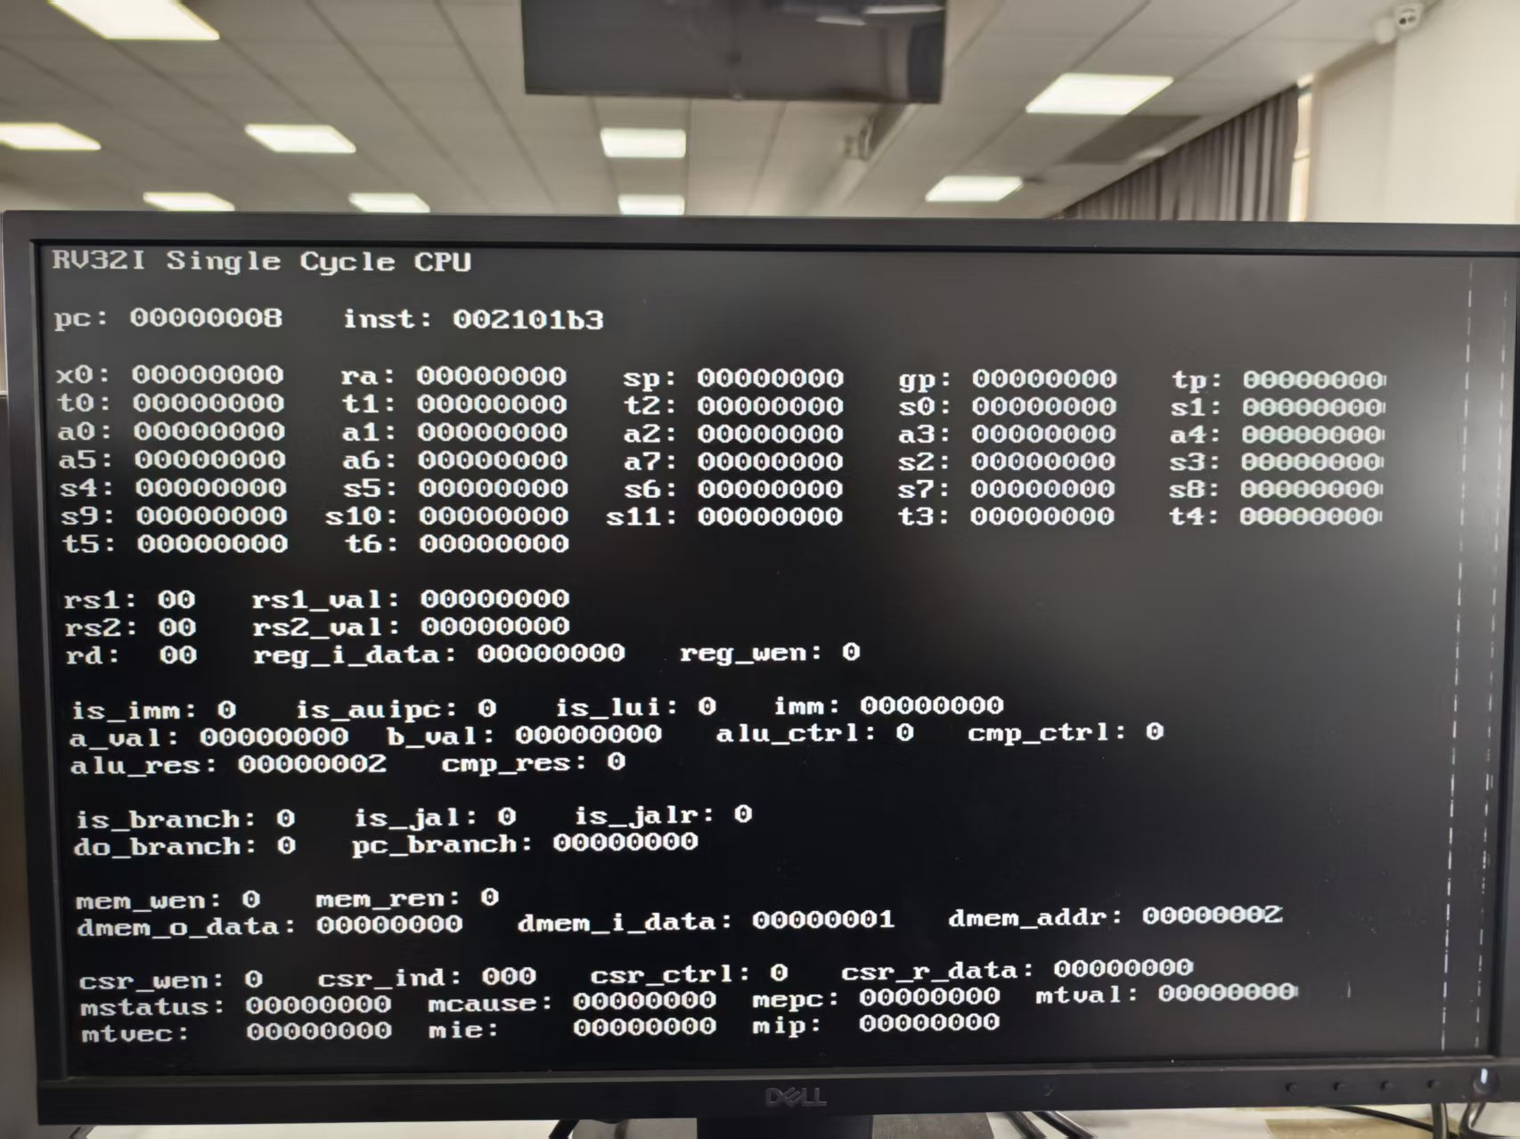

**六、实验结果与分析**

**6.1 实验结果**

**6.1.1 七段数码管**







根据三步手动时钟运行我们可以看到程序指令地址PC可以做到正常、正确地递加，以及三个指令地址对应的指令编码也是正确。说明我们的模块设计功能正确。

**6.1.2 VGA输出**







根据三步手动时钟的VGA输出结果，我们可以看到程序计数器可以做到正确地递加，指令地址也均符合我们初始化ROM模块的文件内容。说明所设计的模块功能正常。

**6.2 实验代码分析**



该部分代码定义了SCPU模块的输入输出端口，并且声明了模块内部需要使用到的中间变量。



该部分代码实例化引用SCPU_ctrl模块，使用SCPU模块的输入端口数据以及我们声明的中间变量作为相应的端口变量。



该部分代码实例化引用DataPath模块，使用SCPU模块的输出端口以及我们声明的中间变量作为相应的端口变量。

**6.3 实验结果分析**

根据我们所初始化ROM用的程序指令文件，可以发现程序运行正确，说明我们利用IP核设计的CPU模块可以正常工作。

**七、讨论、心得**

通过本次基础实验，我理解了CPU的两大组成部分：Data_path和Ctrl部分，同时也更加理解了通过抽象化、模块化简化对象设计的思想。

**Experiment1-CPU设计之数据通路**

**一、实验目的和要求**

**1.1 实验目的**

·运用寄存器传输控制技术

·掌握CPU的核心：数据通路组成与原理

·设计数据通路

·学习测试方案的设计

·学习测试程序的设计

* 1. **实验要求**

目标：熟悉RISC-V RV32I的指令特点，了解数据通路的原理，设计并测试数据通路

任务一：设计实现数据通路（采用RTL实现）

·ALU和Regs调用Exp01设计的模块（可直接加RTL）

·PC寄存器设计及PC通路建立

·ImmGen立即数生成模块设计

·此实验在Exp4-0的基础上完成，替换Exp4-0的数据通路核

任务二：设计数据通路测试方案并完成测试

·通路测试：I-格式通路、R-格式通路

·部件测试：ALU、Register Files

**二、实验内容和原理**

**2.1 Datapath**

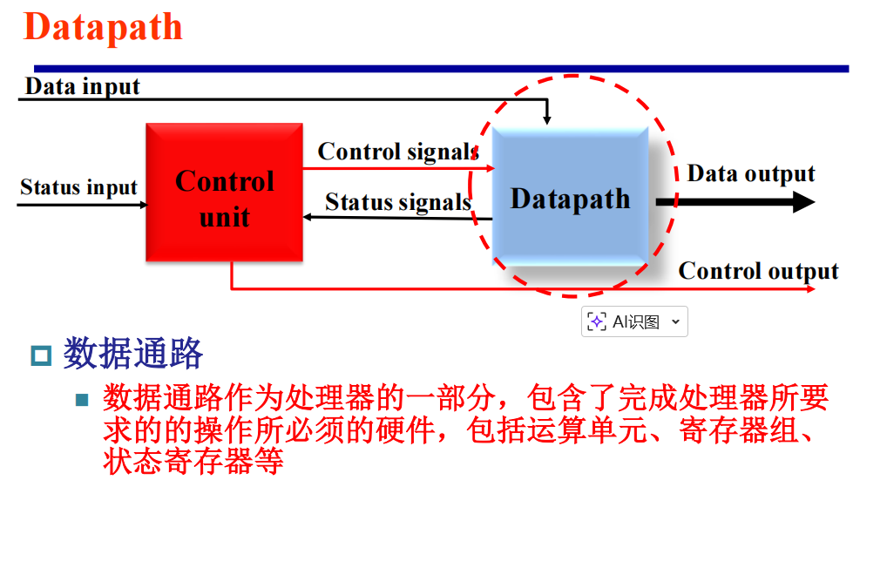

**·数据通路**

数据通路作为处理器的一部分，包含了完成处理器所要求的的操作所必须的硬件，包括运算单元、寄存器组、

状态寄存器等

**·数据通路部件**

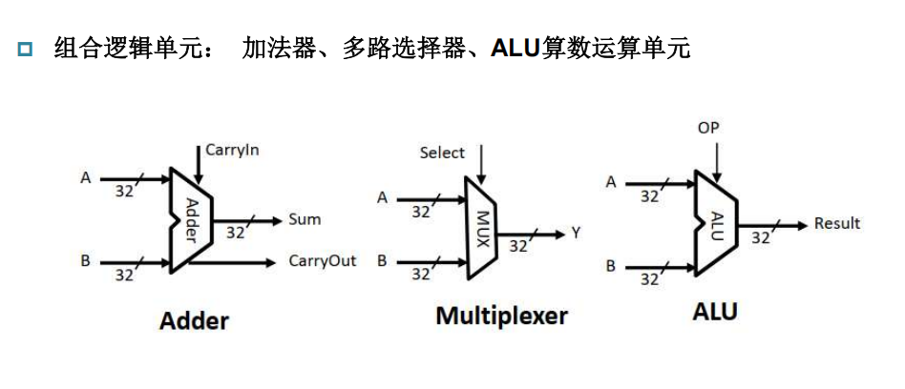

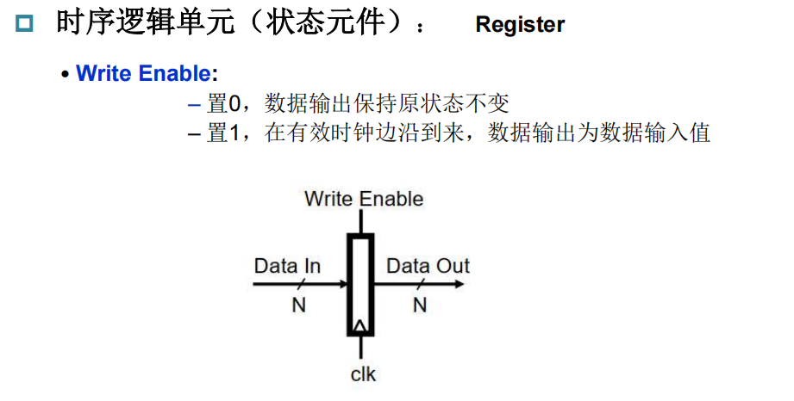

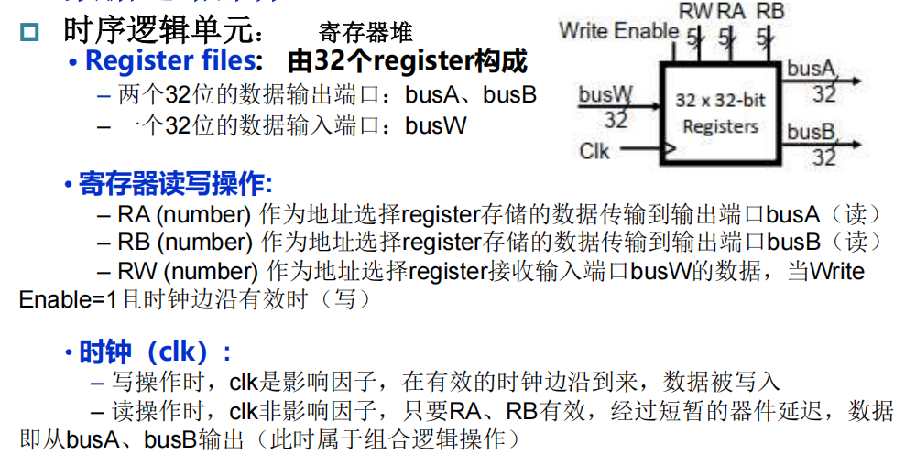

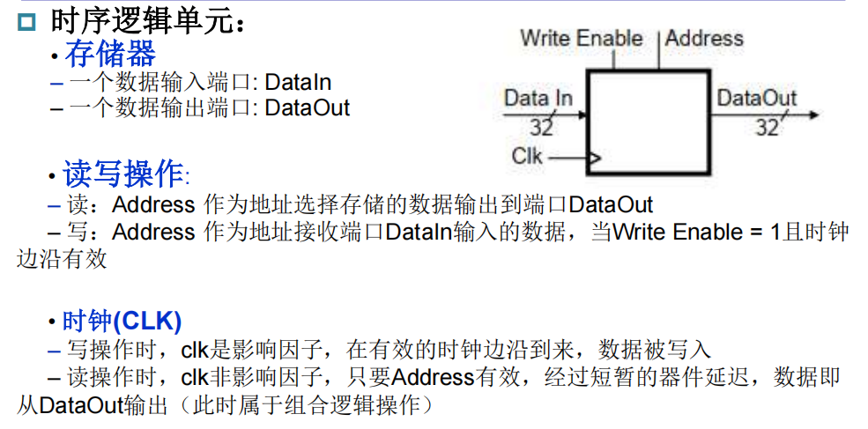

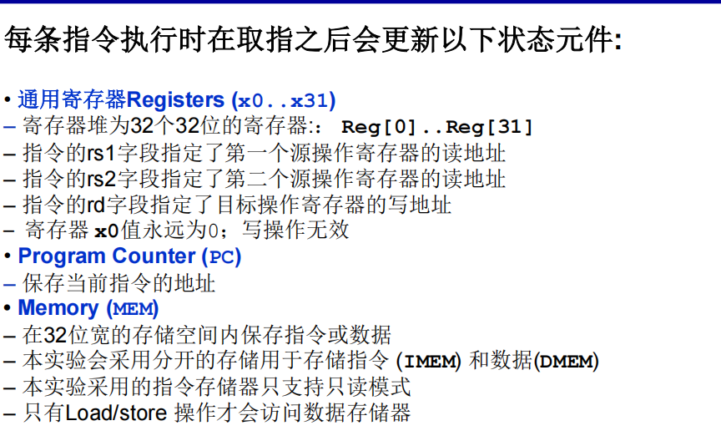

**2.2 Table of RV Registers**

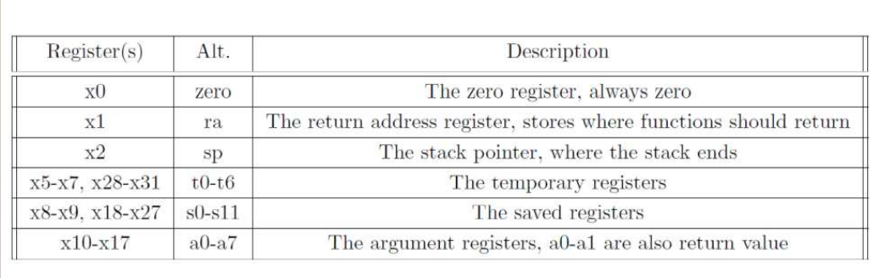

**2.3 RV Instructions**

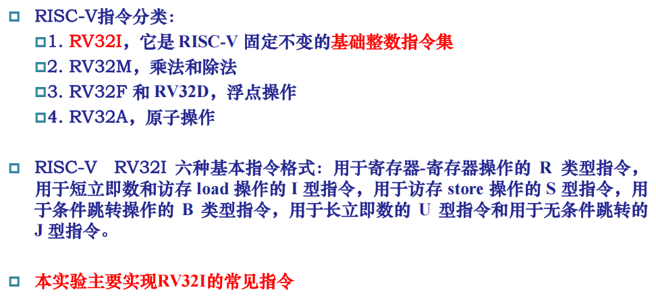

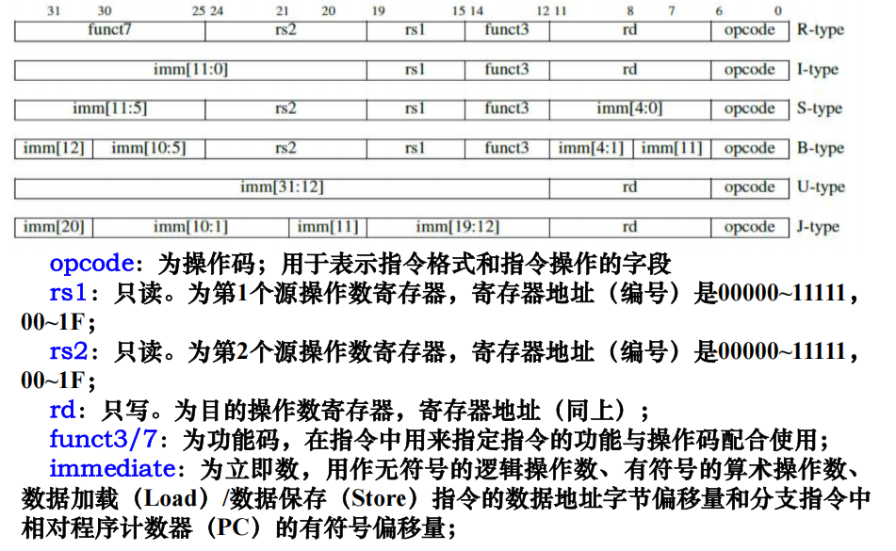

**2.4 单周期CPU**

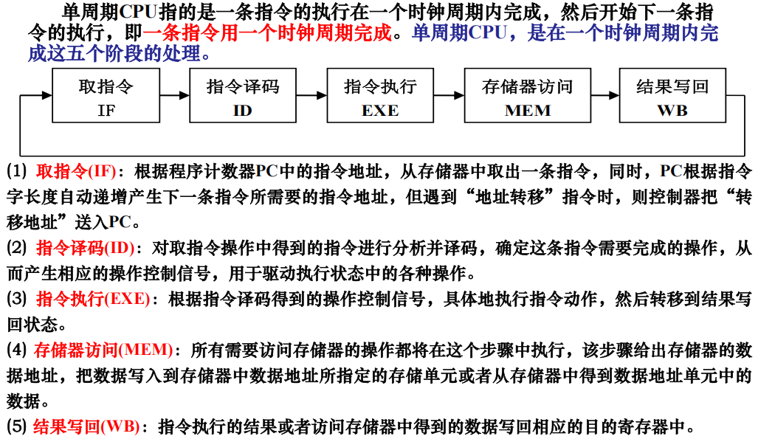

**2.5 单周期数据通路结构**

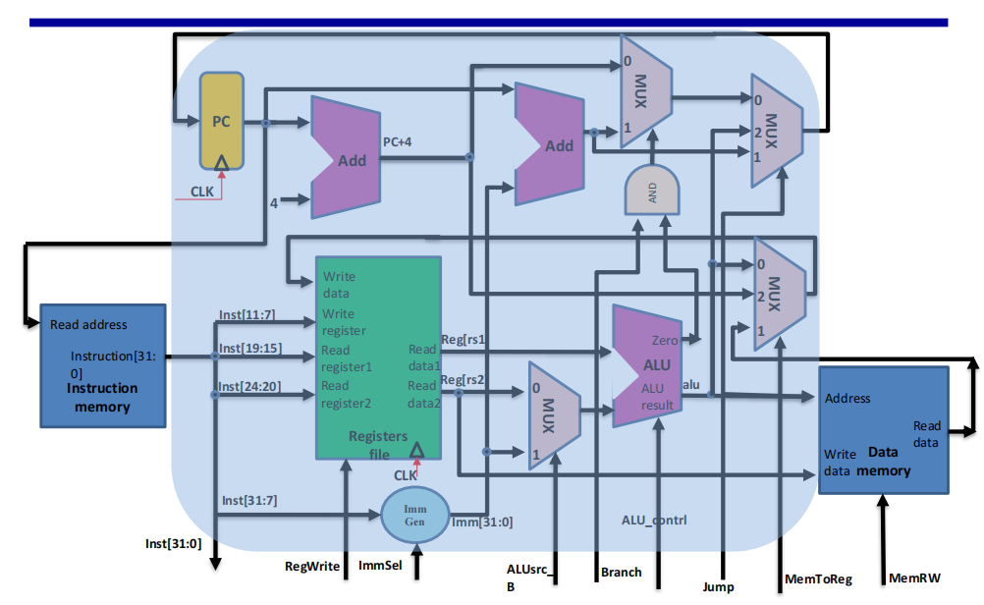

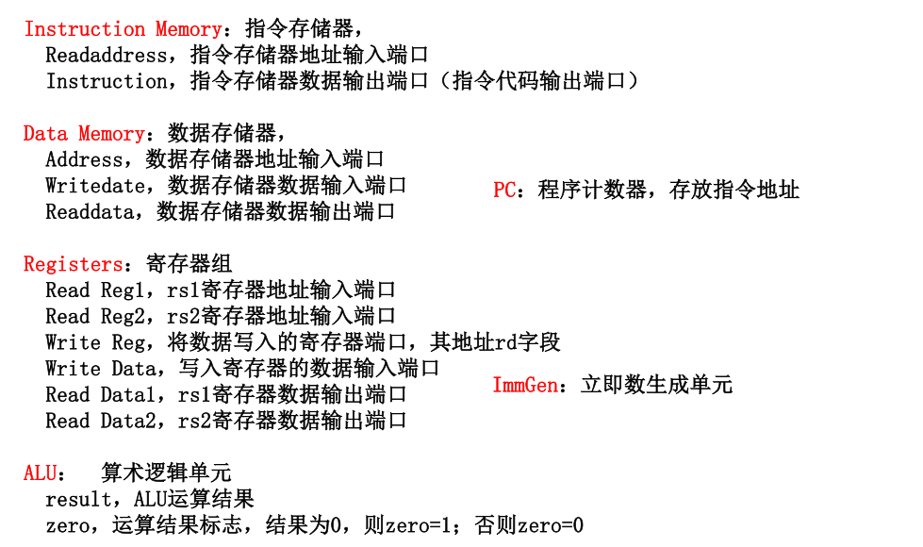

**2.6 R-Format Instruction**

**2.6.1 add**

**·Instruction**

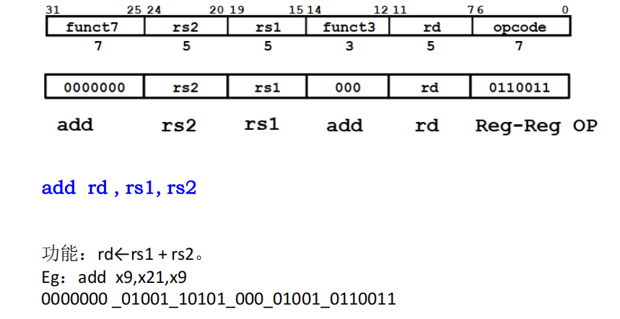

**·Datapath for add**

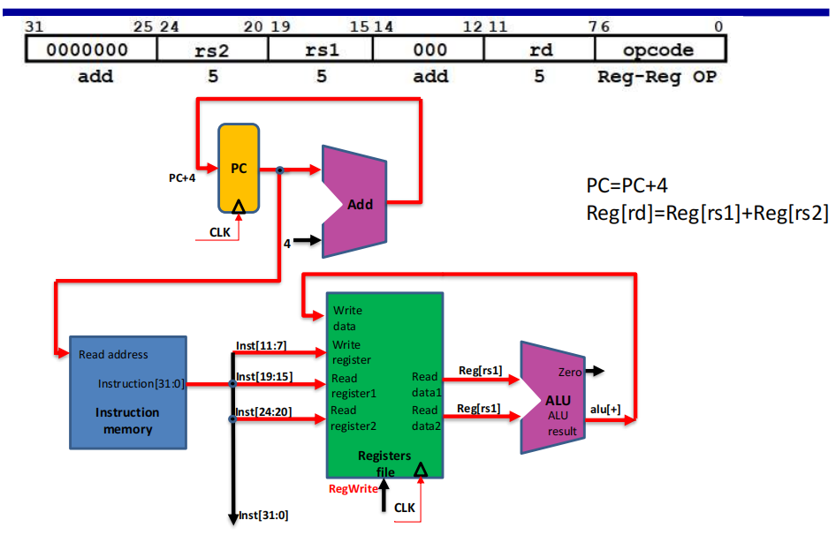

**·Timing Diagram**

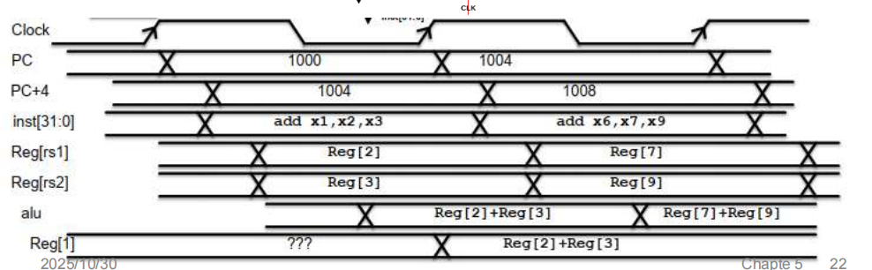

**2.6.2 Sub**

**·Instruction**

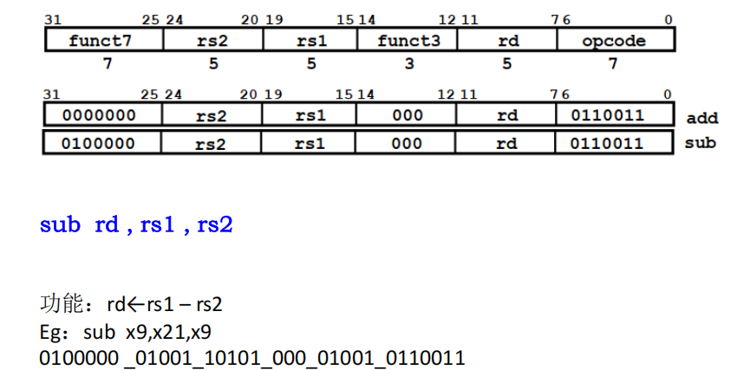

**·Datapath for add/sub**

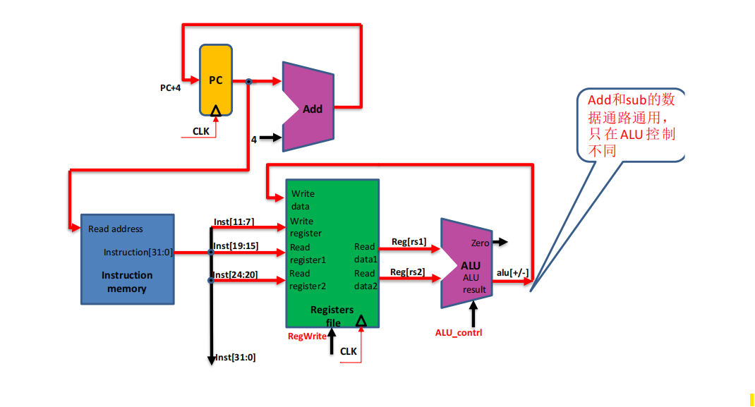

**·Timing Diagram**



**2.6.3 Other R-Format Instructions**

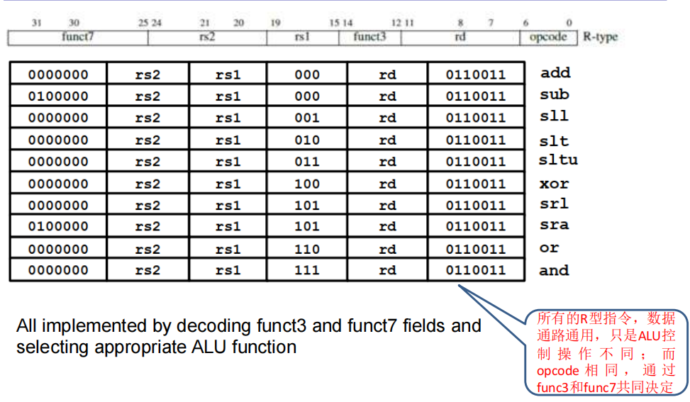

**2.7 I-Format Instructions**

**2.7.1 addi**

**·Instruction**

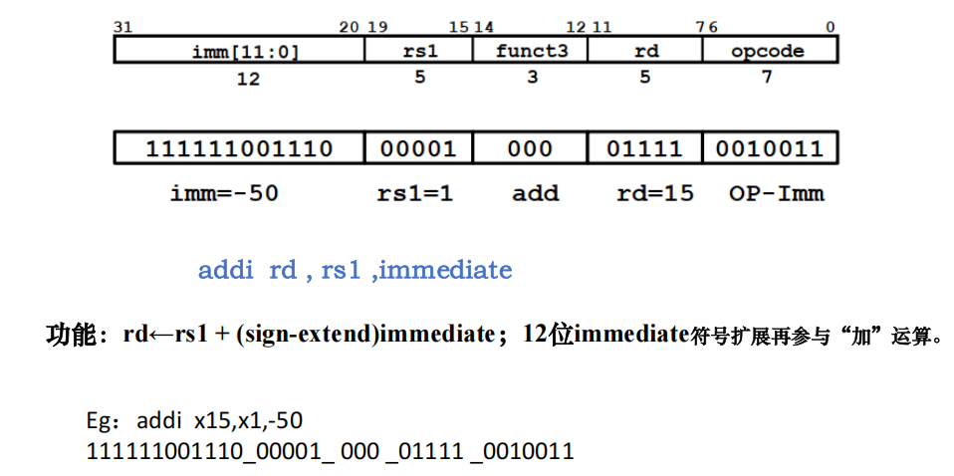

**·Datapath added addi**

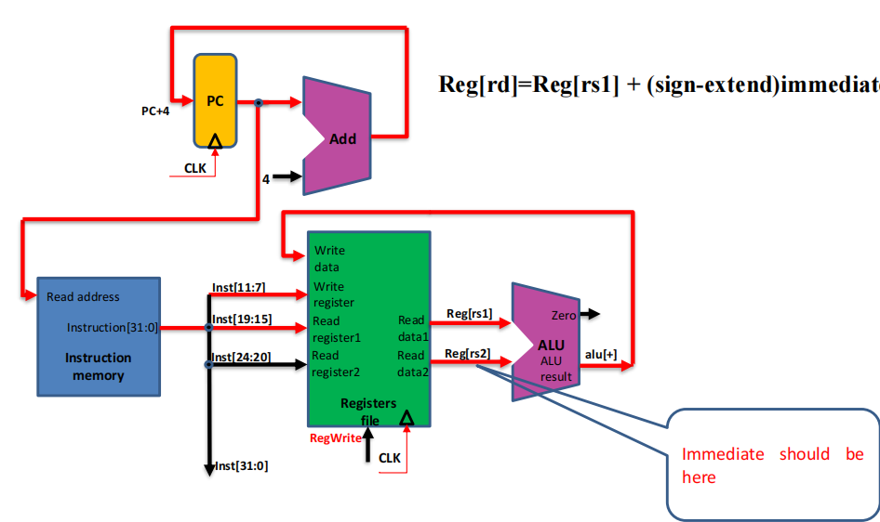

**2.7.2 I-Format Immediates**

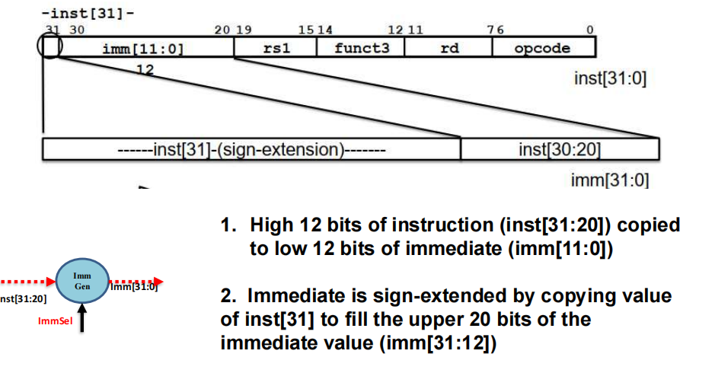

**2.7.3 lw**

**·Instruction**

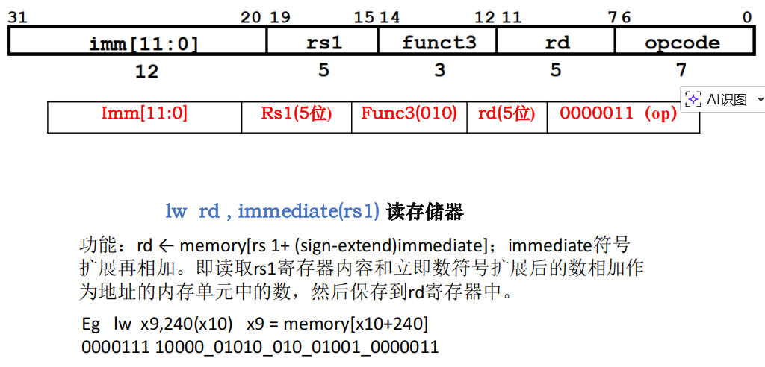

**·Datapath added lw**

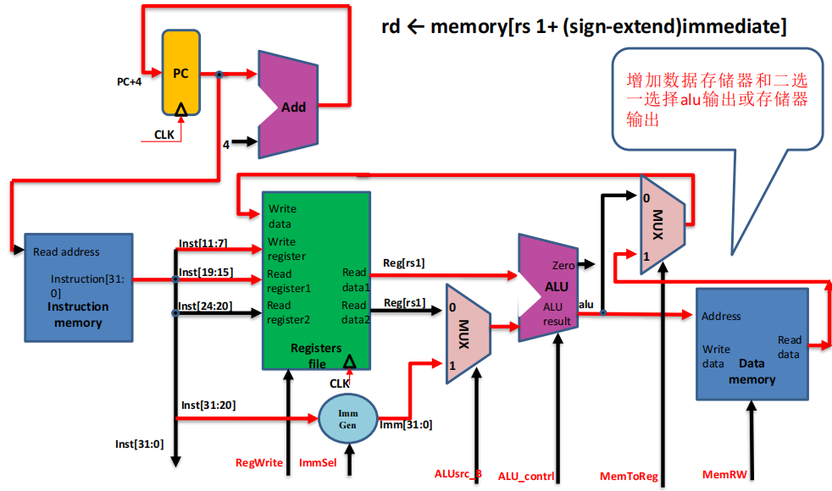

**2.7.4 sw**

**·Instruction**

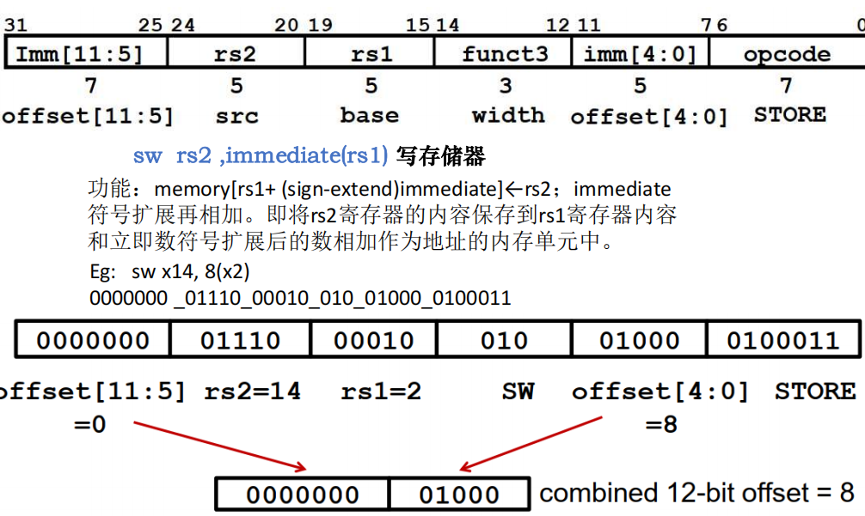

**·Datapath added sw**

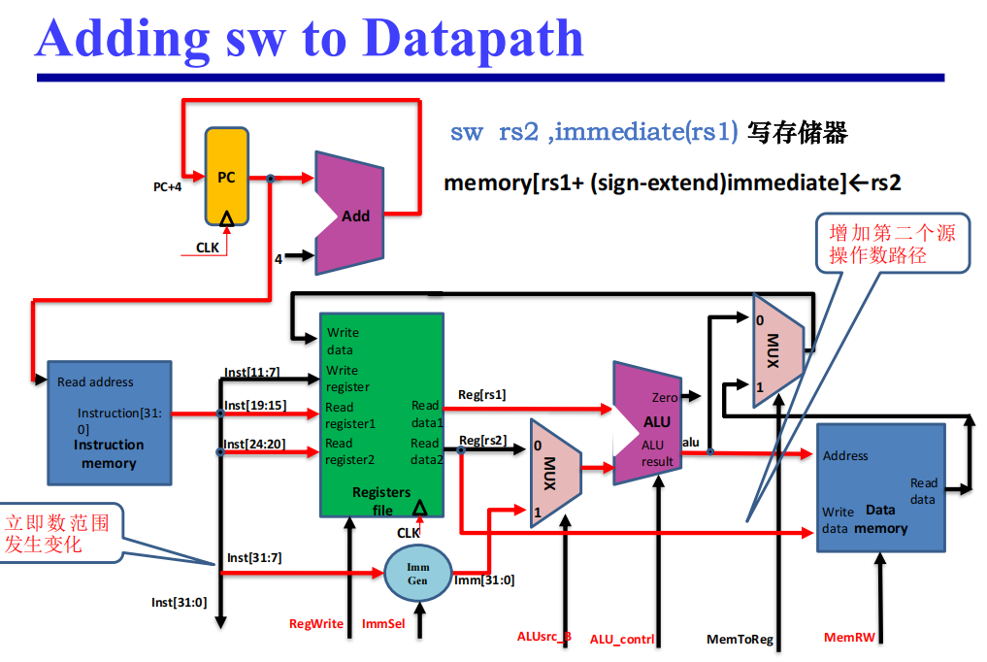

**2.7.5 I+S Immediate Genetation**

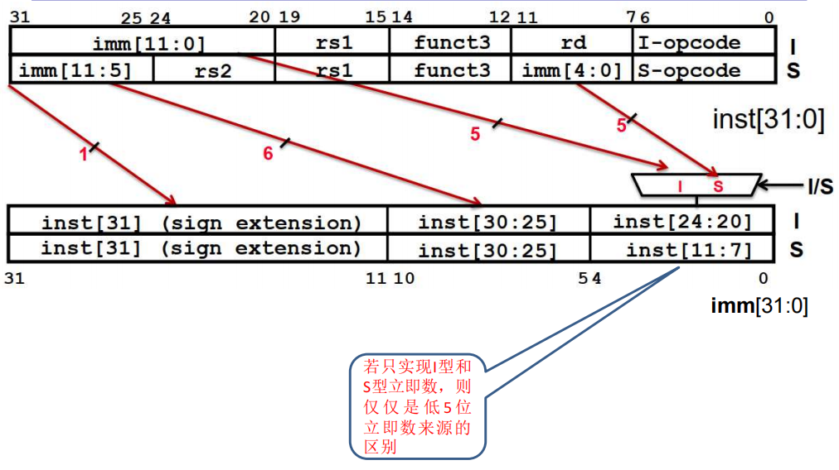

**2.8 B-Format Instruction**

**2.8.1 Instruction**

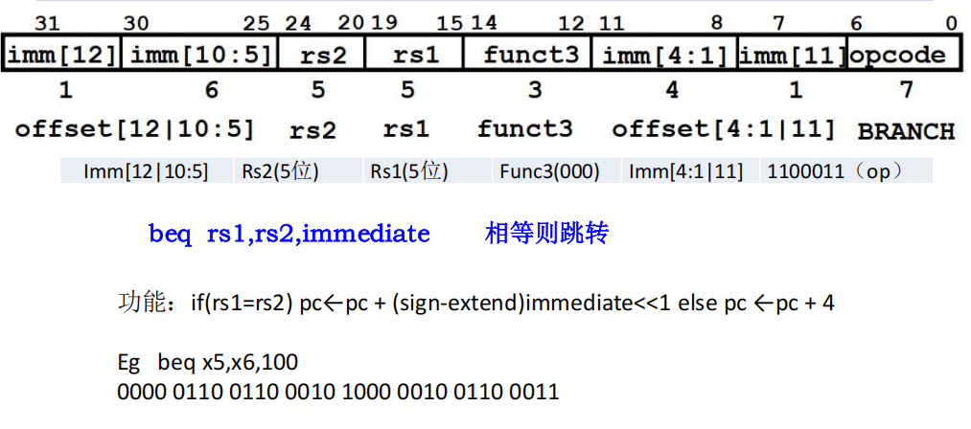

**2.8.2 Branches Immediate Generation**

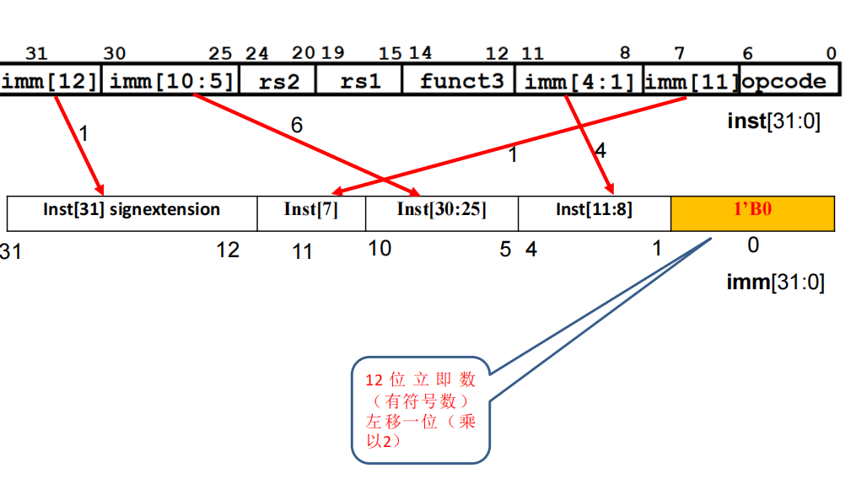

**2.8.3 Datapath**

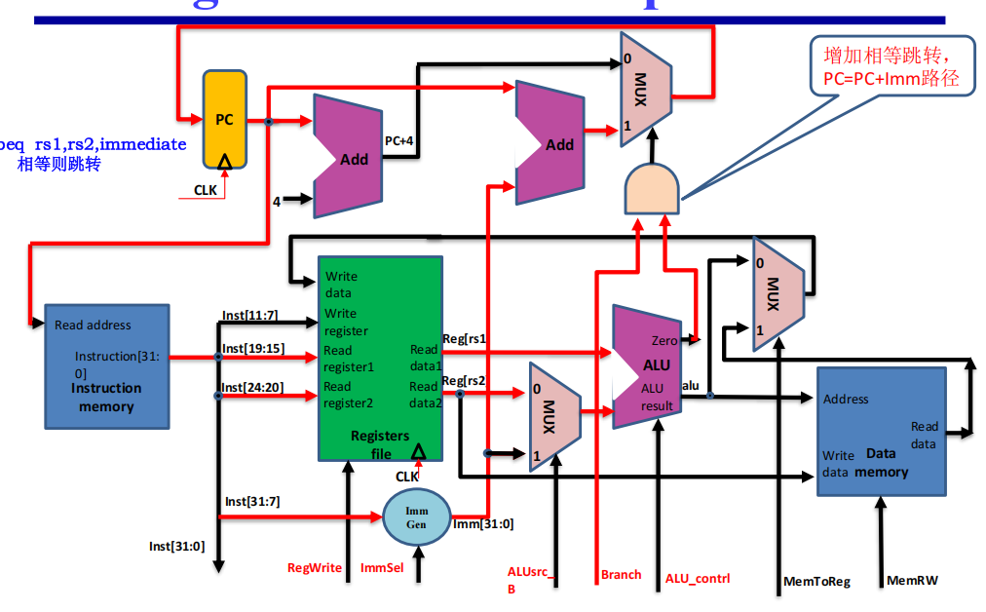

**2.9 J-Format Instruction**

**2.9.1 Jal Instruction**

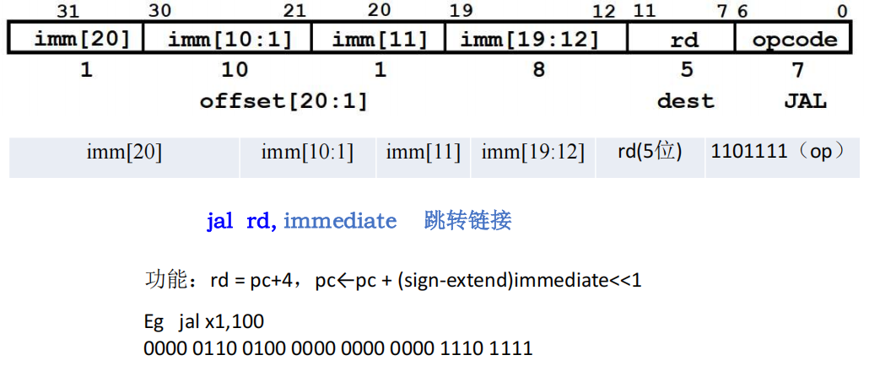

**2.9.2 Jal Immediate Generation**

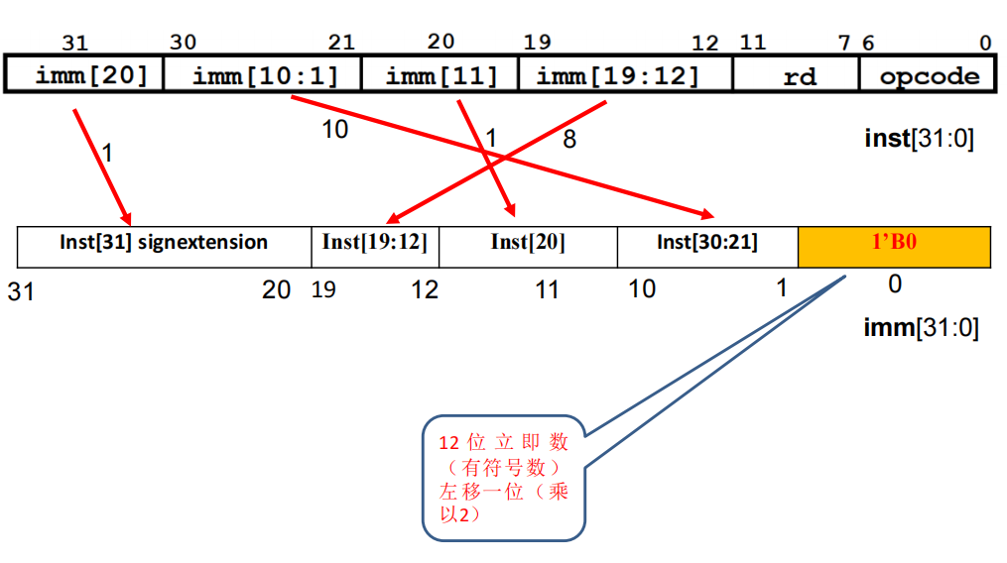

**2.9.3 Datapath**

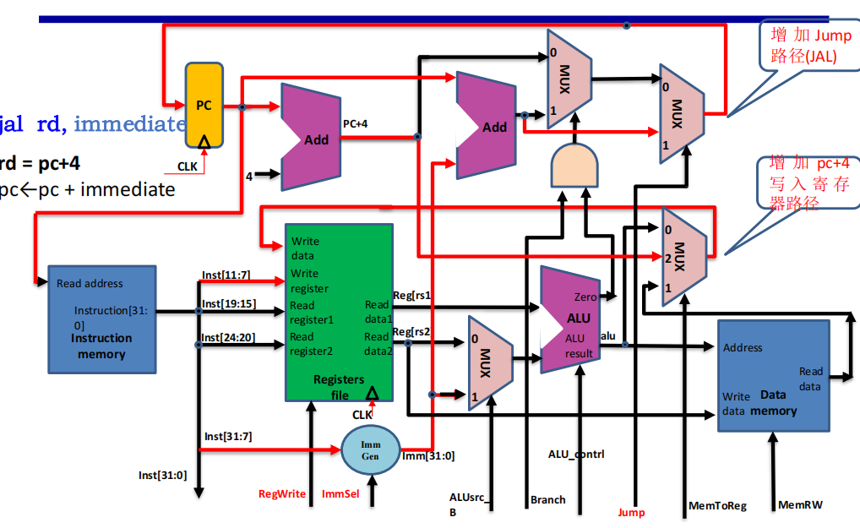

**2.10 控制信号定义**

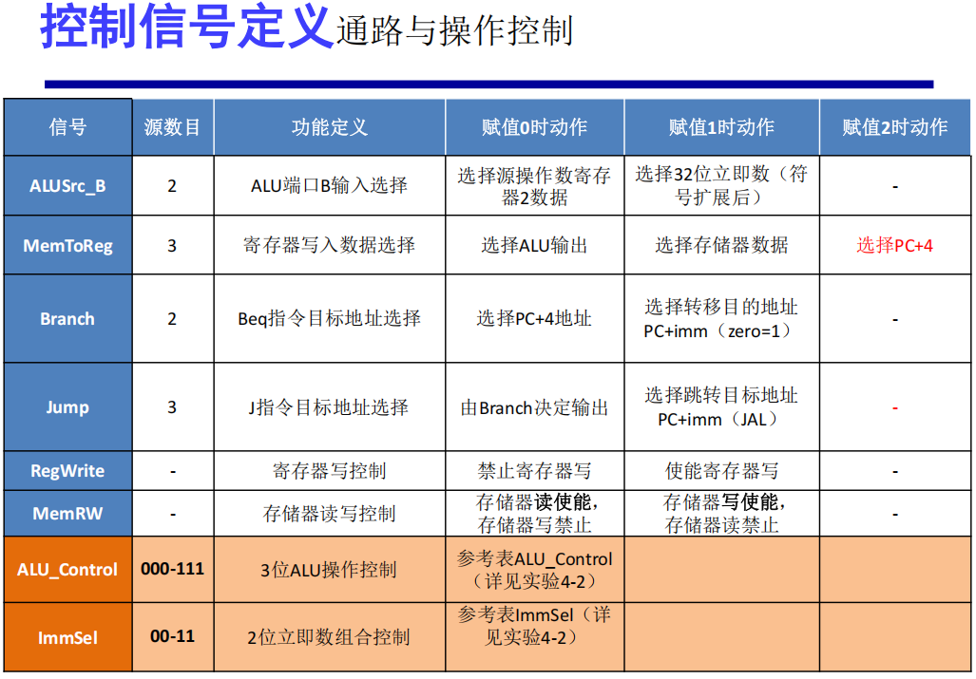

**三、主要仪器设备**

· 计算机（Intel Core i9-13980，16GB内存）系统

· NEXYS A7开发板

· Xilinx VIVADO2024.2及以上开发工具

**四、操作方法与实验步骤**

**4.1 任务一：设计实现数据通路**

**4.1.1 设计要点**

添加下列模块到当前工程IP目录： and32、or32、ADC32、xor32、nor32、srl32、 SignalExt_32、mux8to1_32、or_bit_32、add_32、mux2to1_32、mux2to1_5、ALU、Regs、Ext_32、REG32、ImmGe

**4.1.2 参考逻辑结构图编写模块代码**

**·逻辑结构图**

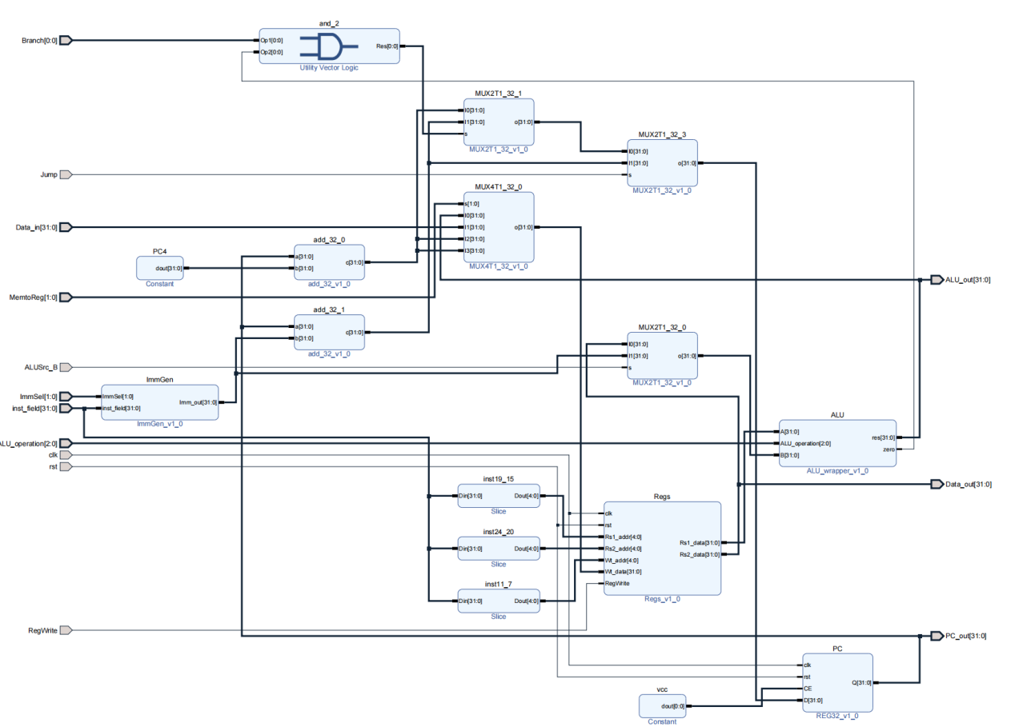

**·关键模块代码**

Datapath.v模块代码如下所示：

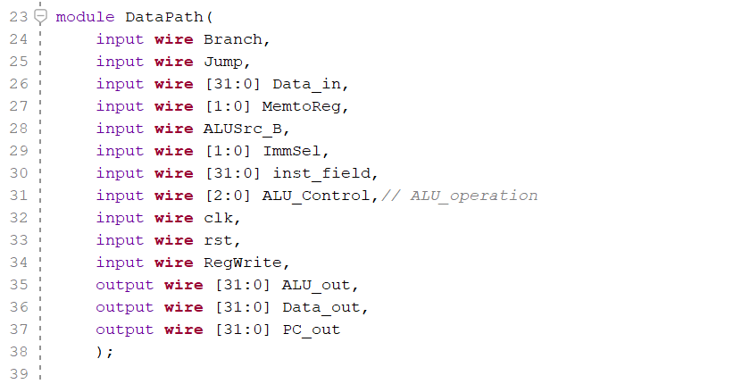

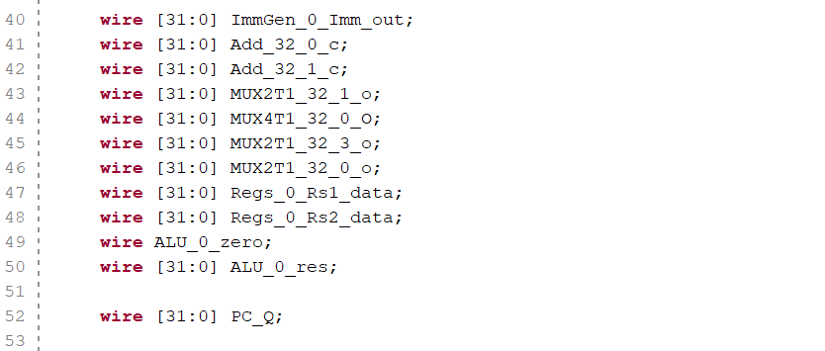

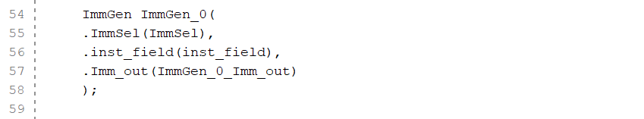

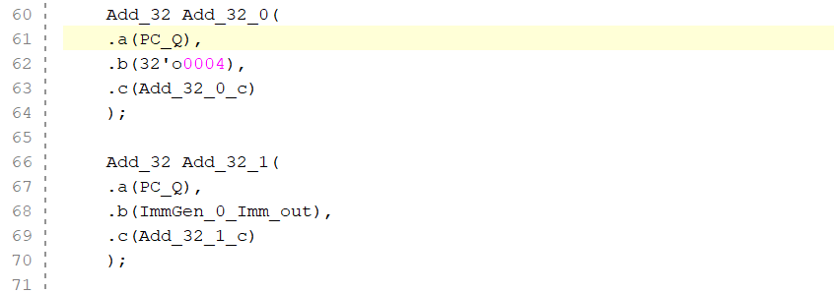

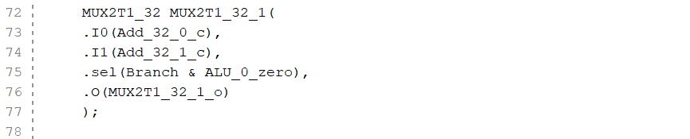

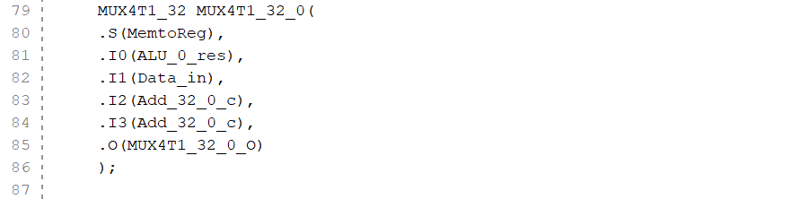

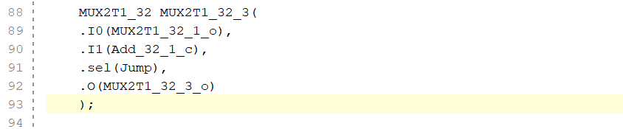

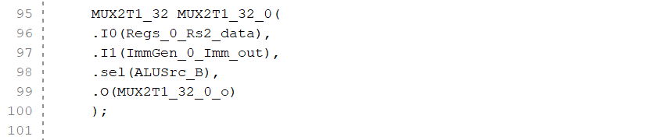

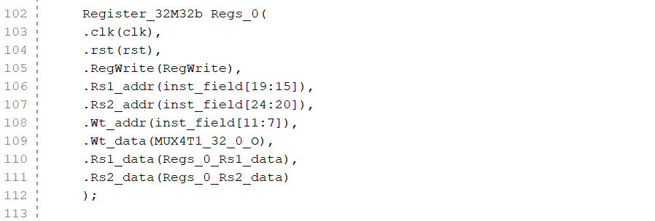

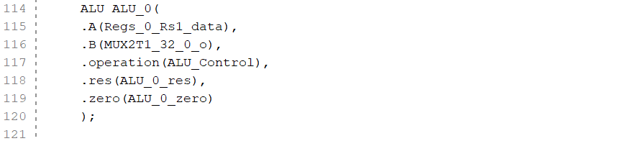

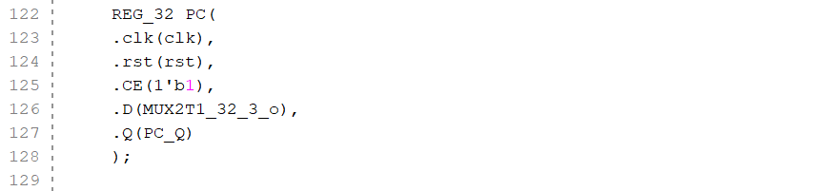

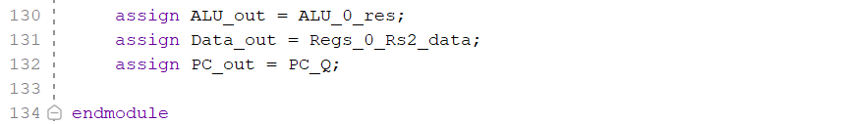

**4.2 任务二：设计数据通路测试方案并完成测试**

在完成Datapath.v顶层模块的设计之后，我们使用自己设计的Datapath.v模块替换Experiment0实验中SCPU.v模块中的Datapath.v模块。之后将替换后的SCPU.v模块接入到CPU测试环境中，运行实验课程提供的参考程序并观察结果。

**4.2.1 物理验证-DEMO接口功能** 将比特流烧录至开发板后，调节SW[8]使得CPU切换至单步时钟，之后周期性波动SW[10]，每一步调节分别为SW[7:5]010和111时观察七段数码管的显示结果。

**4.2.2 物理验证-VGA显示输出**

将生成的比特流烧录至开发板后，调节SW[8]使得CPU切换至单步时钟，之后周期性波动SW[10]，观察VGA显示器上左上的“PC”和“inst”参数的值。

**五、实验数据记录和处理**

**5.1 替换验证**

**5.2.1 物理验证-DEMO接口功能**

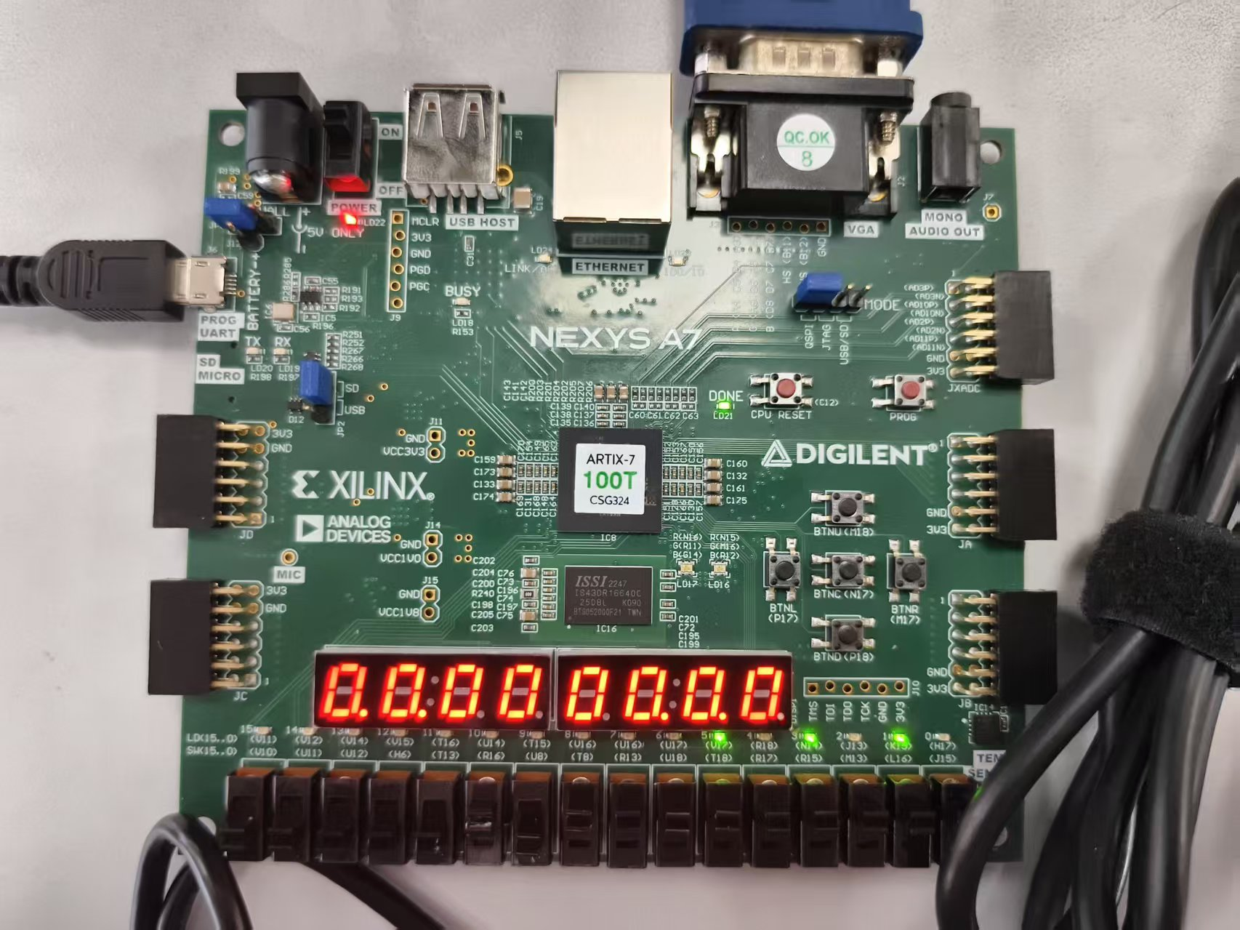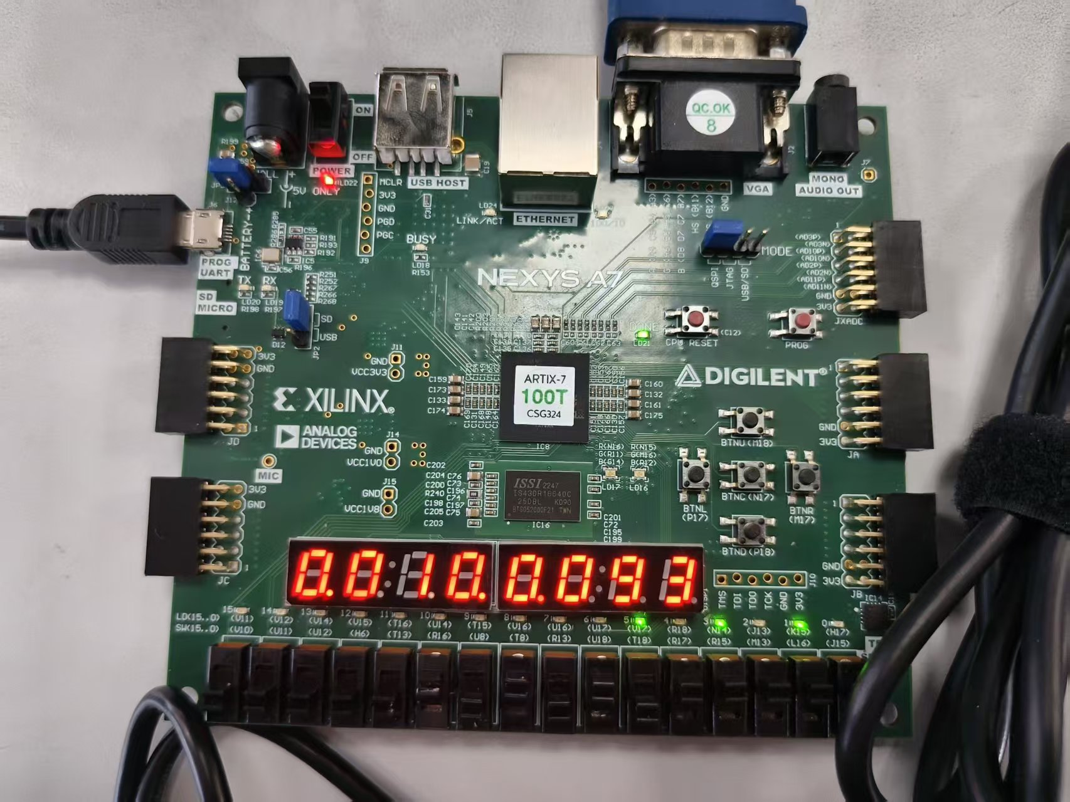

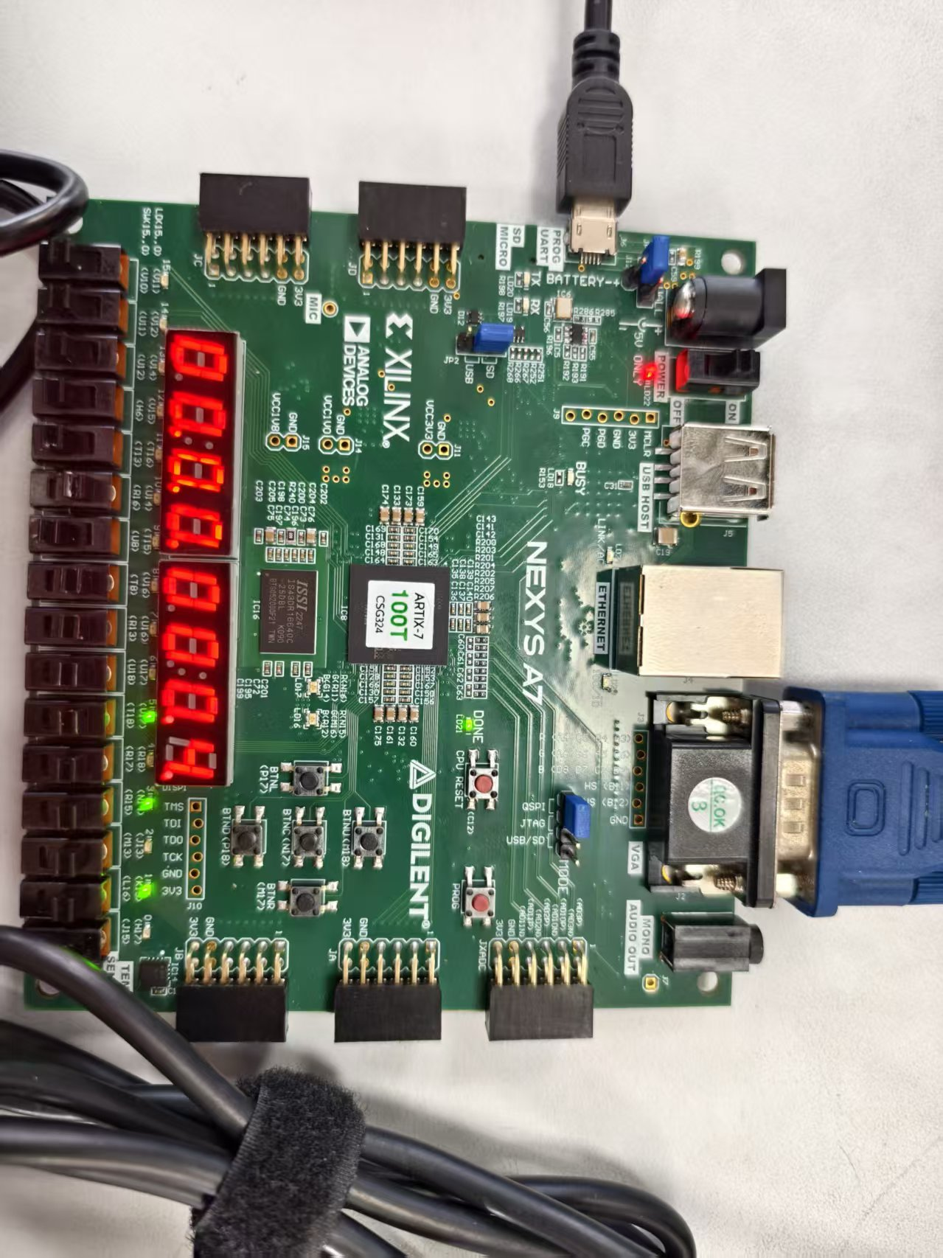

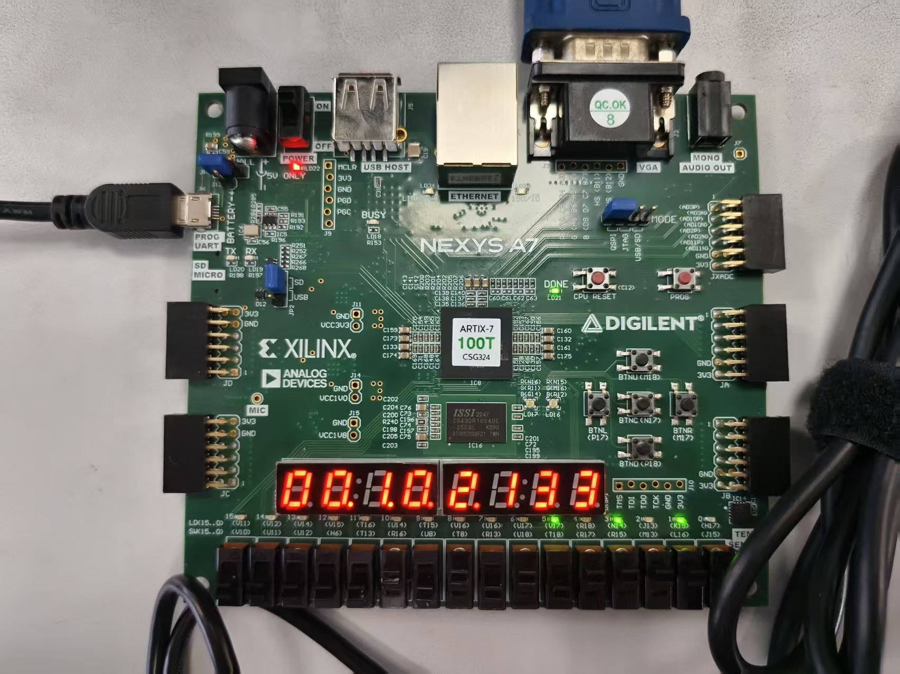

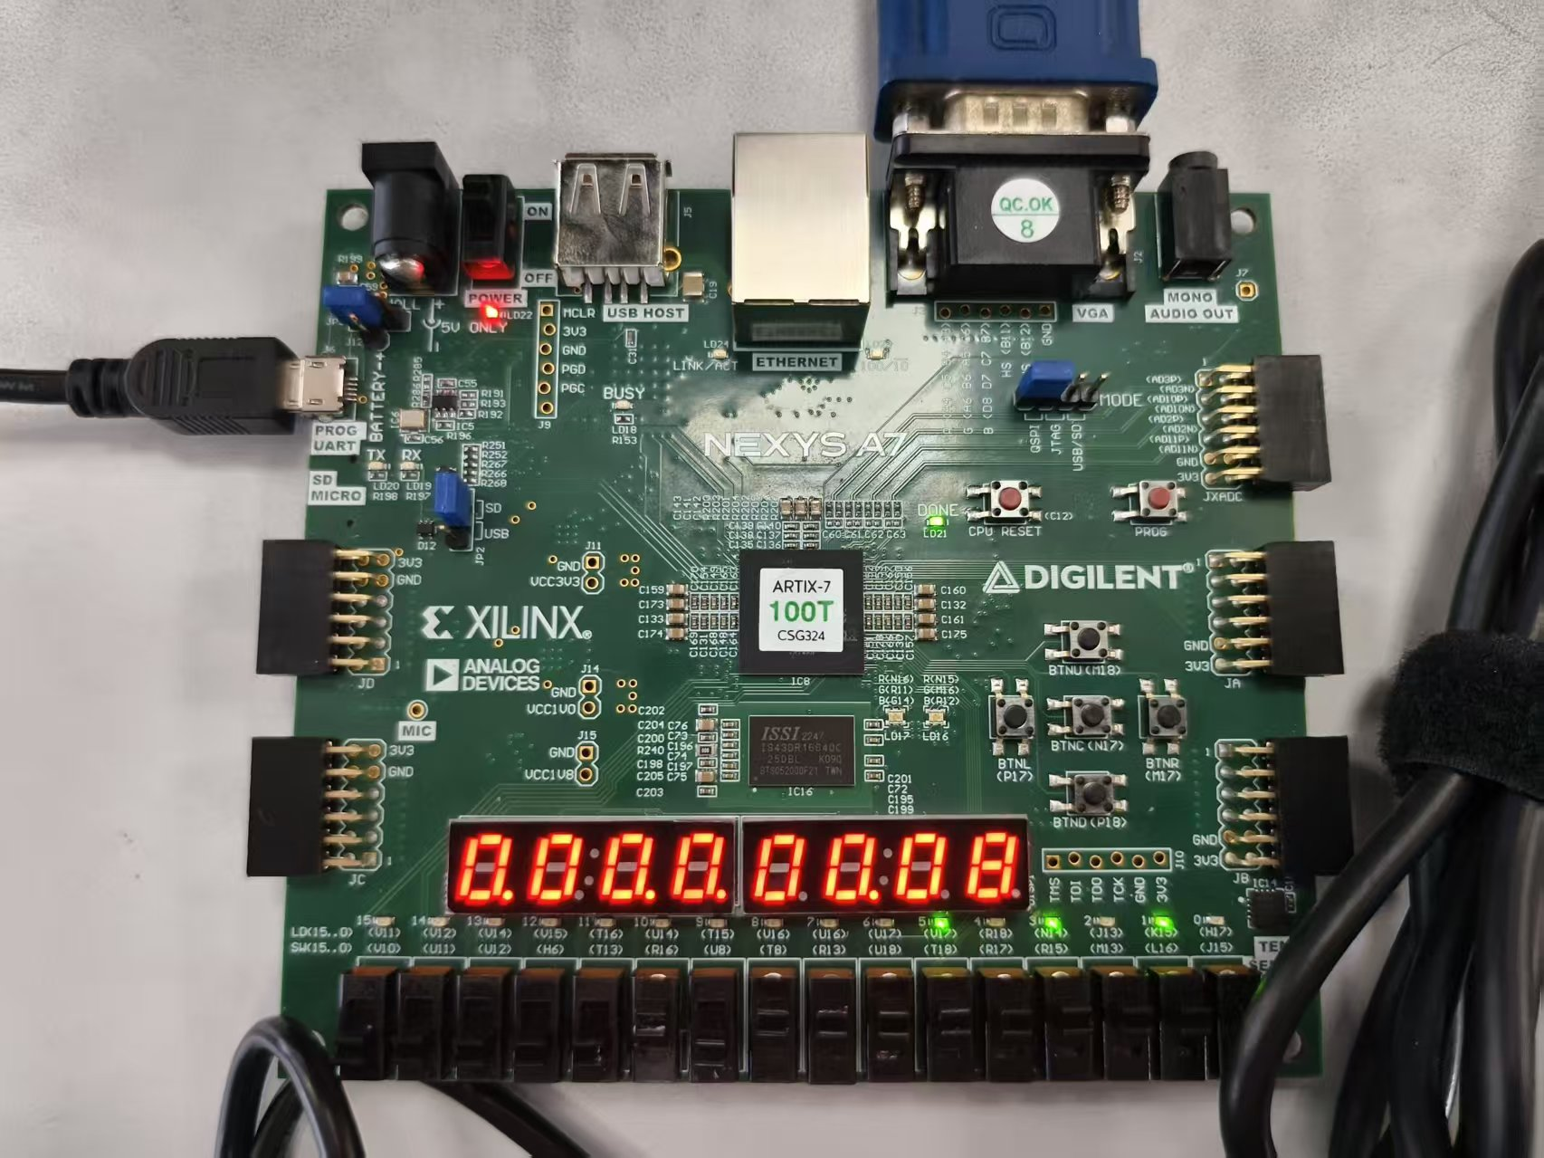

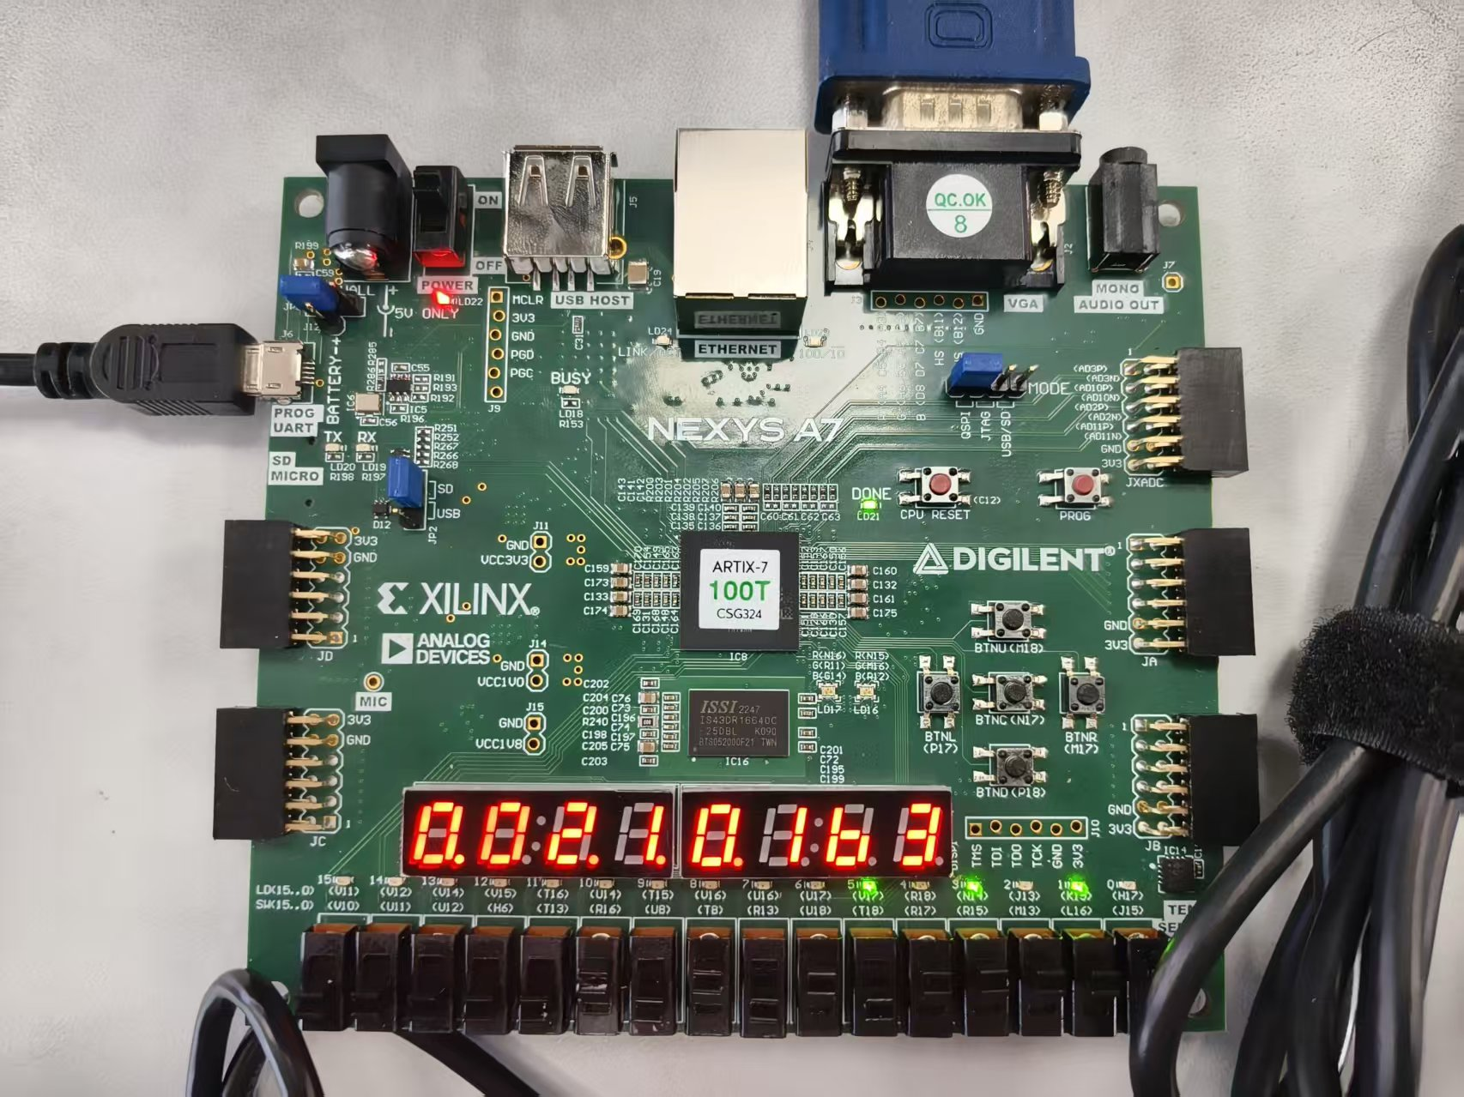

**5.2.2 物理验证-VGA显示输出**

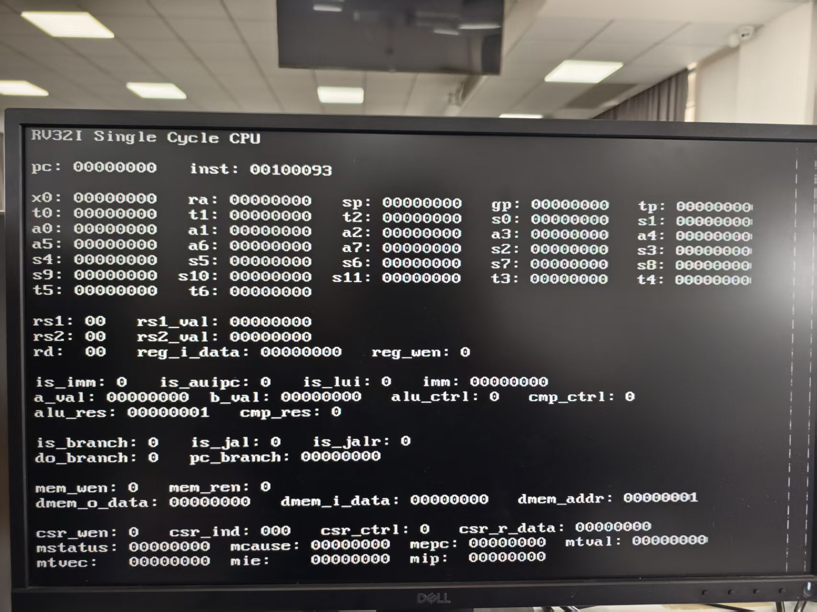

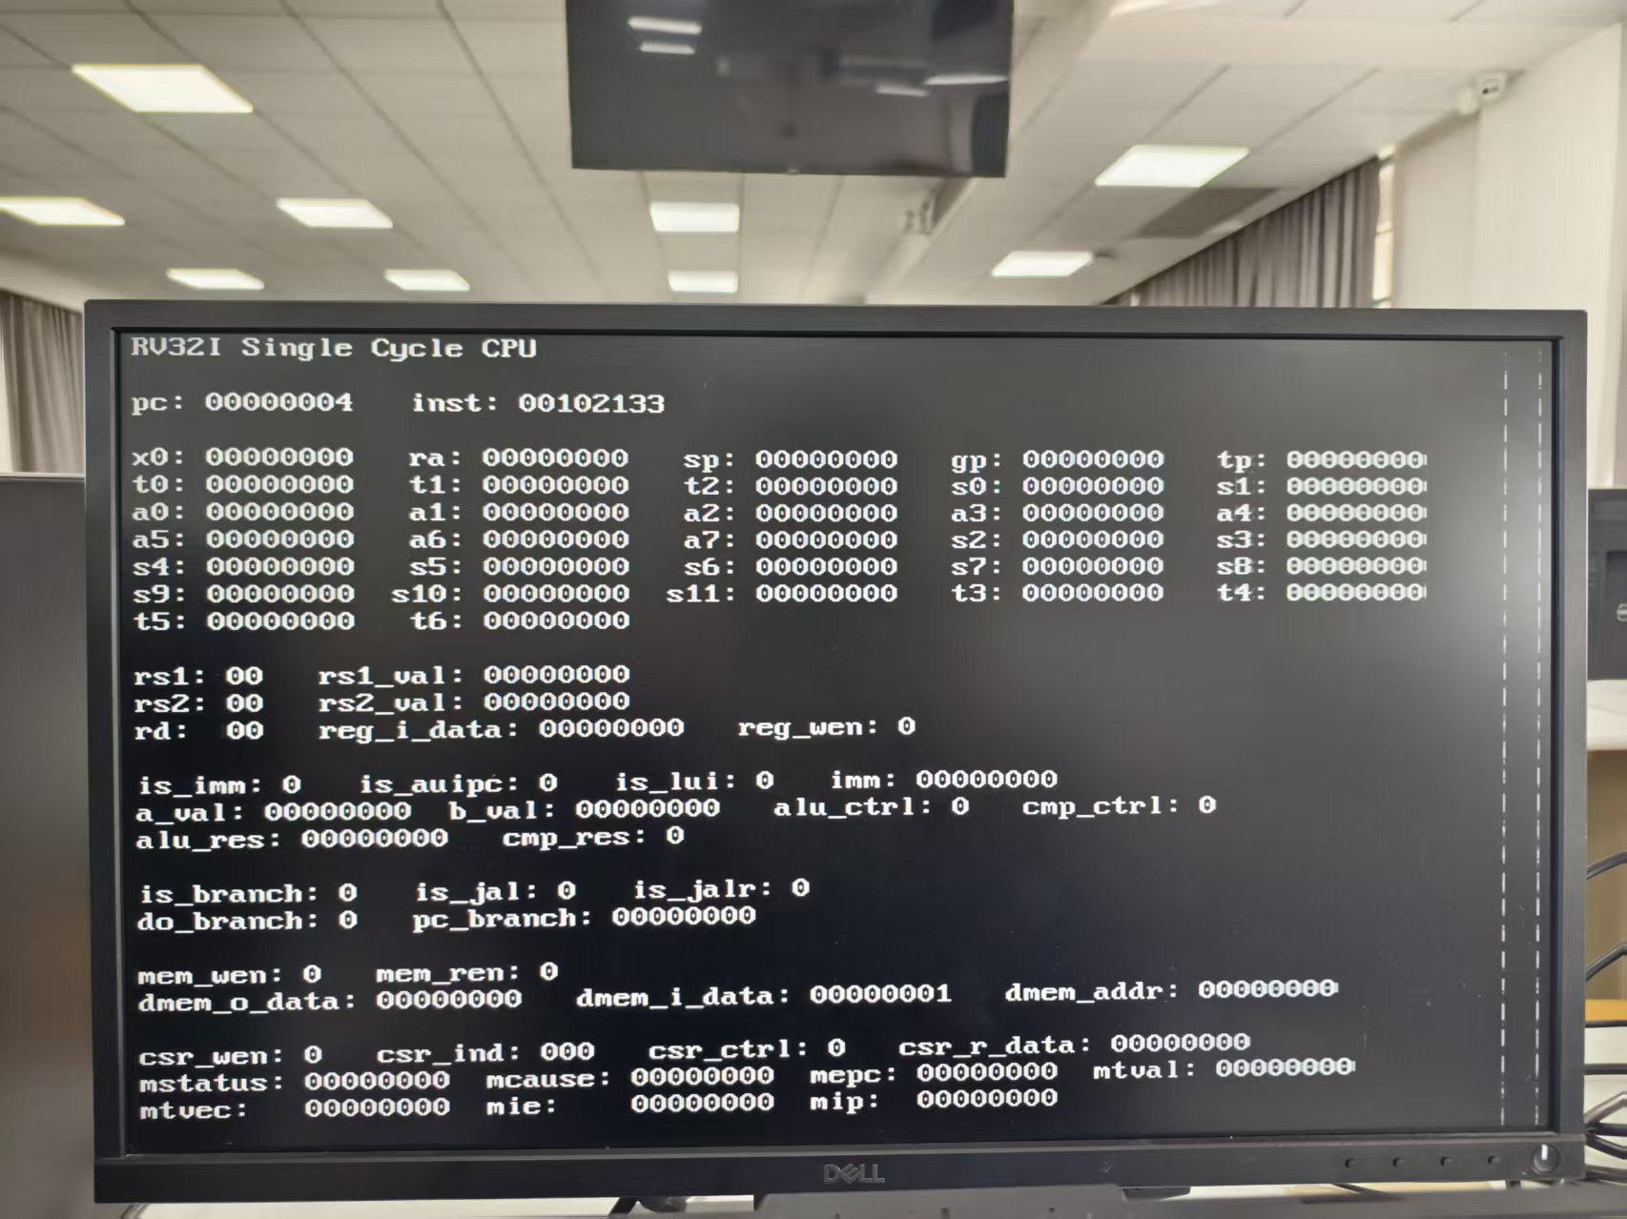

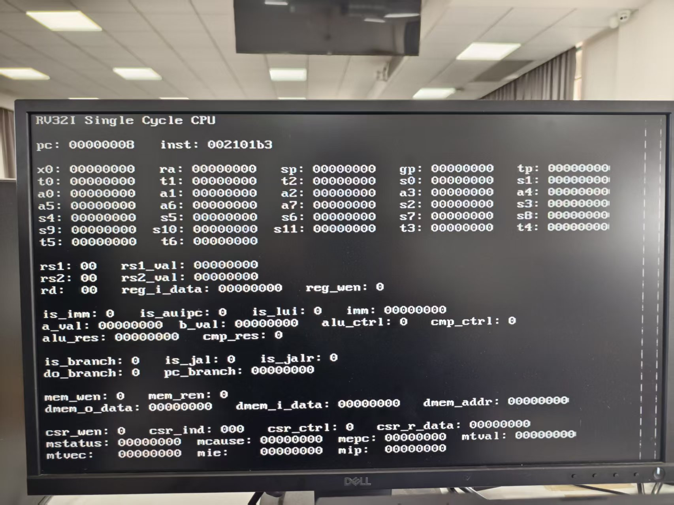

**六、实验结果与分析**

**6.1 替换验证**

**6.2.1 物理验证-DEMO接口功能**







通过三步手动时钟的运行，根据七段数码管现实的程序计数器和指令地址，我们可以看到相关的实验结果都是正确地。

**6.2.2 物理验证-VGA显示输出**







观察三步手动时钟运行的VGA显示结果，我们可以看到程序计数器PC和指令编码inst均符合所设计的ROM的内容。

**6.2 代码分析**



该部分代码展示了模块的输入和输出端口。



该部分代码定义的模块内部使用到的中间变量。



该部分代码实例化引用立即数生成模块，产生指令运行所需要的立即数。



该部分代码上下两个32位加法器分别计算顺承的下一条指令（PC+4）以及跳转时的跳转地址。



该部分代码通过对顺承指令地址和跳转指令地址根据相应控制信号的逻辑关系进行选择来实现下一条指令地址的正确计算。



该部分代码通过以写入处理器寄存器的数据来源为判断信号，对写入寄存器的数据进行选择。



该部分代码通过以Jump控制信号为判断信号，对是否为Jal指令链接到的寄存器应存放的数据进行选择。



该部分代码在寄存器2的数据以及生成的立即数之间根据ALUSrc_B信号进行选择作为ALU计算的数据。



该部分代码实例化引用32个32位寄存器阵列，作为处理器内部的寄存器。



该部分代码实例化引用ALU逻辑运算单元进行所需的计算：数据结果的计算、地址的计算。



该部分代码实例化引用PC计算器模块，对下一条指令的地址进行正确的选择。



该部分代码最终完成Datapath.v模块的相应输出。

**6.3 实验结果分析**

根据七段数码管以及VGA的输出显示，均符合我们所运行的程序的预期，因此可以认为我们设计的处理器的数据通路模块正确，可以正常使用。

1. **讨论、心得**

通过本次CPU设计之数据通路实验，我们从课堂上的相关指令的格式、效果出发，根据逻辑从而设计出相应的电路、选择出适合的组合或者时序模式，最终不断的完善处理器所需要的数据通路。

本实验过程深刻体现了由简到繁的电路设计想法，体现出理论对于实际设计的指导作用，可以说数据通路的设计和RSICV指令集一样精简，非常舒服。

但是在实验过程中，我遇到了连线错误、忘记声明中间变量的问题，还有在设计PC计数器时对于时序逻辑的理解并不透彻，看似简单的内容却正是对基础的考量，让我深刻意识到了基础的重要性。我通过仔细阅读综合、实现报错一步一步解决了语法、连线上的错误，之后根据VGA显示解决了PC计数器的逻辑问题。

**Experiment2-CPU设计之控制器**

**一、实验目的和要求**

**1.1 实验目的**

1. 运用寄存器传输控制技术

2. 掌握CPU的核心：指令执行过程与控制流关系

3. 设计控制器

4. 学习测试方案的设计

5. 学习测试程序的设计

**1.2 实验目标及任务**

·目标：熟悉RISC-V RV32I的指令特点，了解控制器的原理，设计并测试控制器

·任务一：用硬件描述语言设计实现控制器

根据Exp04-1数据通路及指令编码完成控制信号真值表

此实验在Exp04-1的基础上完成，替换Exp04-1的控制器核

·任务二：设计控制器测试方案并完成测试

OP译码测试：R-格式、访存指令、分支指令，转移指令

运算控制测试：Function译码测试

**二、实验内容和原理**

**2.1 Contrl unit**

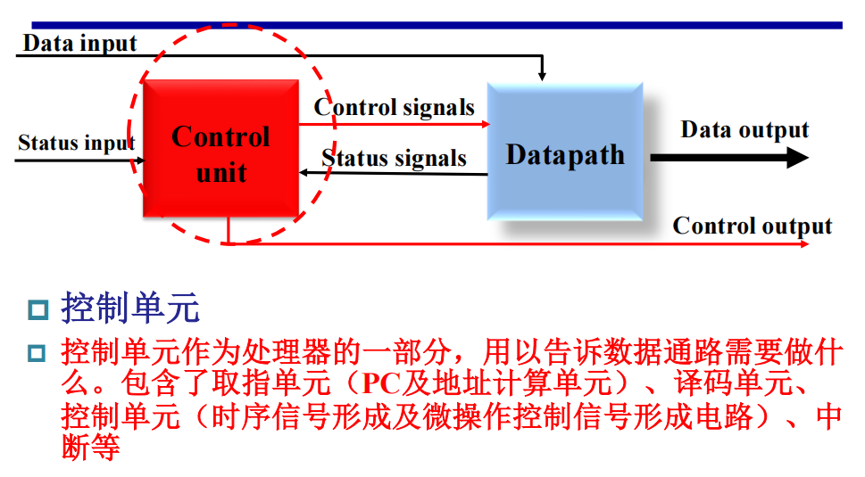

**2.2 数据通路结构**

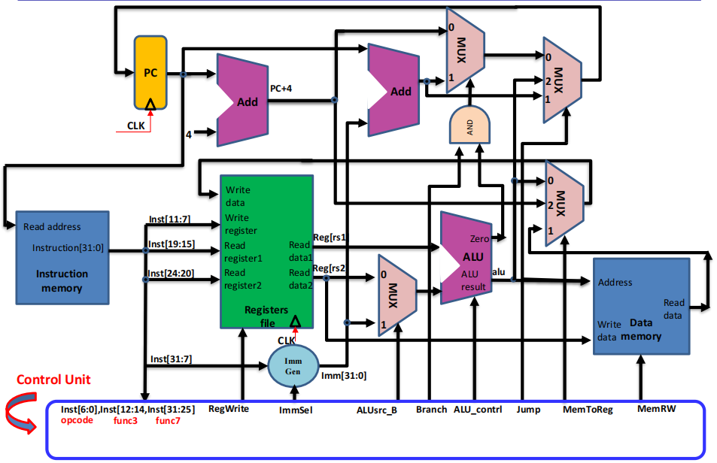

**2.3 add**

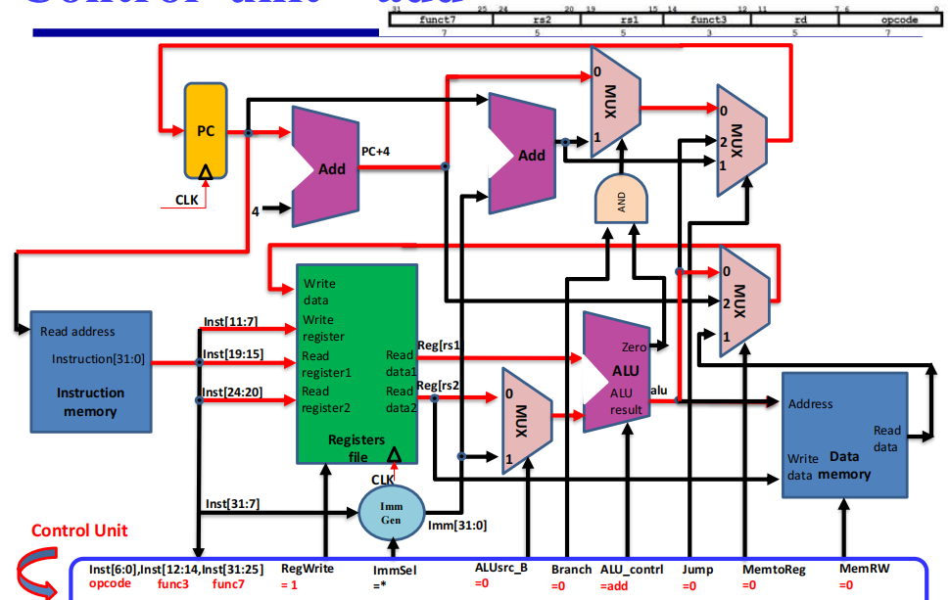

**2.4 sw**

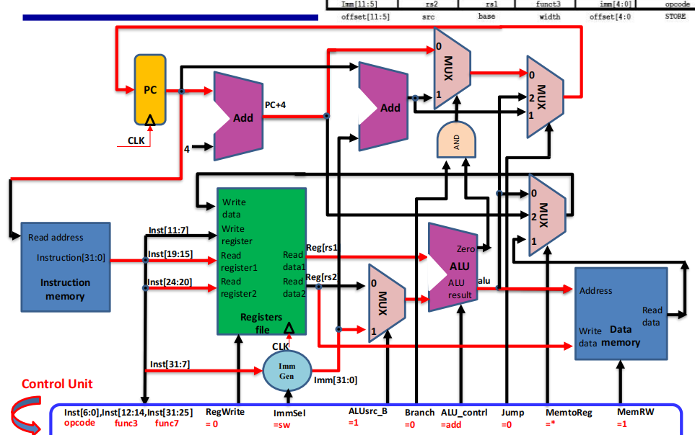

**2.5 lw**

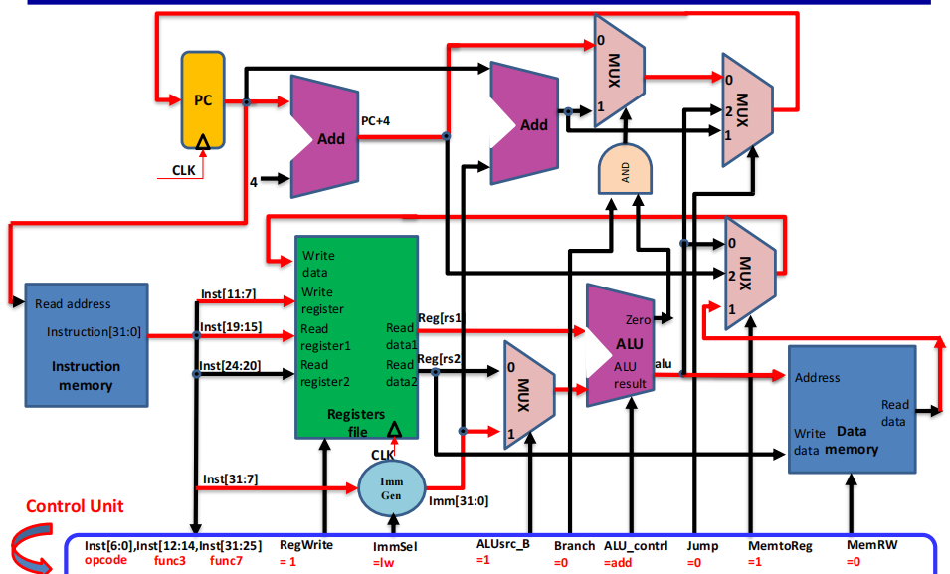

**2.6 beq**

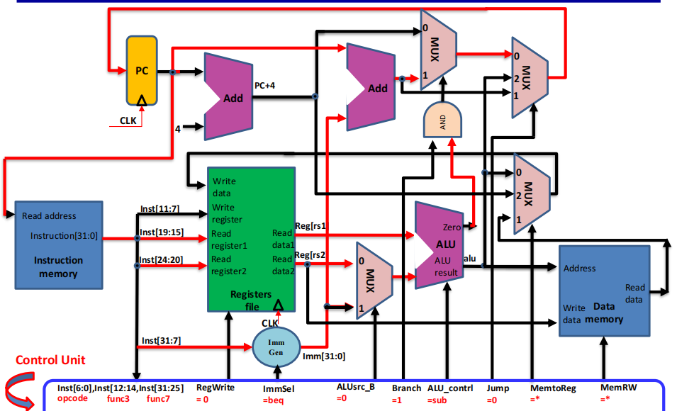

**2.7 jal**

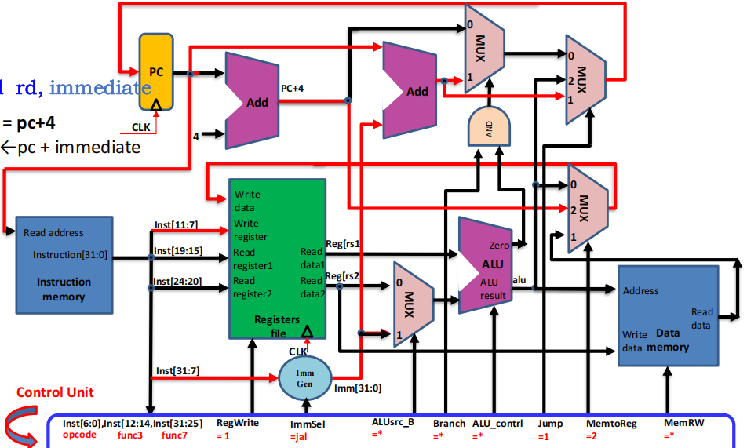

**2.8 主控制器信号**

**·定义**

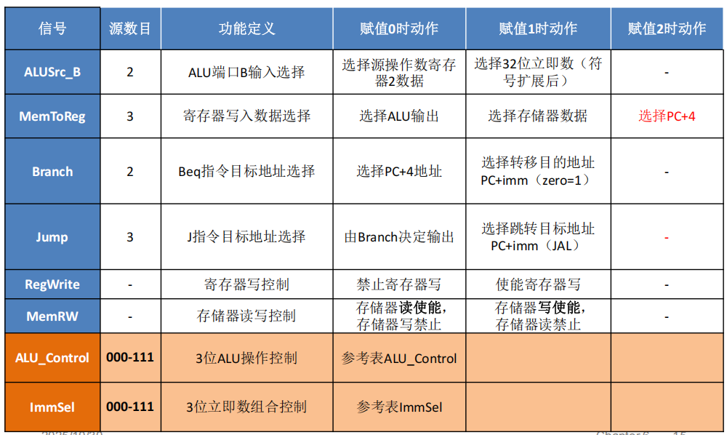

**·真值表**

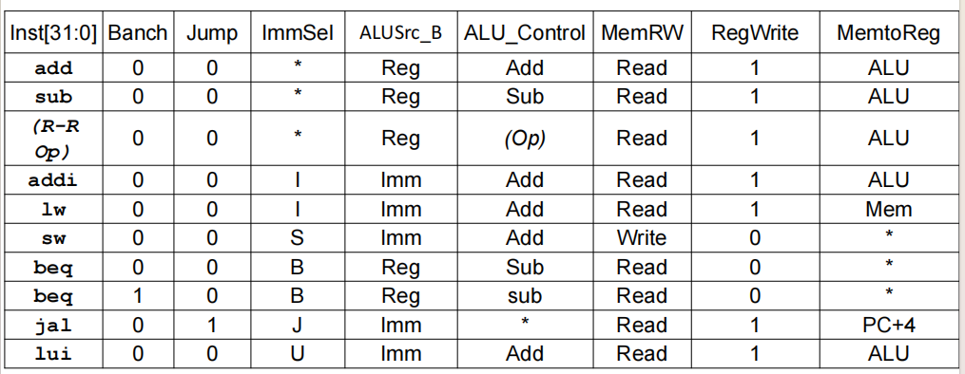

**2.9 ImmSel**

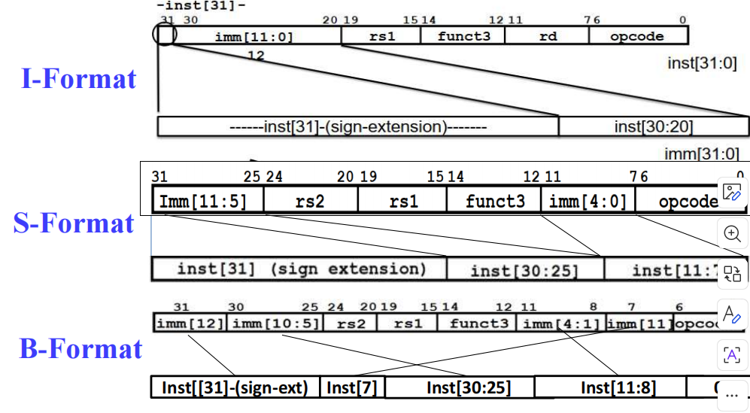

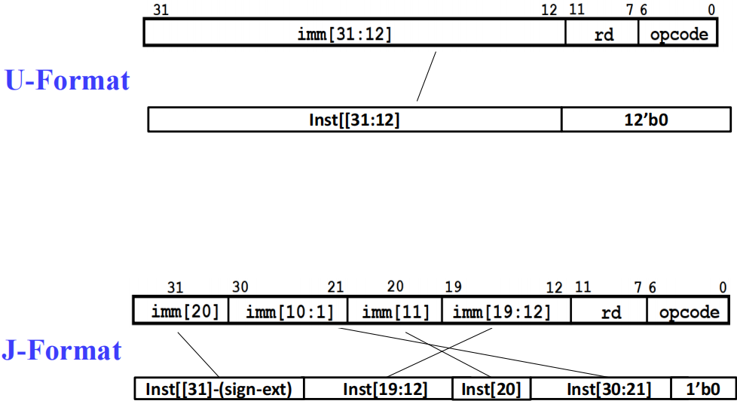



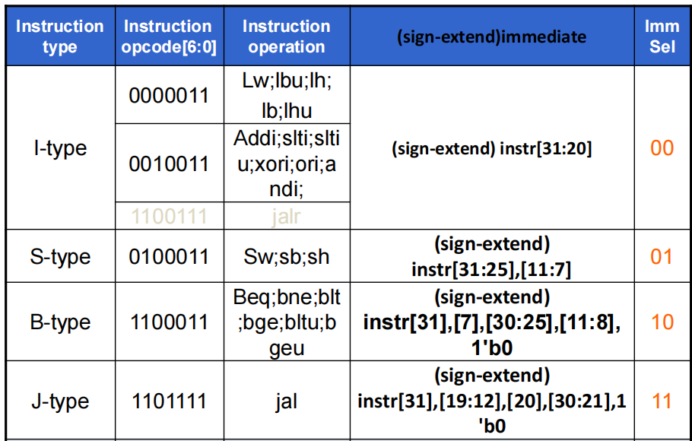

**2.10 RSICV-encode**

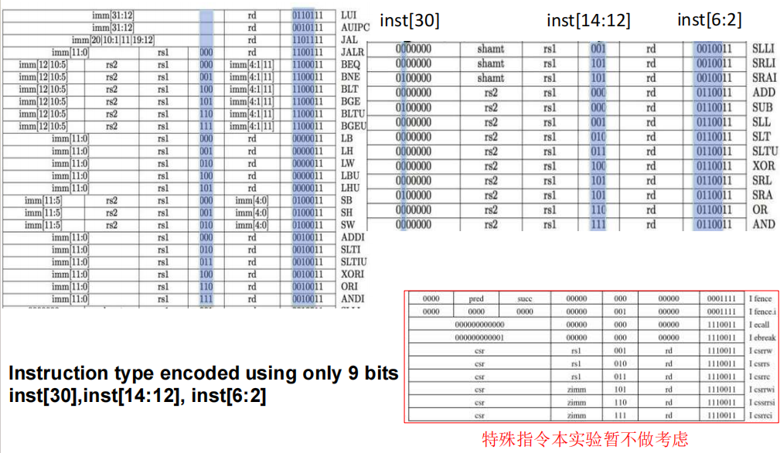

**2.11 RSICV-decode**

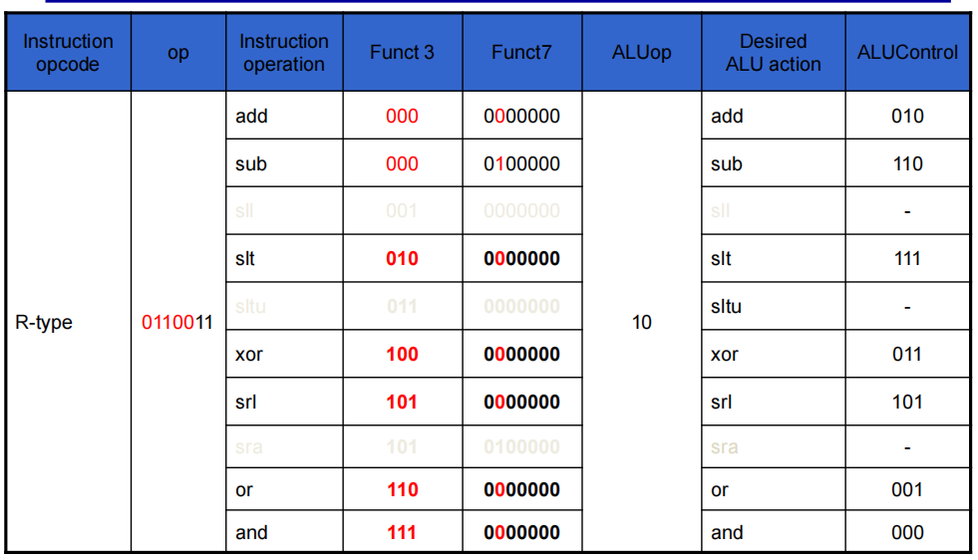

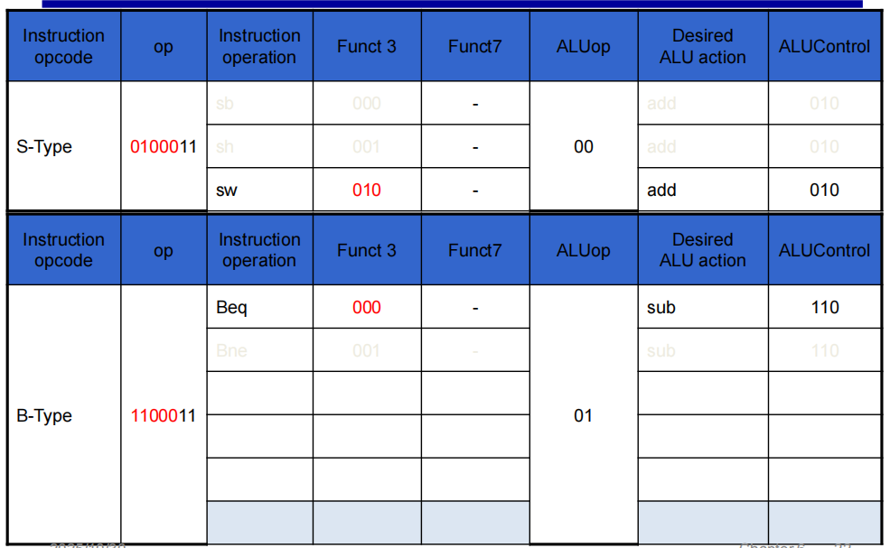

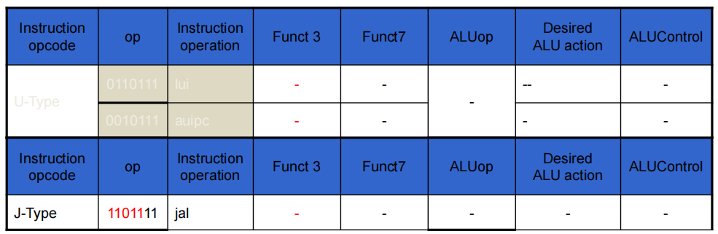

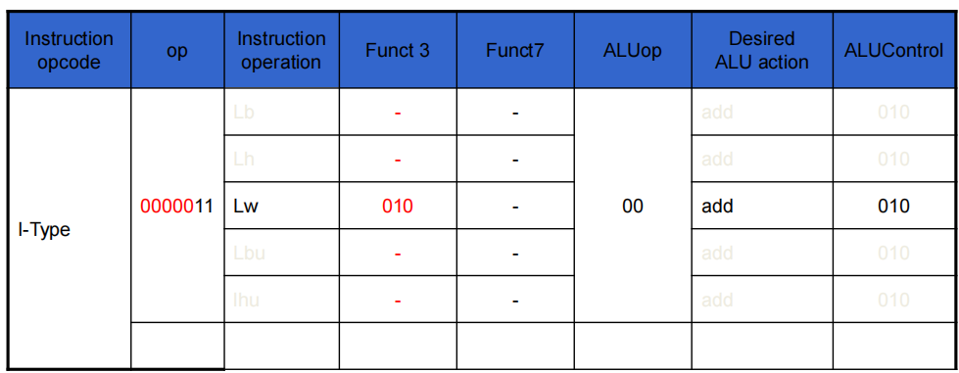

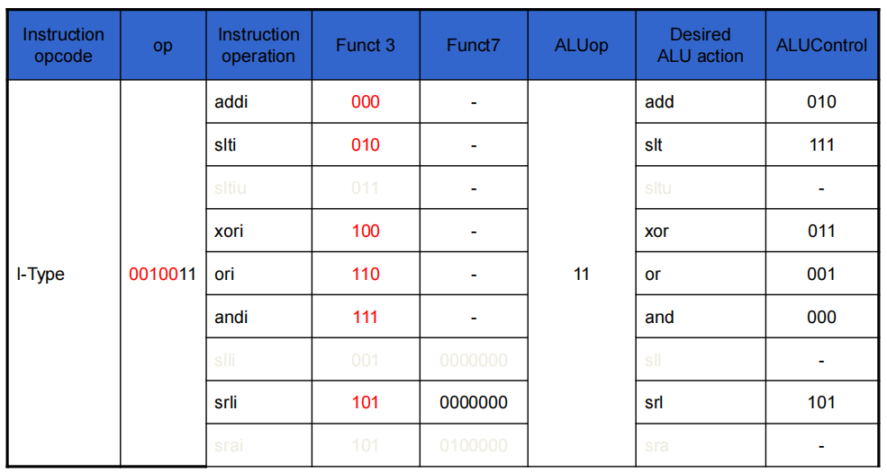

**2.12 ALU操作译码-多级译码**

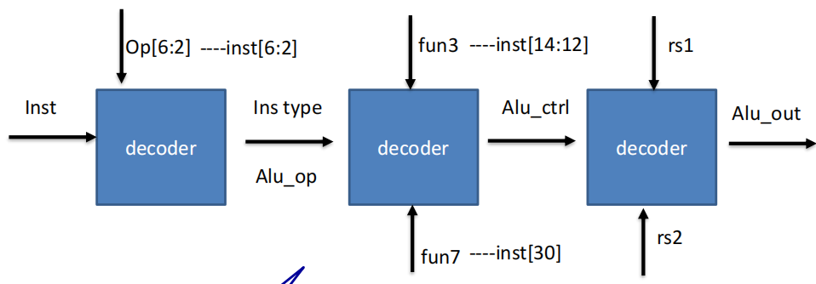

**三、主要仪器设备**

· 计算机（Intel Core i9-13980，16GB内存）系统

· NEXYS A7开发板

· Xilinx VIVADO2024.2及以上开发工具

**四、操作方法与实验步骤**

**4.1 任务一：用硬件描述语言设计实现控制器**

根据控制器的函数表达式，通过结构描述实现电路。

根据ALU操作译码函数表达式，通过结构描述实现电路。

编写模块代码如下所示：

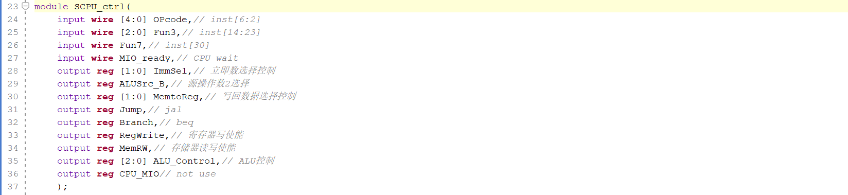

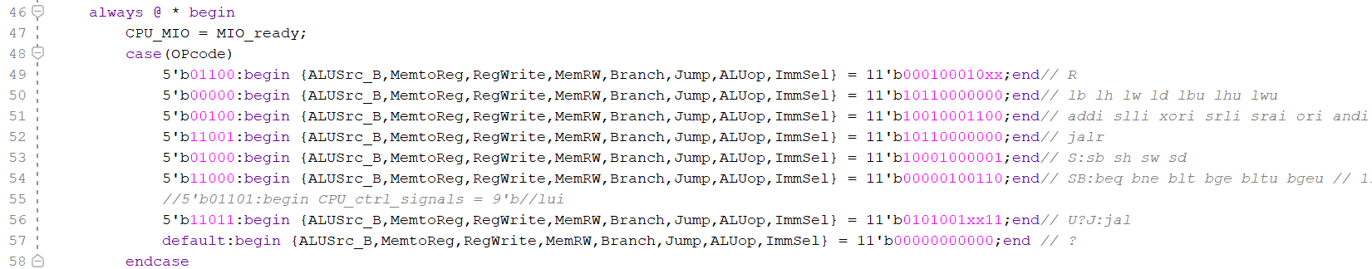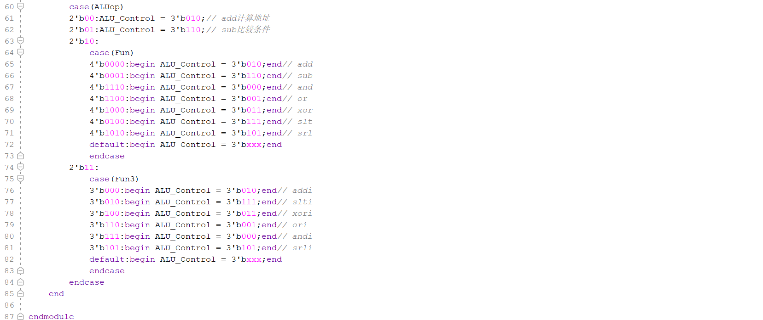

**4.2 任务二：设计控制器测试方案并完成测试**

**4.2.1 仿真测试**

根据实验可见所提供仿真激励参考代码，编写控制器模块代码如下所示：

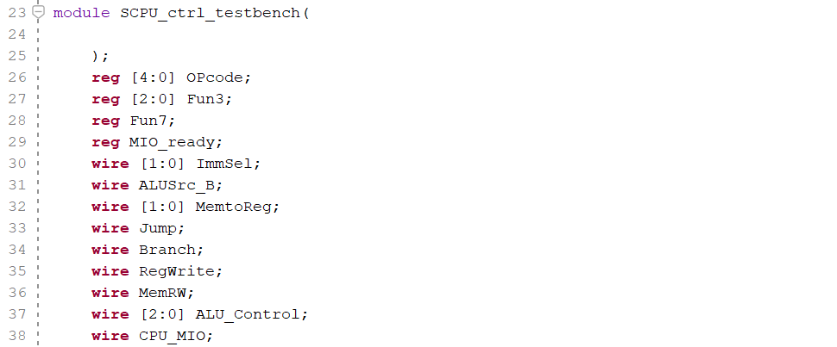

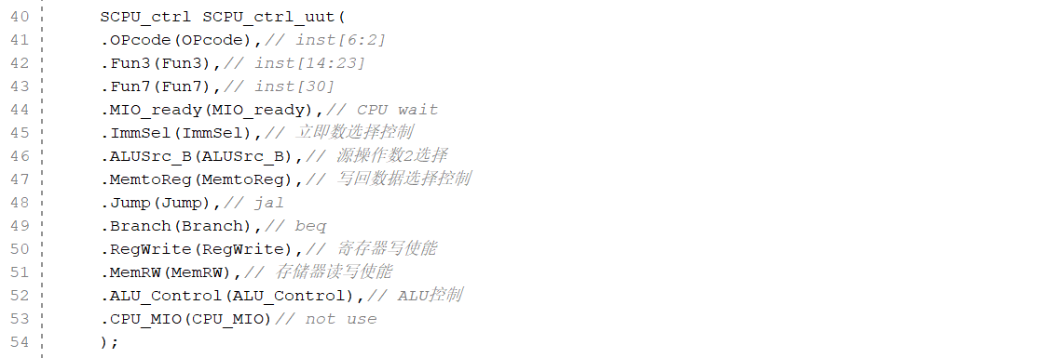

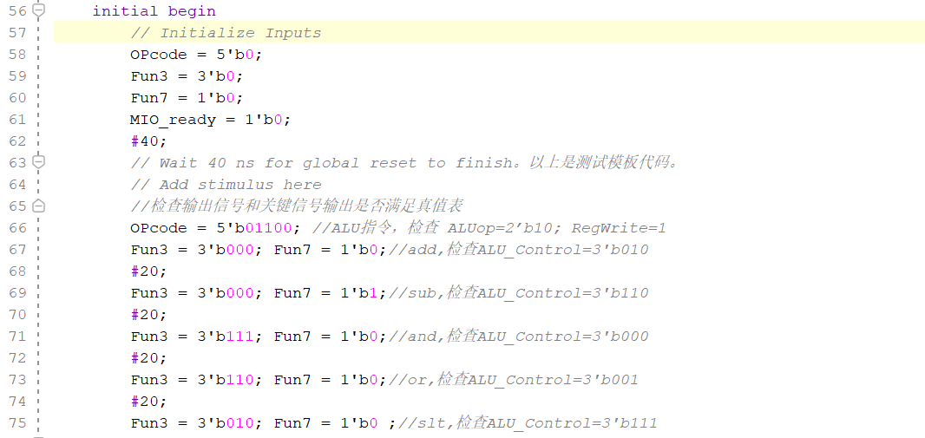

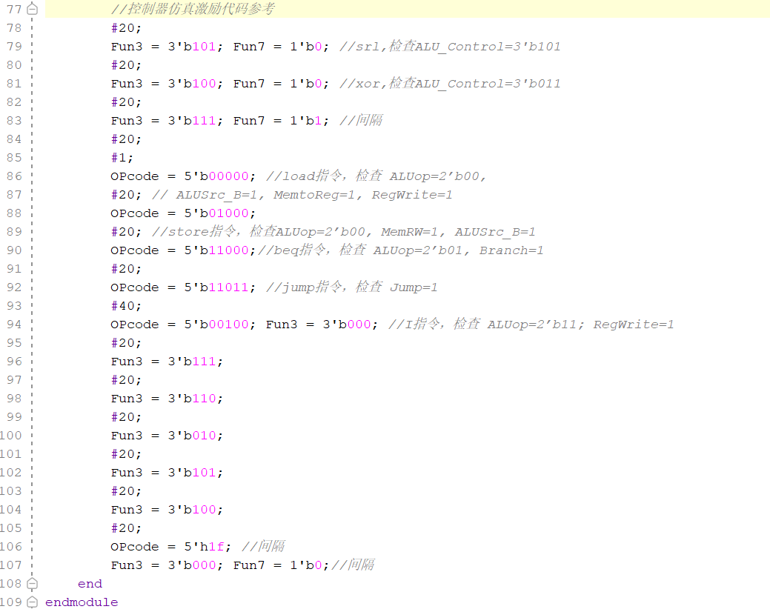

**4.2.2 物理测试**

**·控制器继承替换、CPU集成替换**

将SCPU.v模块中的SCPU_ctrl模块替换为本次实验所设计的SCPU_ctrl.v模块；之后将替换后的SCPU.v模块引入到实验2所配置的CPU测试环境中替换其中的SCPU.v模块。

运行实验课件提供的ALU指令测试程序以进行模块功能检验。

同时此处我们可以充分利用VGA显示进行Debug以及结果检验。具体做法为从Datapath.v模块中引出32个32位寄存器的数值，输出到SCPU.v模块、CSSTE模块中从而传低到VGA模块中。

更新后的相关模块部分代码图下所示：

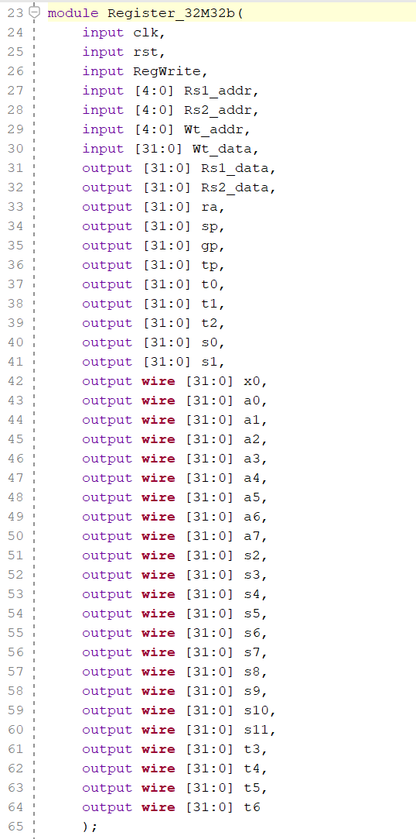 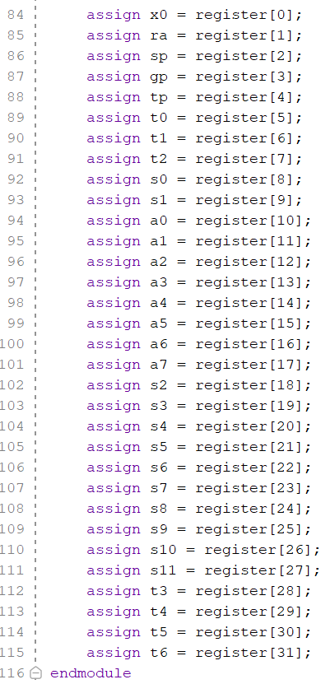

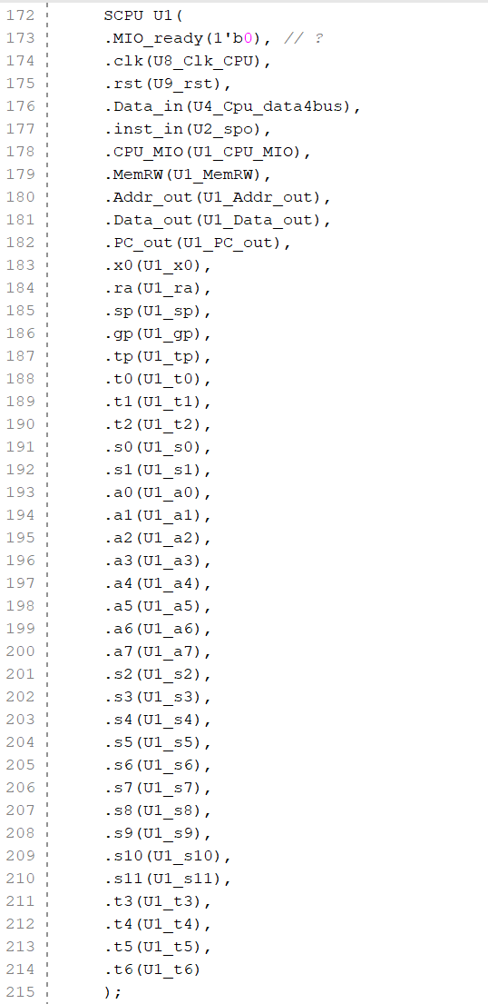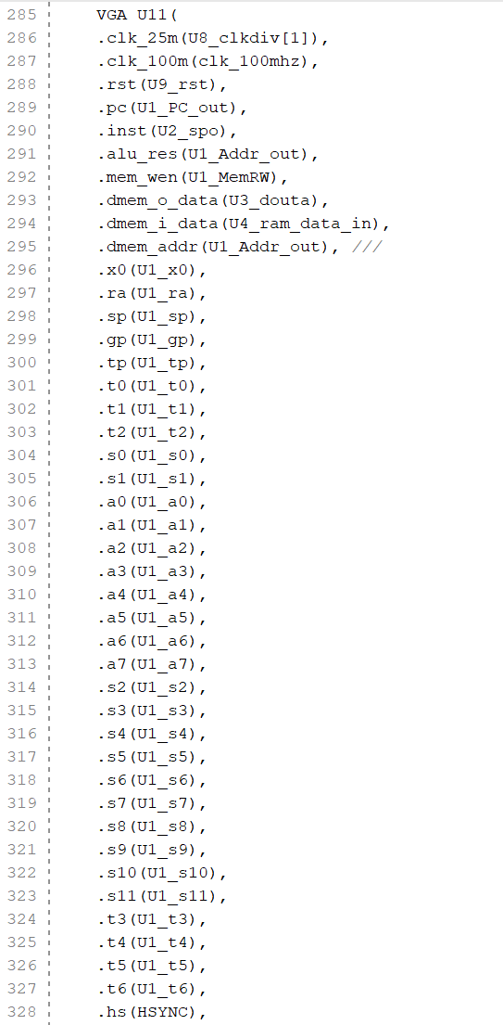

**五、实验数据记录和处理**

**5.1 仿真测试**

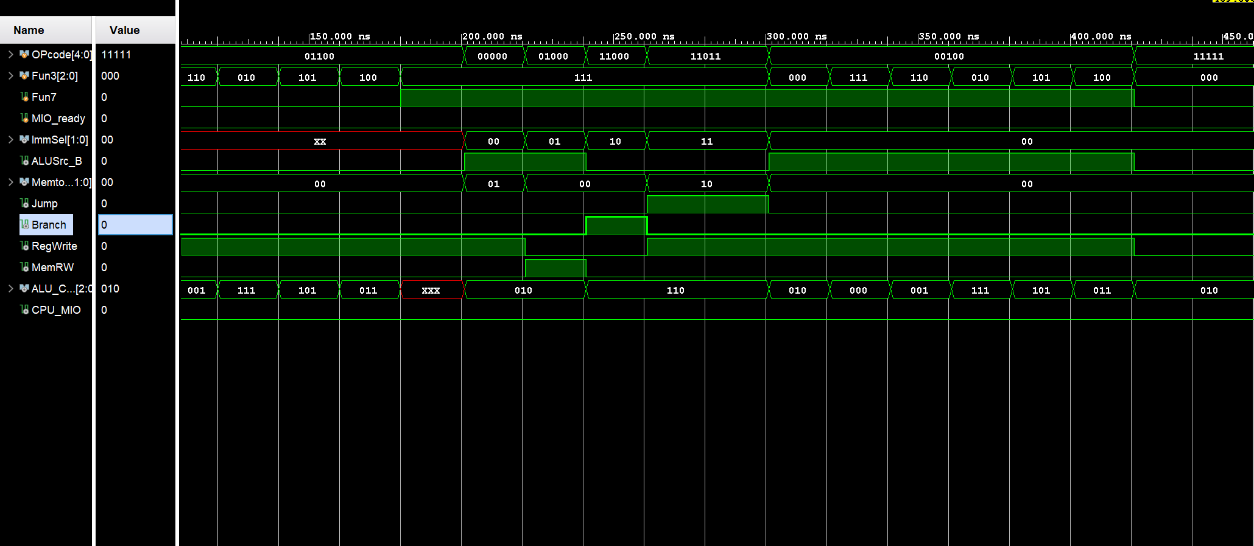

**5.2 物理测试**

**5.2.1 七段数码管**

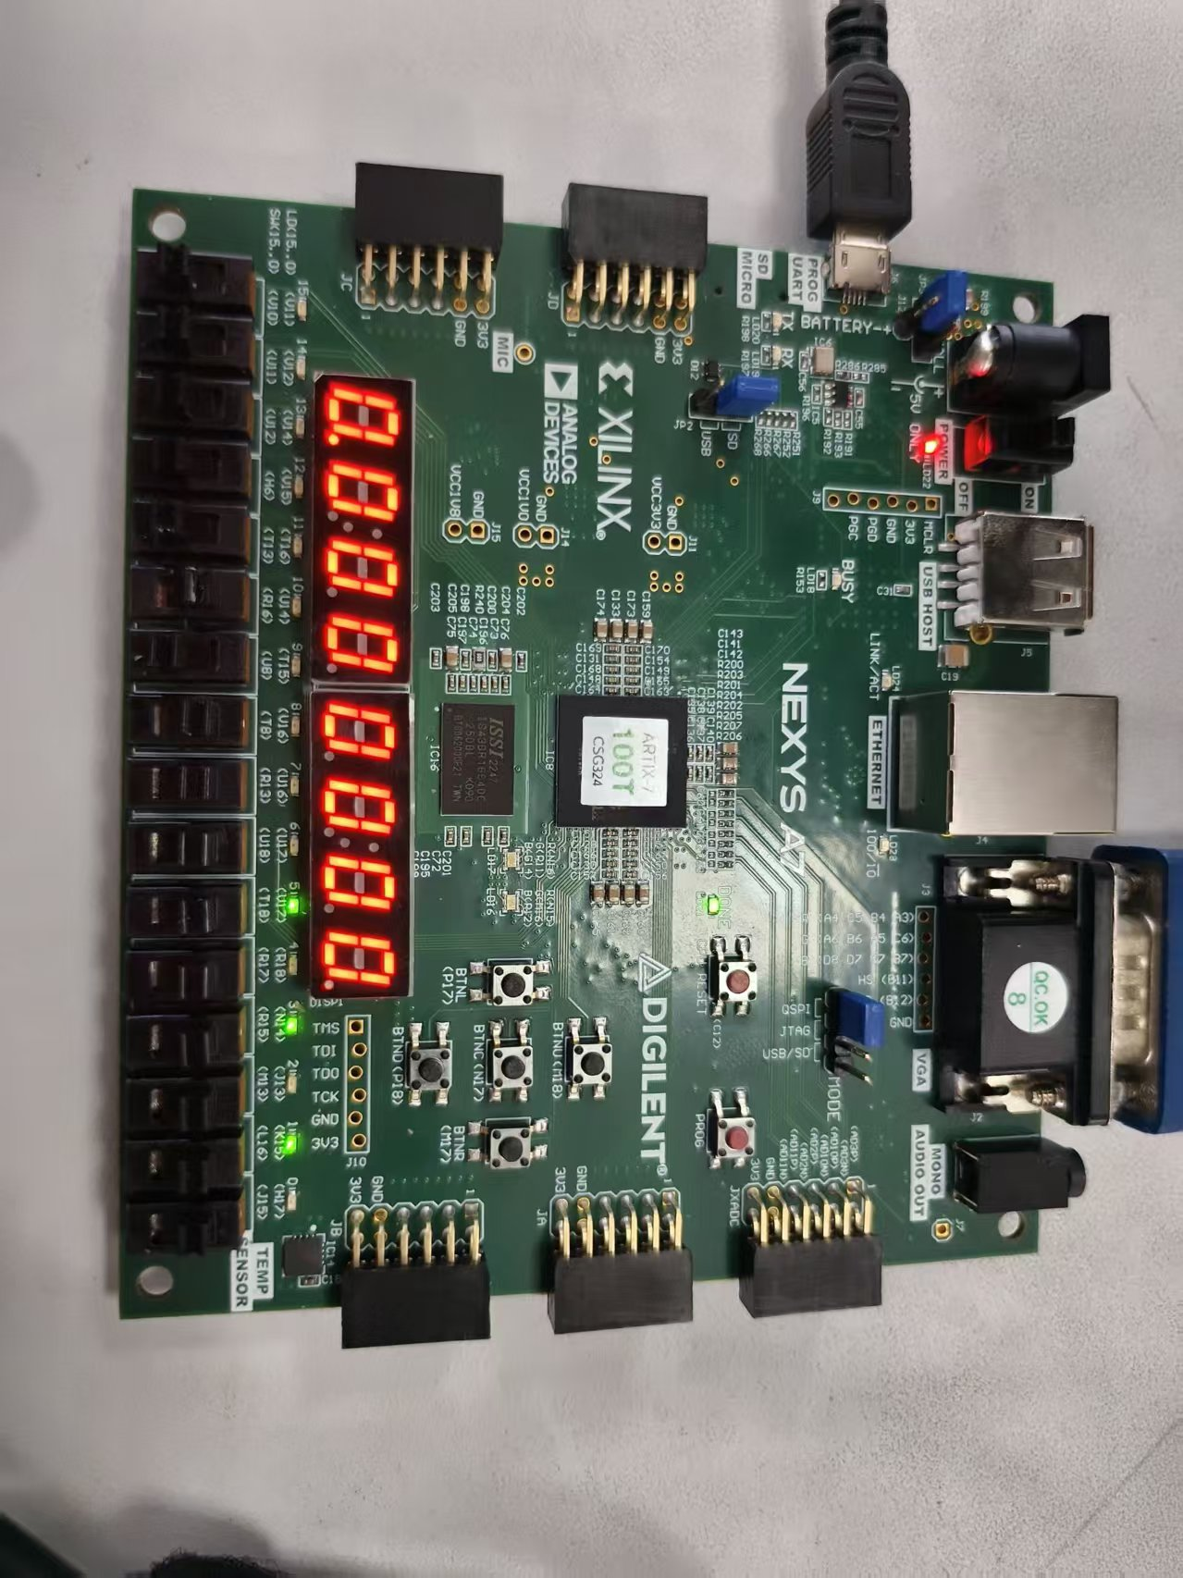

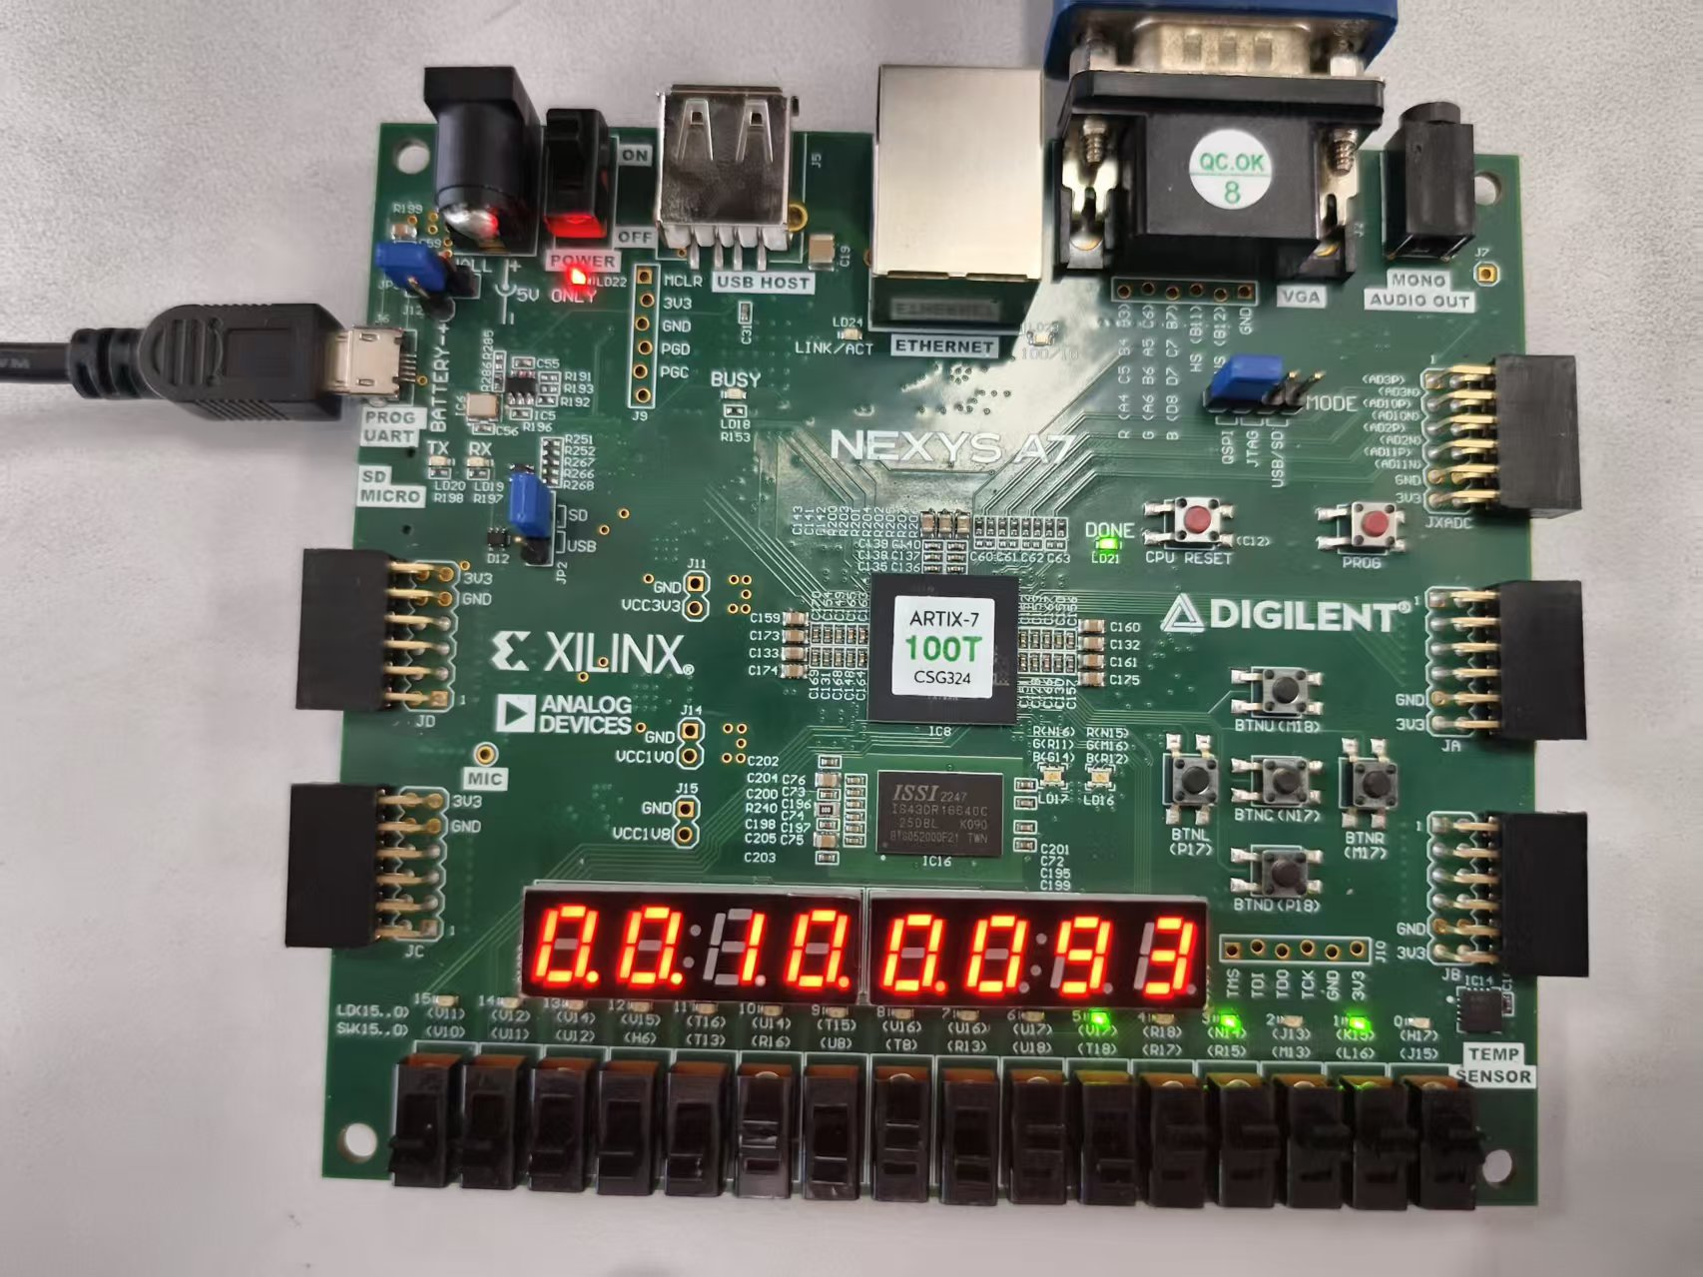

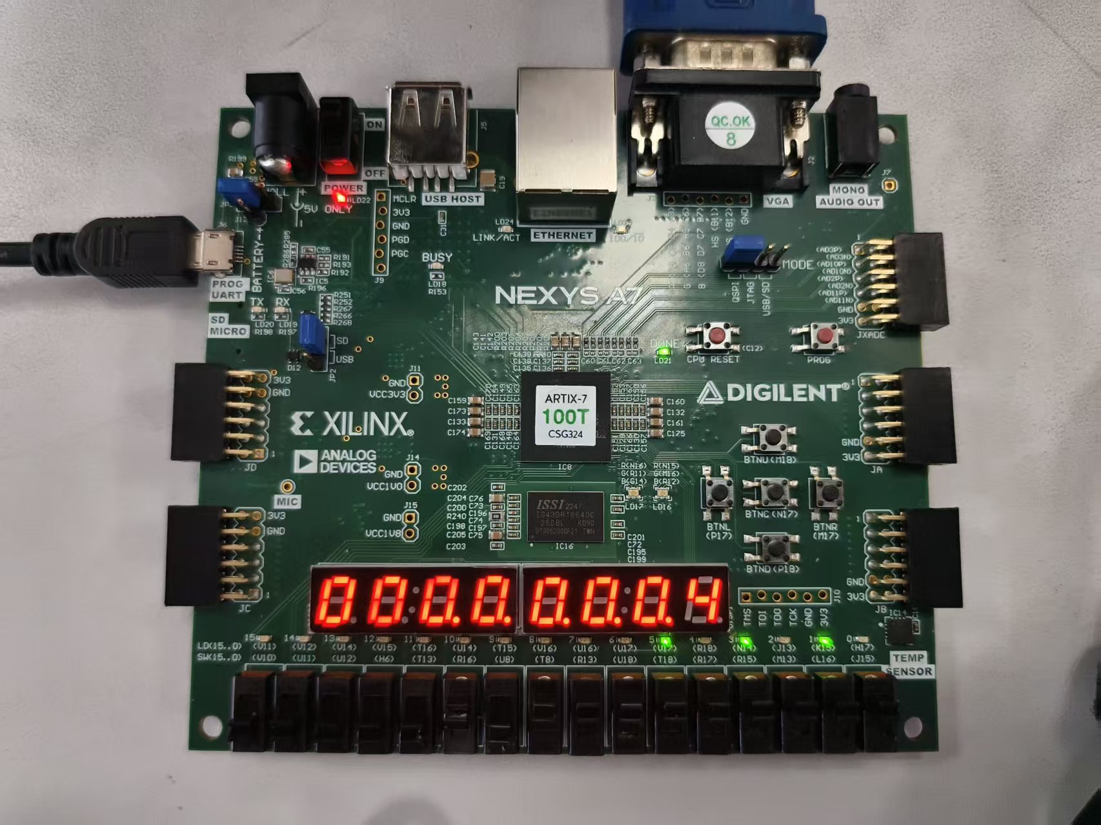

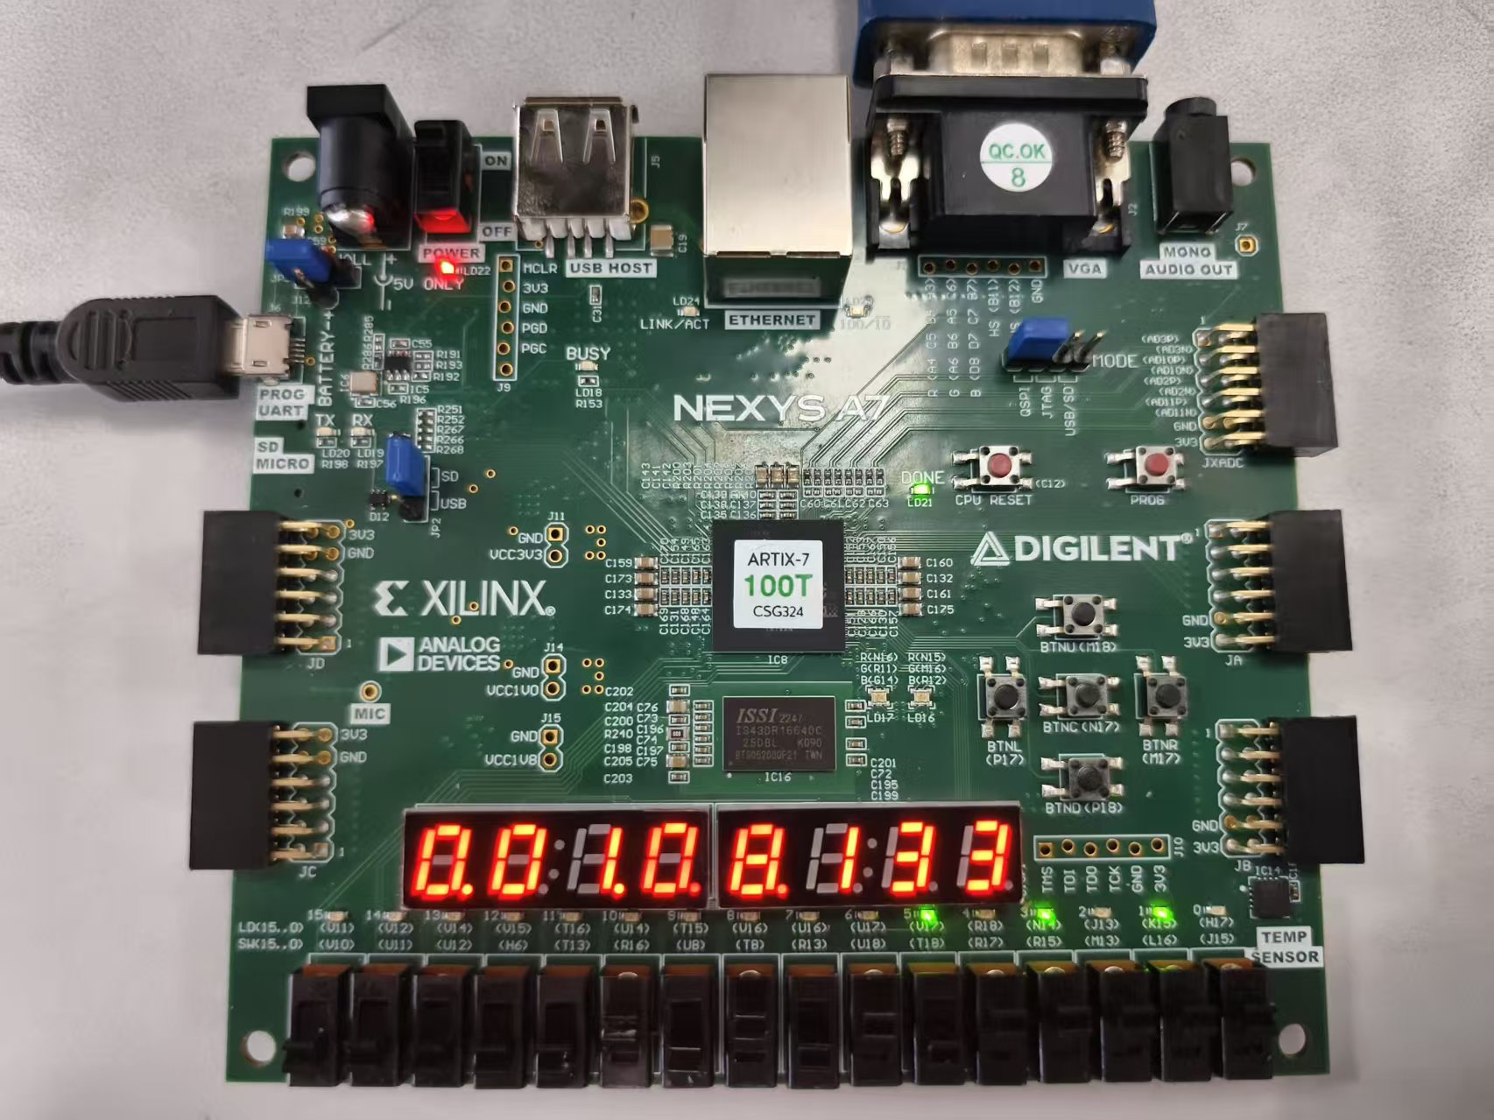

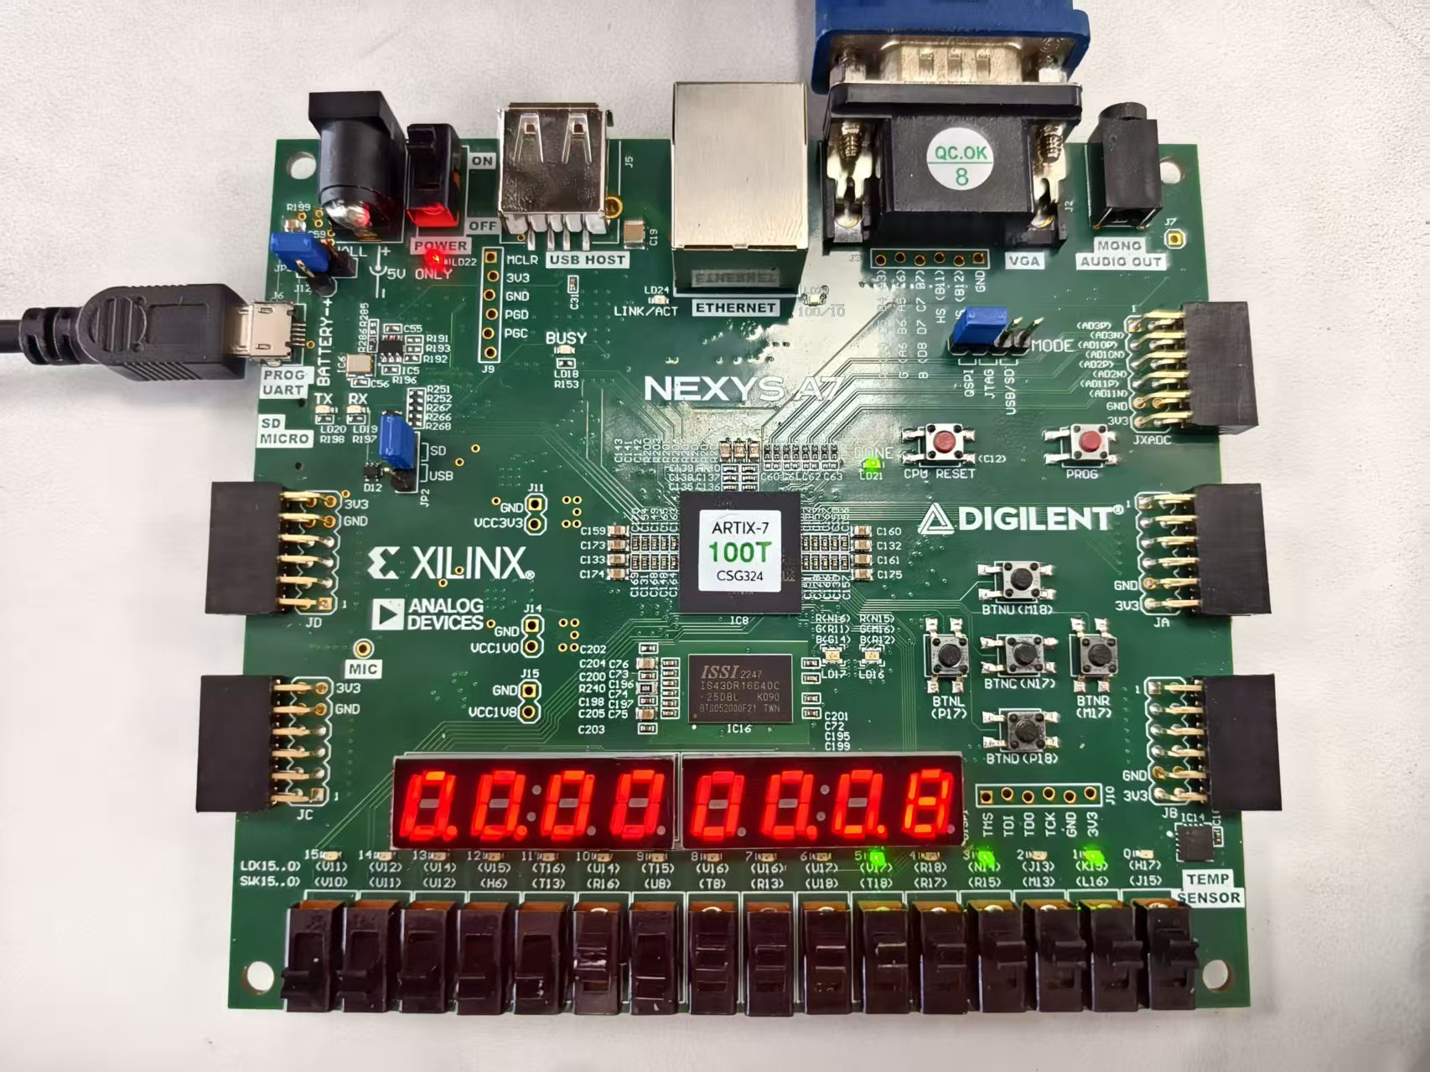

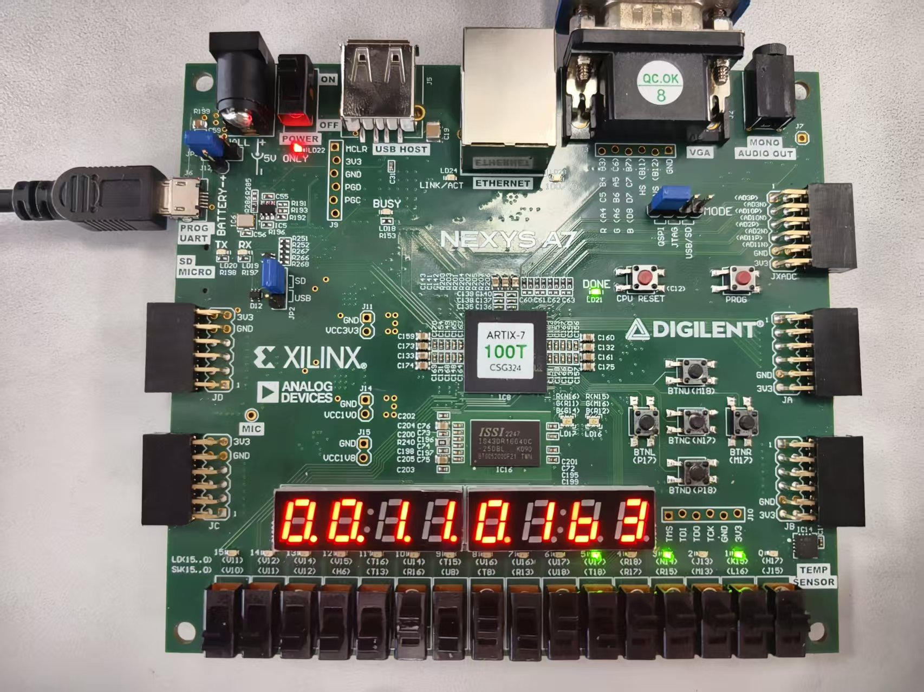

**5.2.2 VGA显示输出**

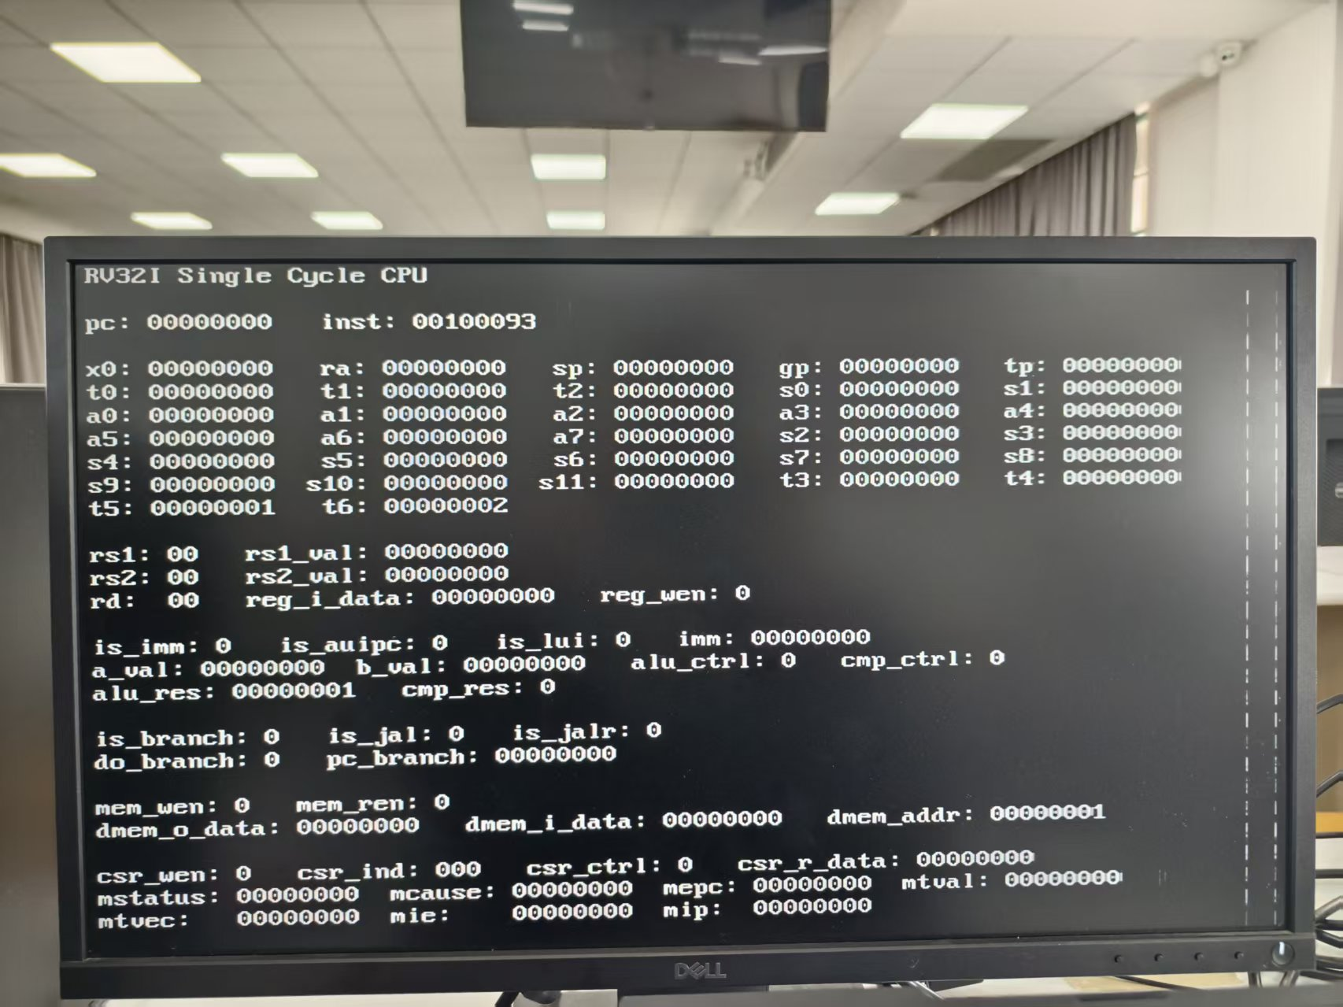

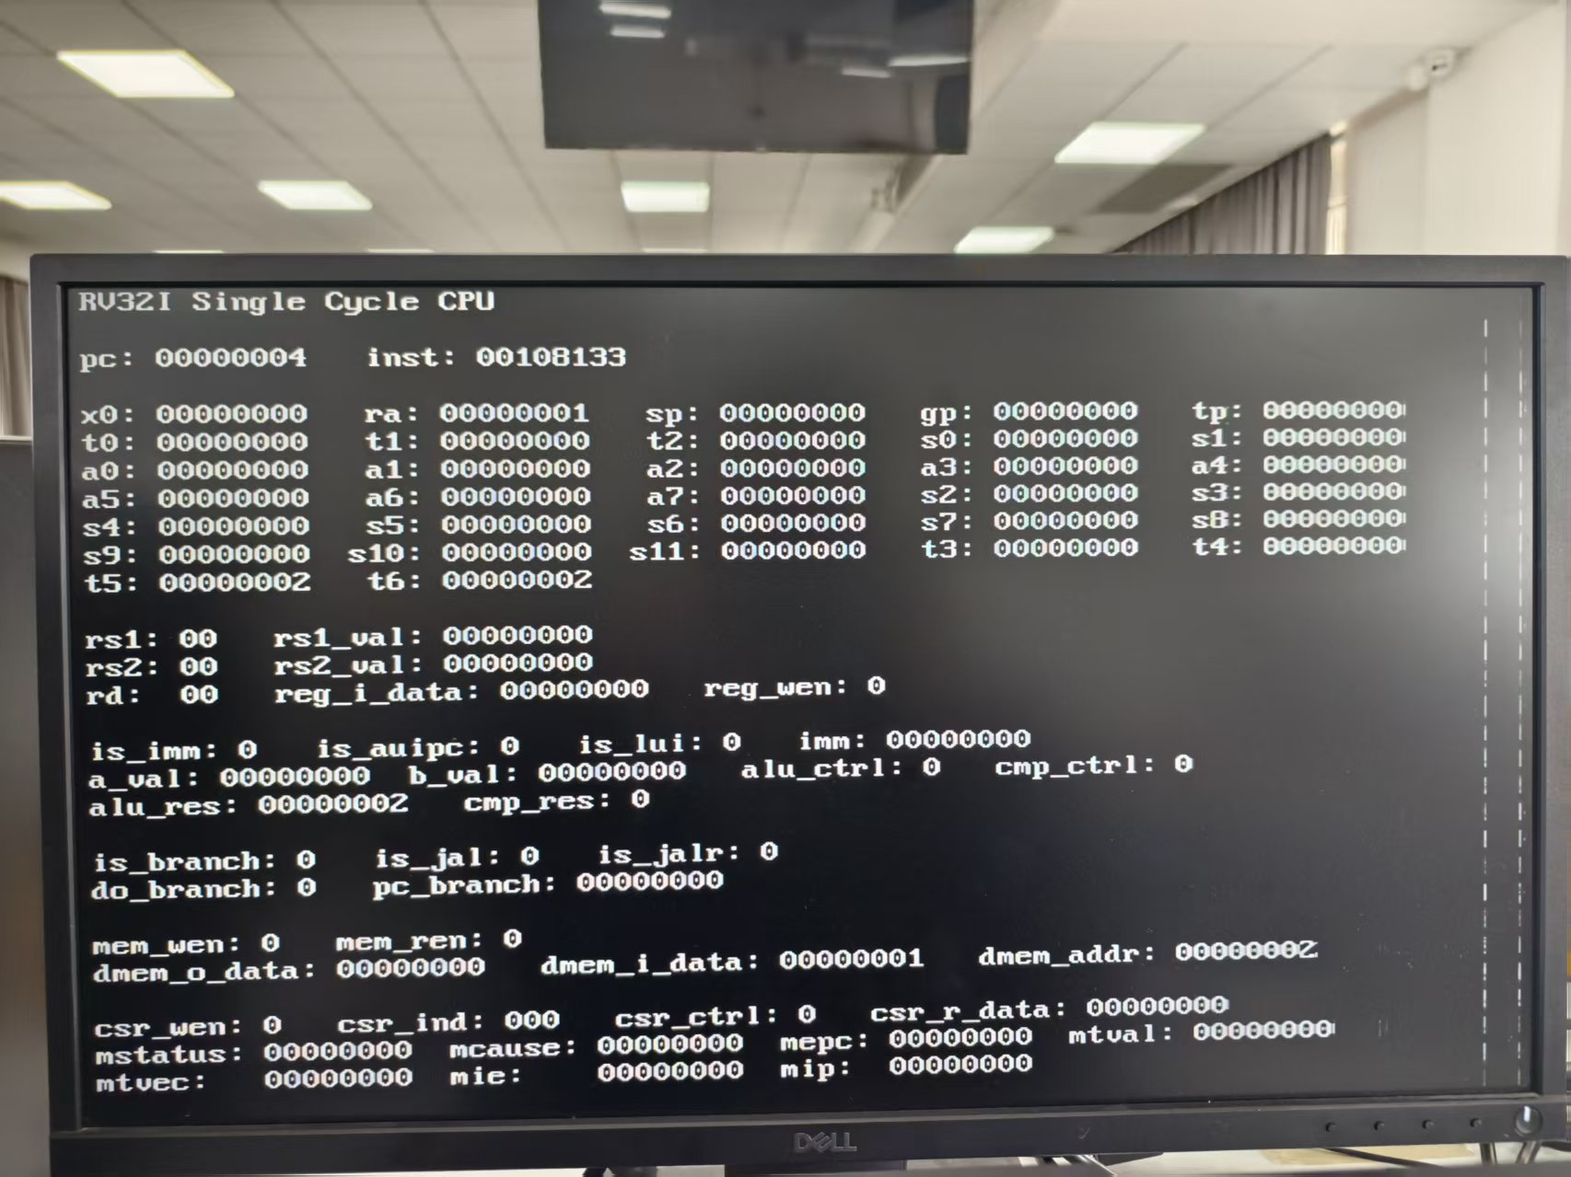

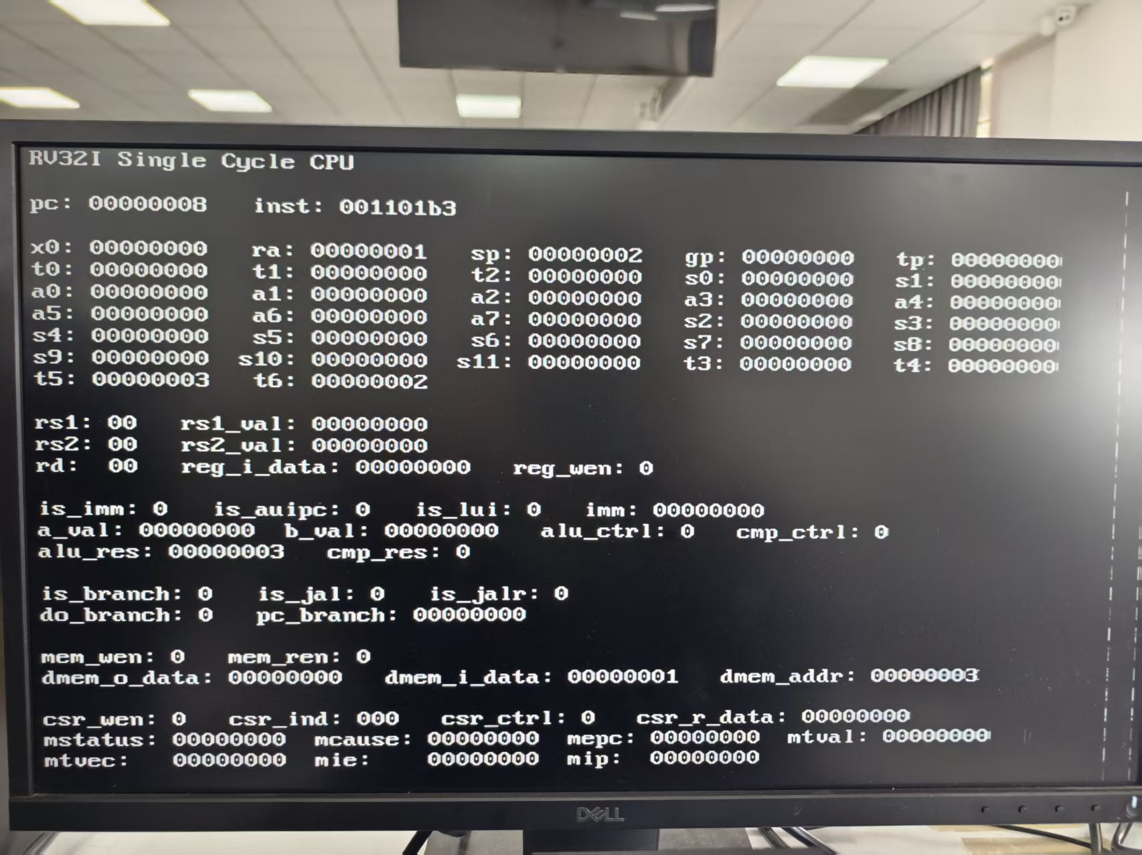

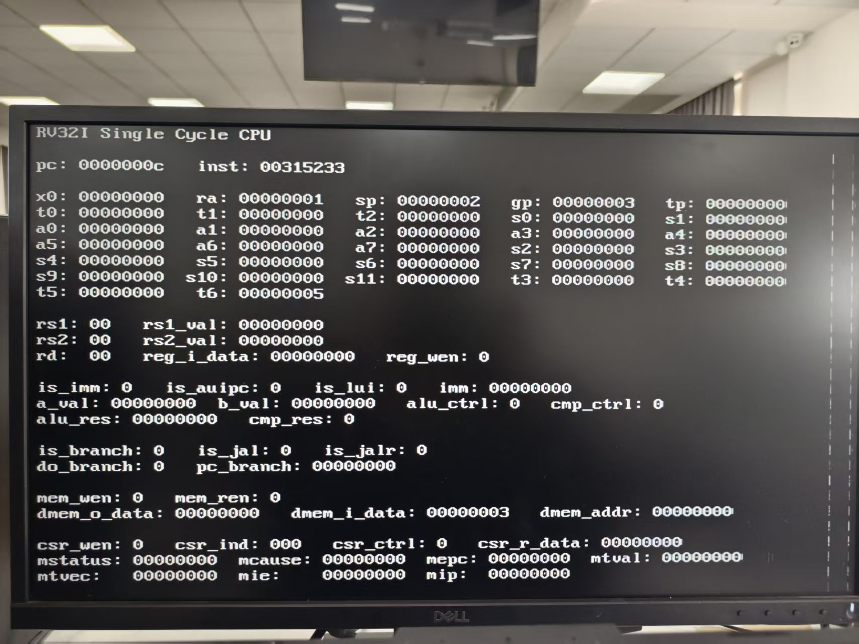

**六、实验结果与分析**

**6.1 仿真测试**



根据我们在实验原理部分参考、设计的控制信号真值表，模块仿真所得出的相关控制信号均是正确的。

**6.2 物理测试**











我们调节系统时钟为手动单步时钟，可以看到程序计数器PC和指令编码inst均符合我们设计的Demo程序；通过观察VGA上相关寄存器的数值，可以看到0、1、2、3号寄存器数值分别为0、1、2、3，此结果与我们设计的Demo程序的与预期实验结果相符。

以上仿真测试和物理测试的结果说明我们设计的控制器模块能够正常地工作。

**6.3 代码分析**

**6.3.1 SCPU_ctrl.v**



该部分代码展示了SCPU_ctrl模块的输入和输出端口。



该部分代码声明了模块内部使用到的中间变量。



该部分代码根据指令的Opcode部分对部分相应的控制信号进行编码，并编码中间变量ALUop以方便后续的ALU控制信号的编码。



该部分代码根据ALUop进一步对ALU控制信号进行编码。

**6.3.2 SCPU_ctrl_testbench.v**



该部分代码声明了仿真程序所需要使用到的中间变量。



该部分代码实例化引用SCPU_ctrl.v模块。





该部分代码初始化相关变量，并针对add、sub、and、or、slt、srl、xor等R型指令进行激励检测。



该部分代码激励检测load指令。



该部分代码激励检测stroe指令。



该部分代码激励检测beq指令。



该部分代码激励检测jump指令。



该部分代码激励检测I型指令。

**6.3.3 VGA输出信号引出代码**

 

该部分代码具体展示了32个32位寄存器的数值传出方法，将寄存器变量赋值给相关的引脚输出。



该部分代码展示了CSSTE顶部模块，从SCPU引出相应的寄存器变量值传输给VGA模块的输入引脚，从而实现将寄存器数值显示在VGA上的效果。

**七、讨论、心得**

通过本次实验，我们完成了CPU的控制器模块设计来控制我们的数据通路模块，算是初步完成了我们自己的处理器模块设计。

在实验过程中，我遇到了控制信号位数弄错的问题，导致仿真结果十分奇怪；也曾因引出VGA引脚涉及模块层数过多而导致频频发生语法错误。面对这样的错误，我们一定要冷静，不能胡乱分析，而是要仔细要读相关报错，锁定错误出现的范围和位置，进行更加细致的检验。

本次实验极大地帮助我们巩固了时序逻辑的设计方法，包括case语法的使用，以及对于时序逻辑执行逻辑的理解，体现出了实验对于理论的巩固与应用作用！

**Experiment3-CPU设计之指令扩展**

**一、实验目的和要求**

**1.1 实验目的**

1. 运用寄存器传输控制技术

2. 掌握CPU的核心：指令执行过程与控制流关系

3. 设计数据通路和控制器

4. 设计测试程序

**1.2 实验目标及任务**

**·目标**

熟悉RISC-V RV32I的指令特点，了解控制器和数据通路的原理，扩展实验lab4-2 CPU指令集，设计并测试CPU

**·任务一**

重新设计数据通路和控制器，在lab4-2的基础上完成

兼容lab4-1、 lab4-2的数据通路和控制器

替换lab4-1、 lab4-2的数据通路控制器核

扩展不少于下列指令

R-Type：add, sub, and, or, xor, slt, sltu,srl, sra, sll；

I-Type：addi, andi, ori, xori, slti, sltiu,srli,srai,slli,lw,jalr;

S-Type：sw；

B-Type：beq,bne；

J-Type： Jal；

U-Type：lui；

**·任务二**

设计指令集测试方案并完成测试

**二、实验内容和原理**

**2.1 数据通路**

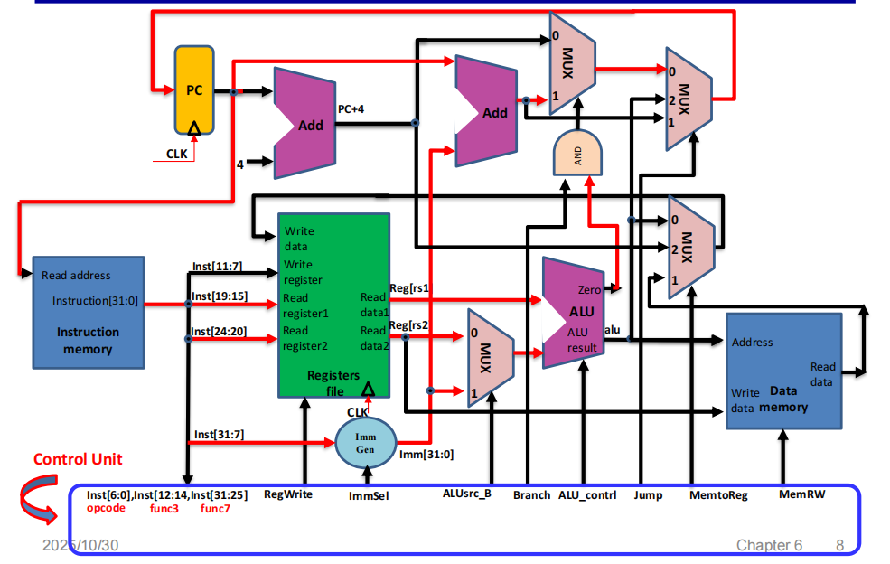

**2.2 JALR**

**2.2.1 Format**

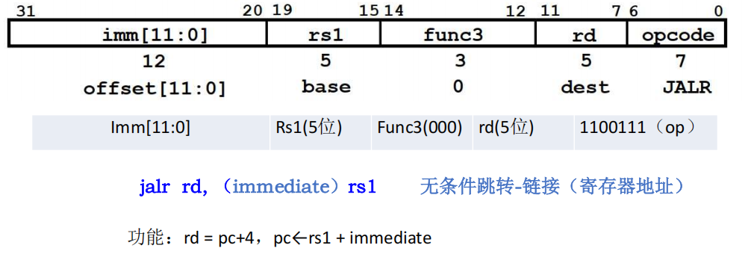

**2.2.2 Datapath with JALR**

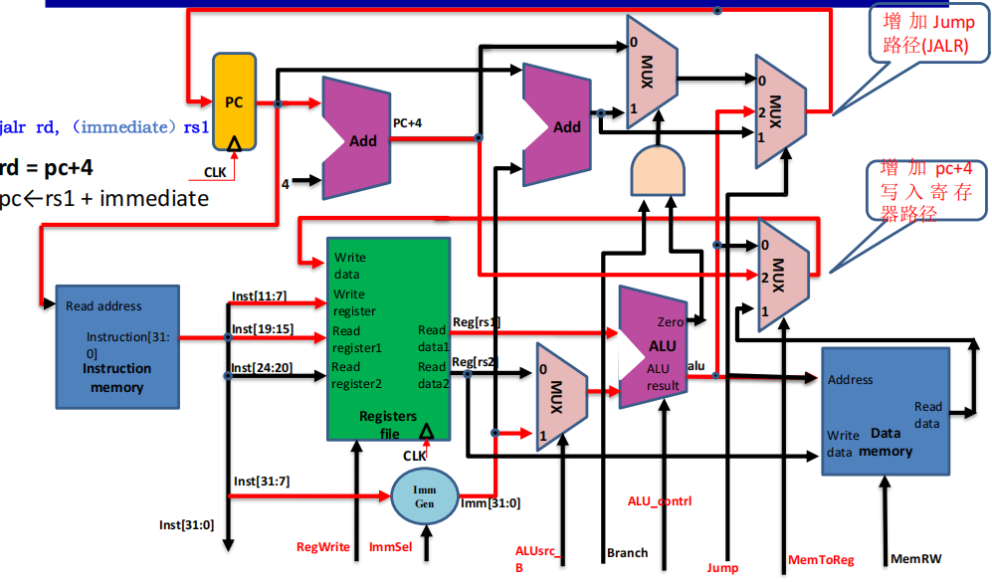

**2.2.3 Control unit**

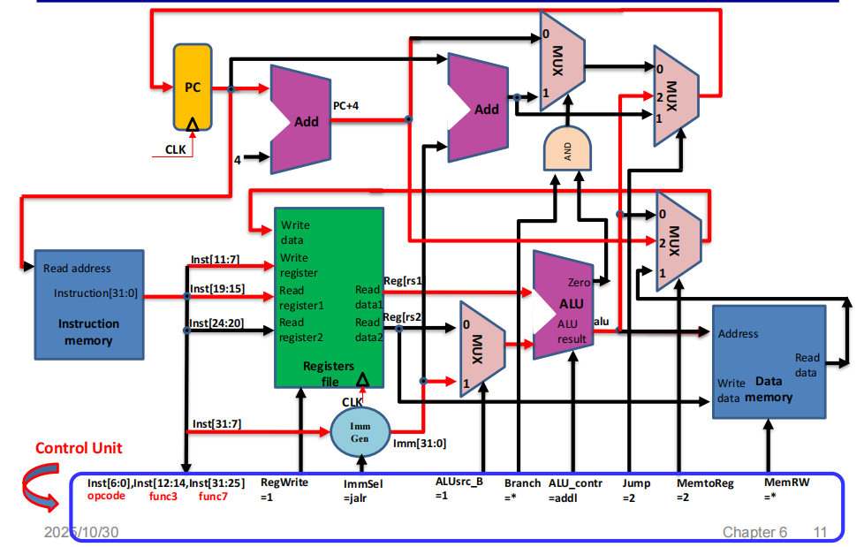

**2.3 U-Format Instruction**

**2.3.1 Format**

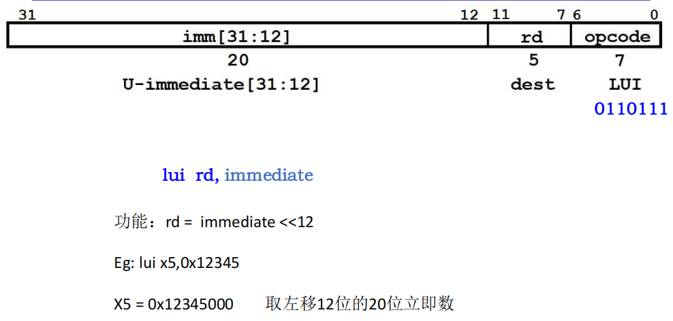

**2.3.2 Datapath with U-format instructions**

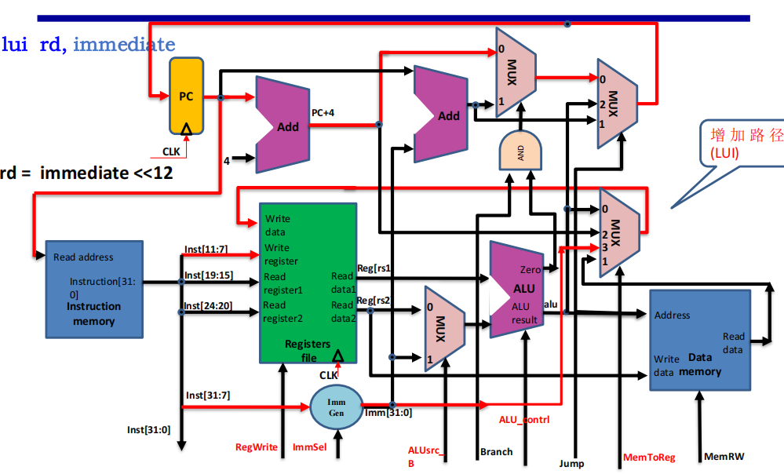

**2.3.3 Control unit**

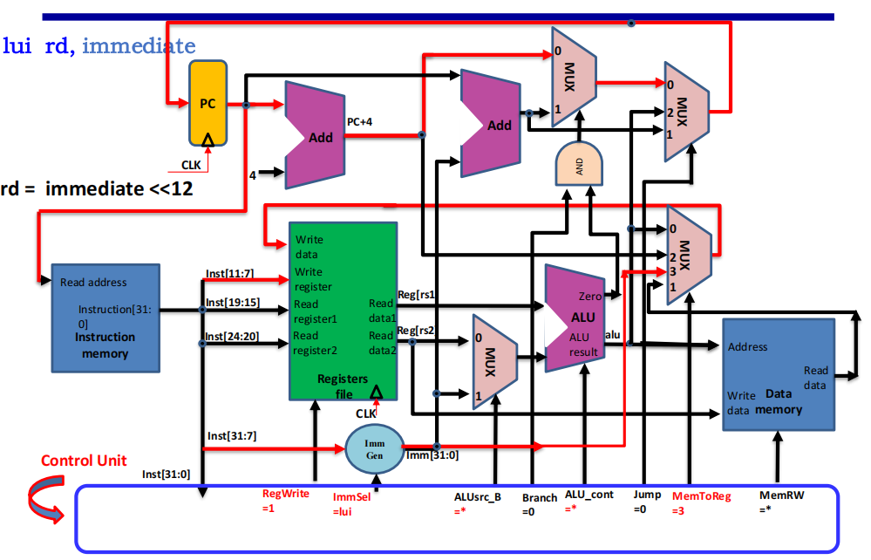

**2.4 bne**

**2.4.1 Datapath with bne**

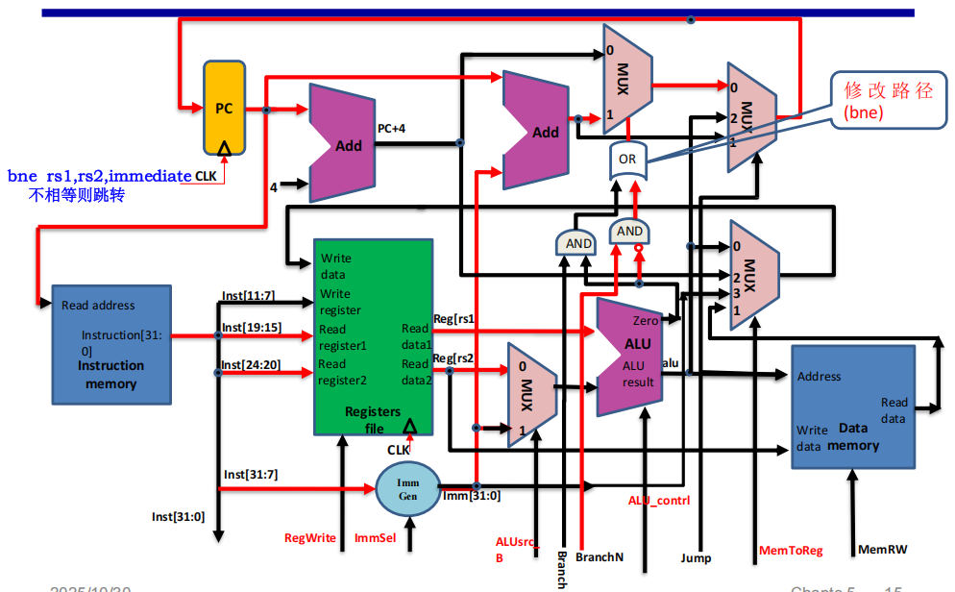

**2.4.2 Control unit**

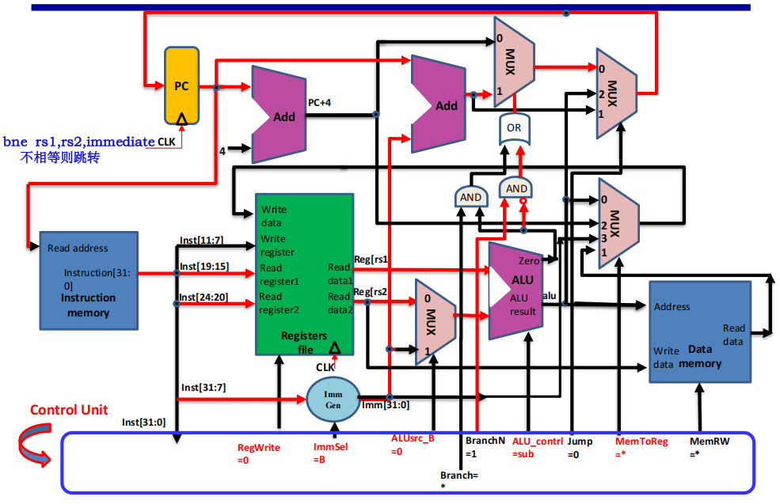

**2.5 控制信号**

**2.5.1 定义**

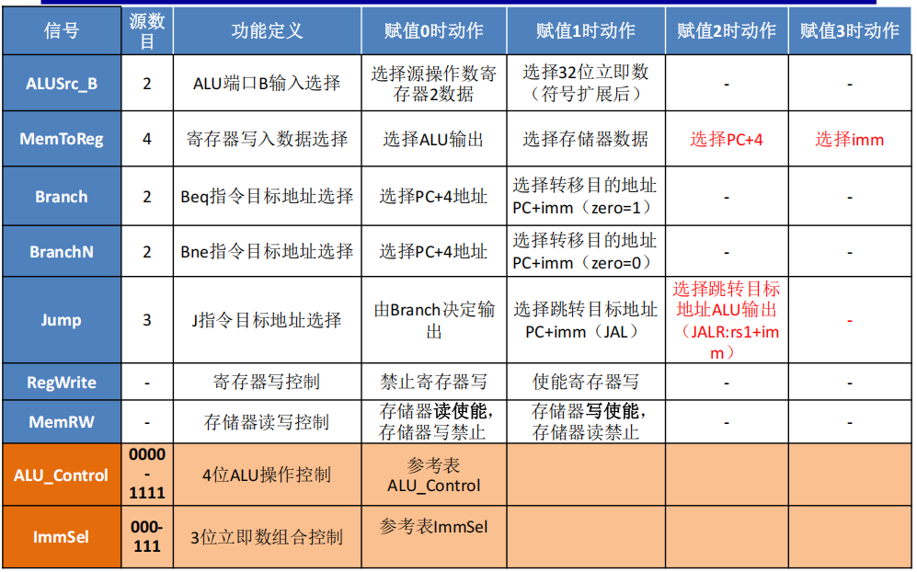

其中红色部分为兼容扩展指令所需增加的控制信号部分。

**2.5.2 真值表**

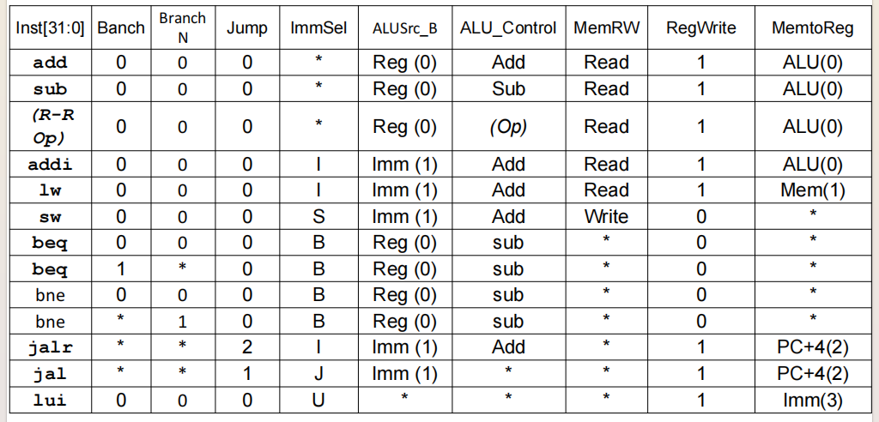

**2.6 ImmSel信号**

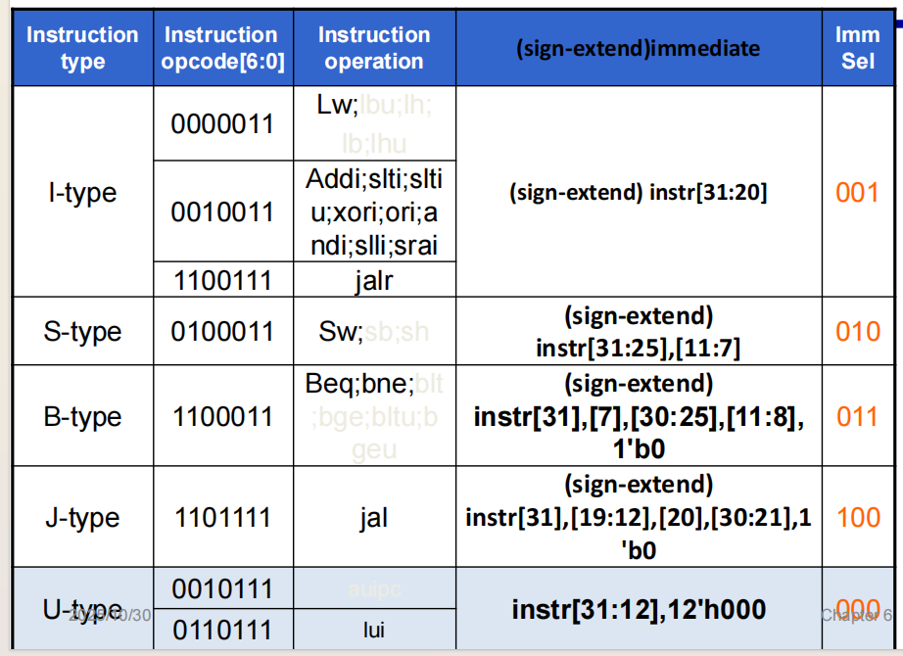

**2.7 RSICV---decode**

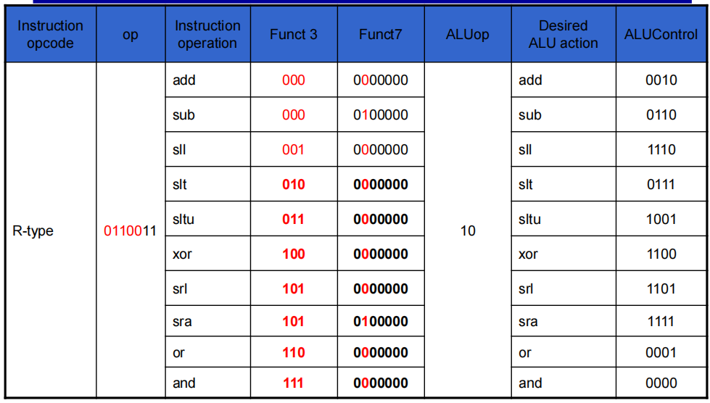

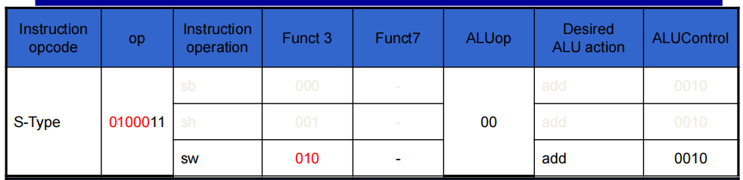

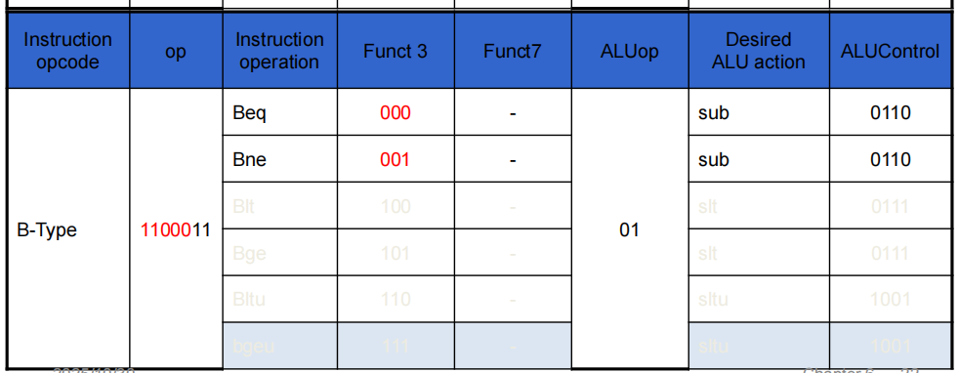

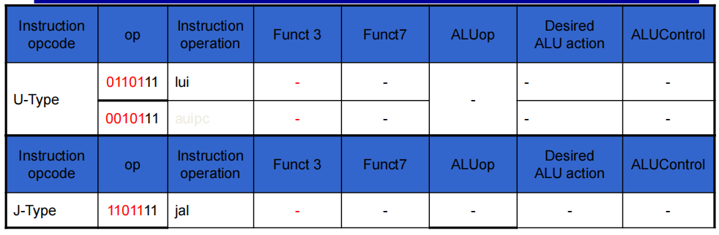

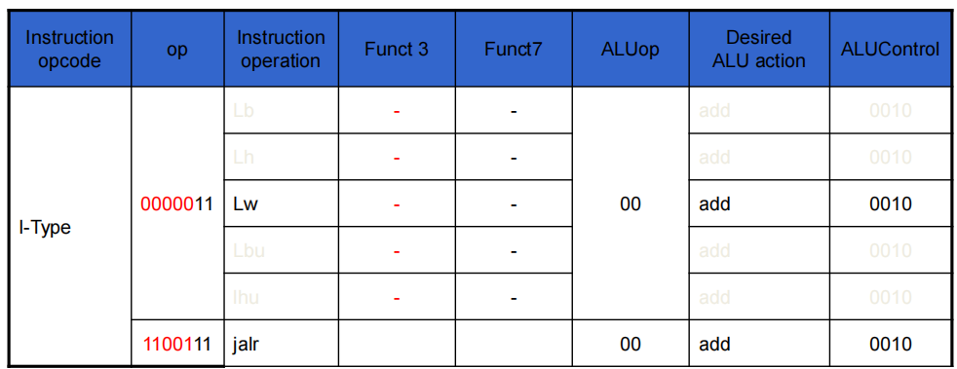

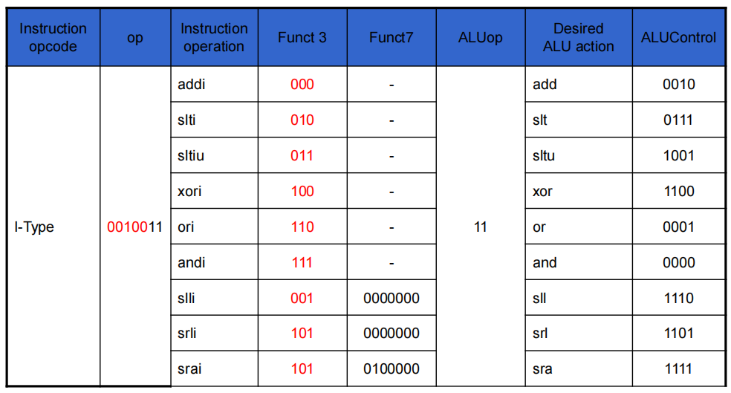

**三、主要仪器设备**

· 计算机（Intel Core i9-13980，16GB内存）系统

· NEXYS A7开发板

· Xilinx VIVADO2024.2及以上开发工具

**四、操作方法与实验步骤**

**4.1 设计指令扩展后的ALU**

指令扩展要求实现sltu、sra、sltiu等指令，其中需要我们实现对于符号数与无符号数运算的区分以及新增的算数右移运算，因此我们需要对ALU的功能进行扩展，那么同时我们也需要增加ALU控制信号的位数从而实现更多的功能。

新设计的ALU模块代码如下所示：

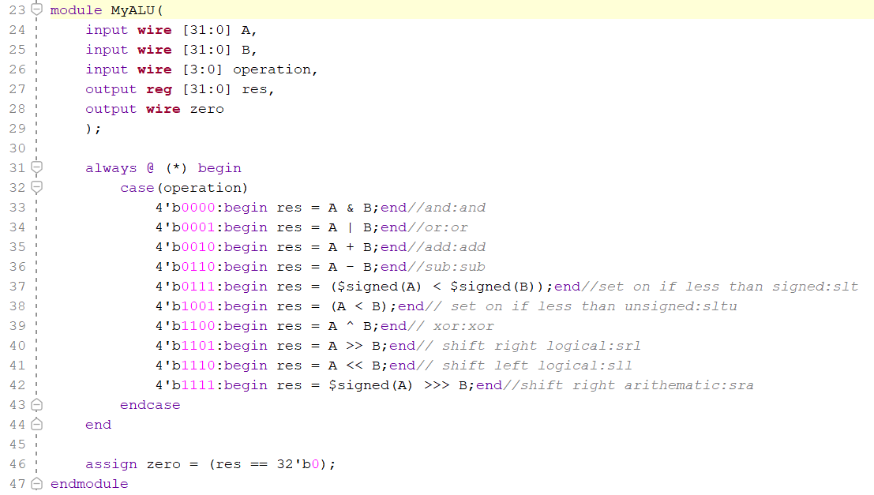

**4.2 设计指令扩展后的ImmGen**

由于新增了lui指令，因此我们需要生成相应的lui所需的立即数，即高20位为有效数字，低12位为0的立即数。

新设计的ImmGen模块代码如下所示;

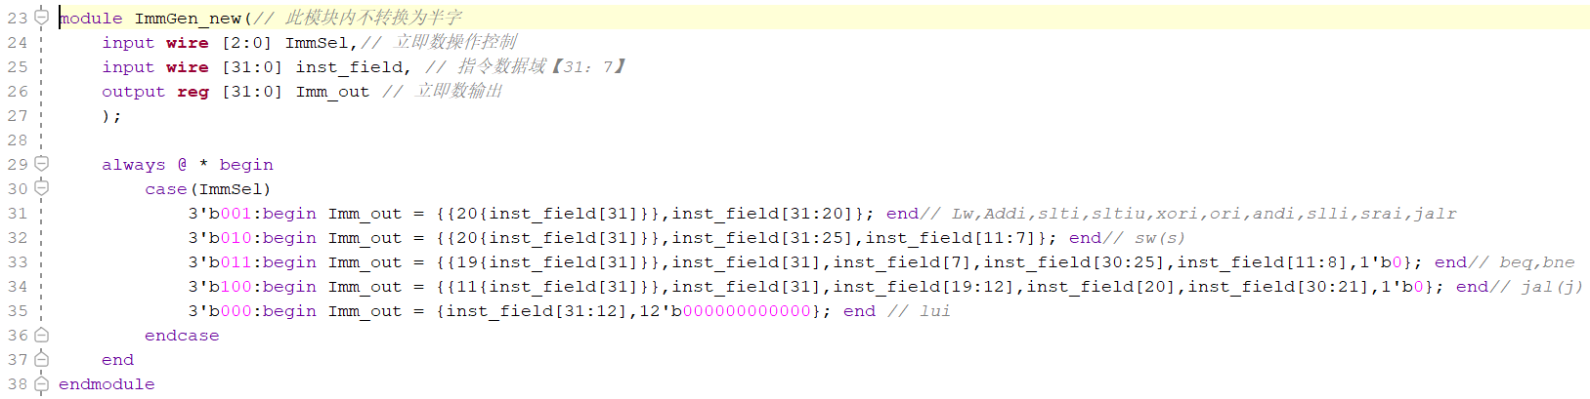

**4.3 设计指令扩展后的SCPU_ctrl**

根据新设计的ALU模块没我们发现ALU控制信号新增的一位，同时由于bne指令的加入，我们需要新加讨论BranchN信号以对bne指令进行处理，因此我们需要新设计SCPU_ctrl模块来保证相关控制信号的正常产生。

新设计的SCPU_ctrl模块如下所示：

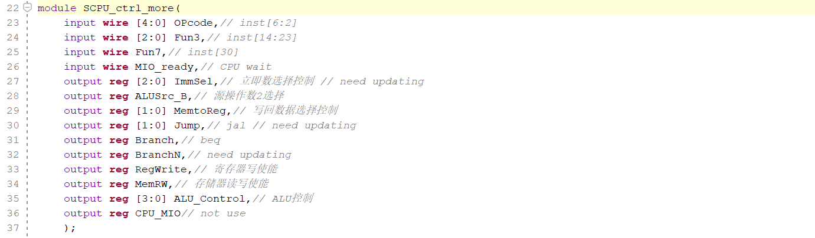



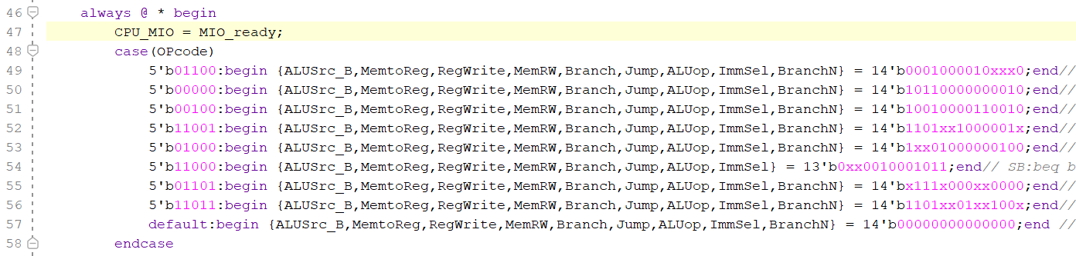

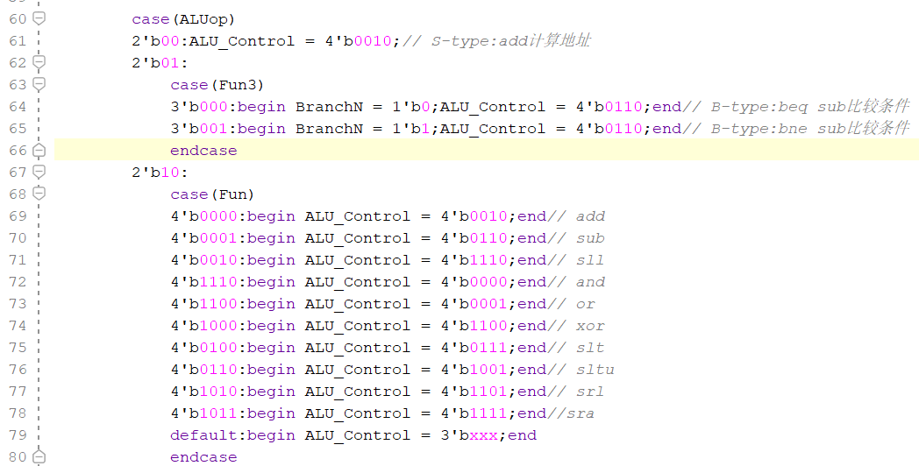

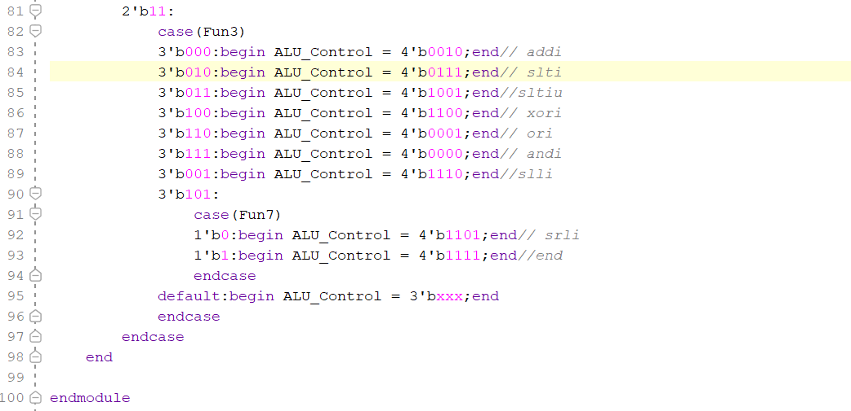

**4.4 设计指令扩展后的Datapath**

因为相关模块的控制信号发生了改变，那么自然我们也要对相应的数据通路设计进行相应的修改。

修改后的Datapath模块代码如下所示：

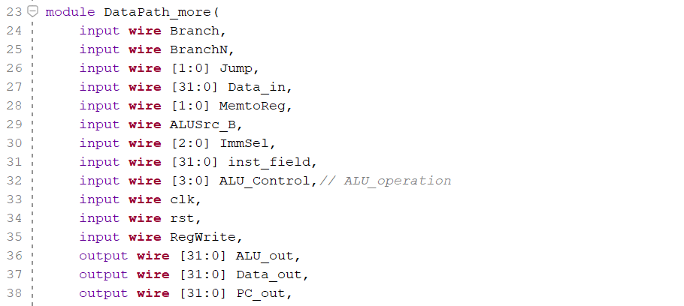

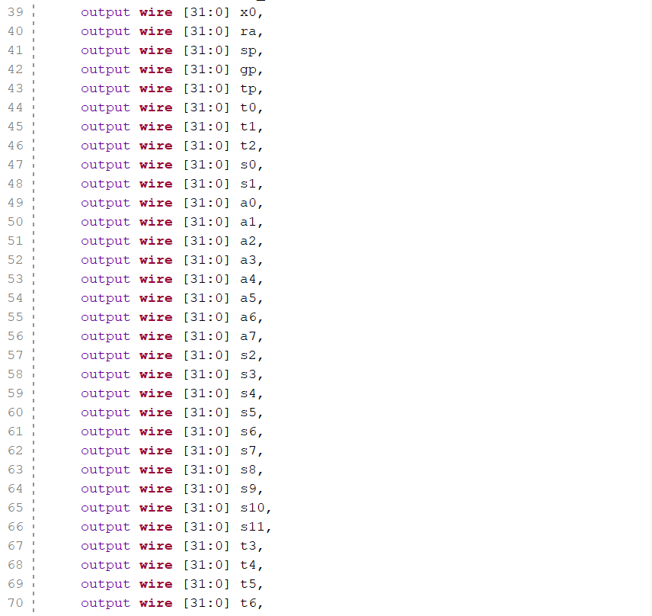

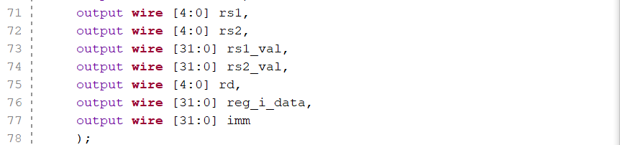

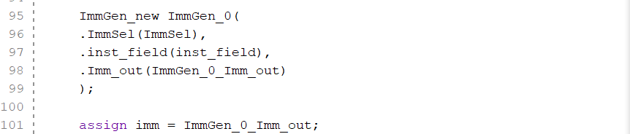

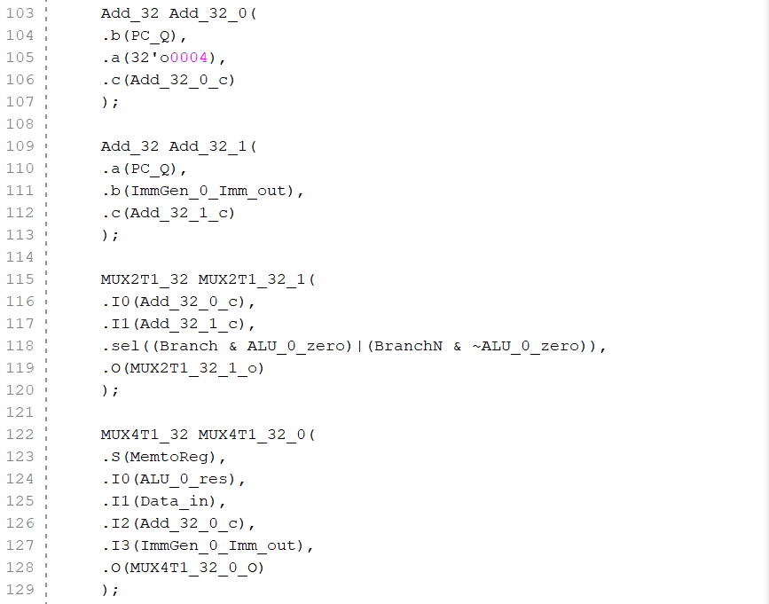

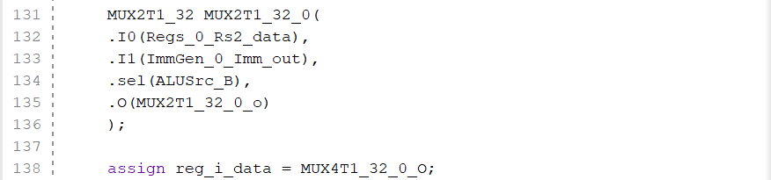

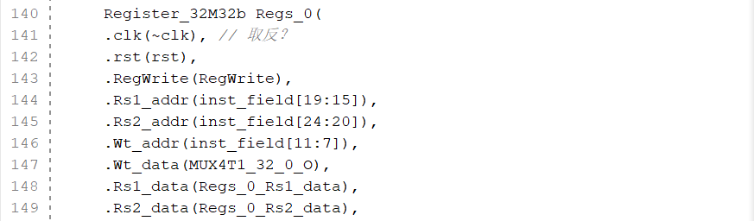

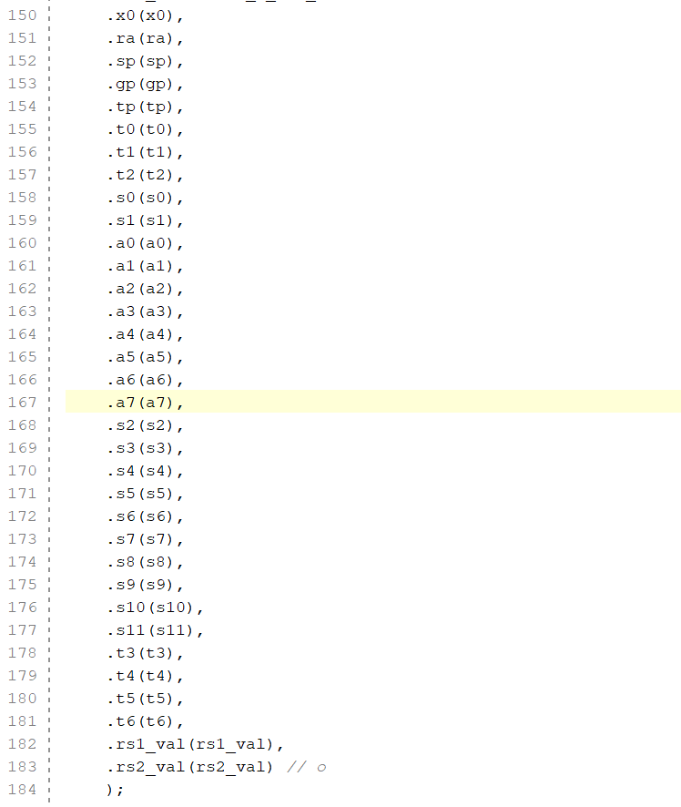

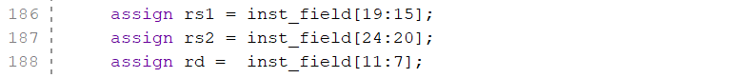

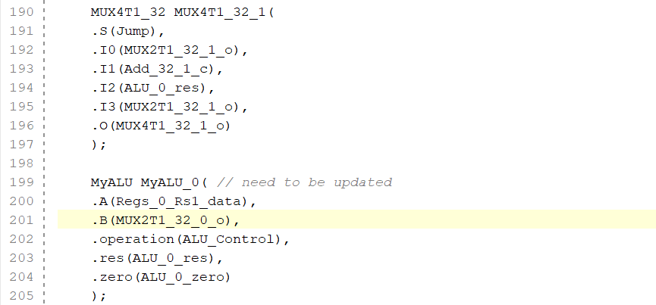

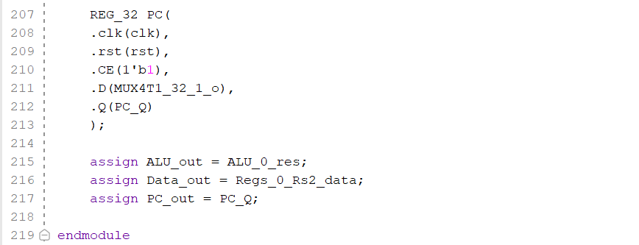

**4.5 CPU调试与测试**

**4.5.1 物理验证**

使用实验所提供的Demo程序coe文件初始化指令存储器ROM，之后将代码生成比特流后烧录至开发板，观察记录实验结果。

同时为了方便查看相关寄存器的数值，我们将Datapath模块中输入32个32位寄存器的时钟引脚设为CPU时钟的取反时钟，这样的话将能够在CPU时钟的下降沿即时更新寄存器的数值，更加方便我们对于实验数据结果的查看，做到指令与结果的同步。

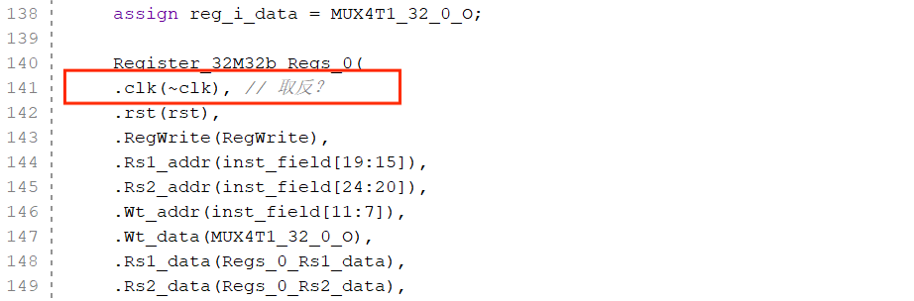

1. **实验数据记录和处理**

**5.1 物理验证**

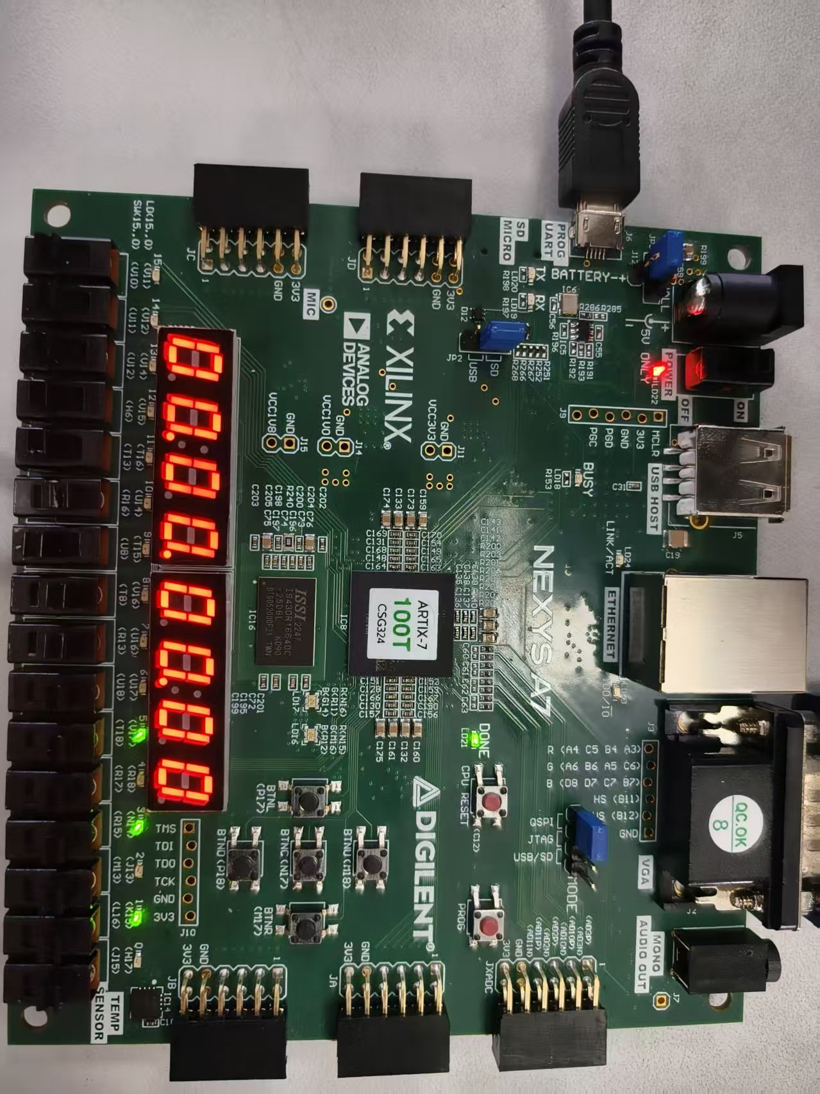

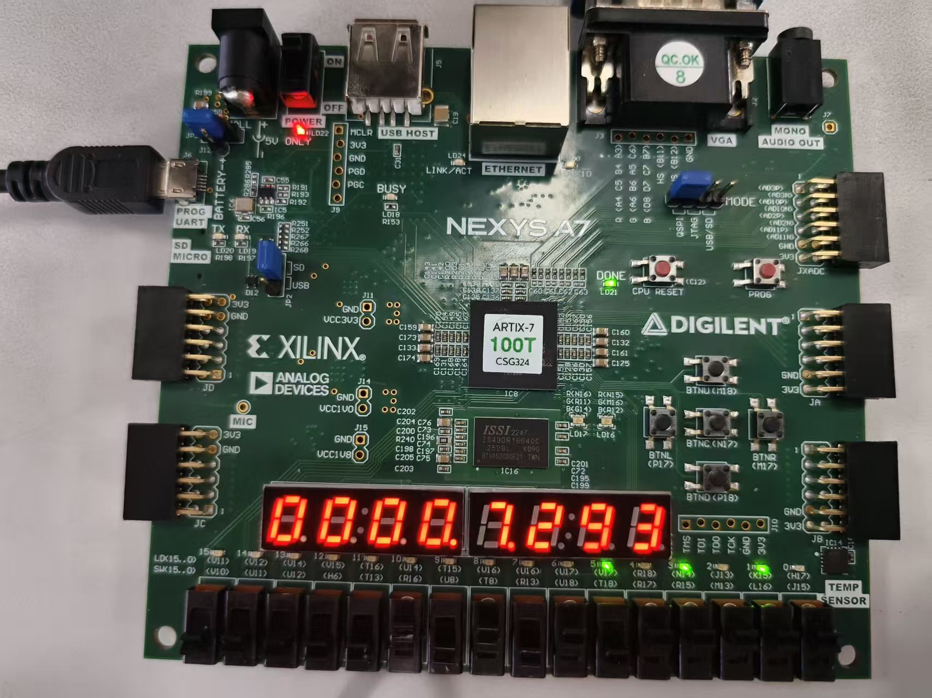

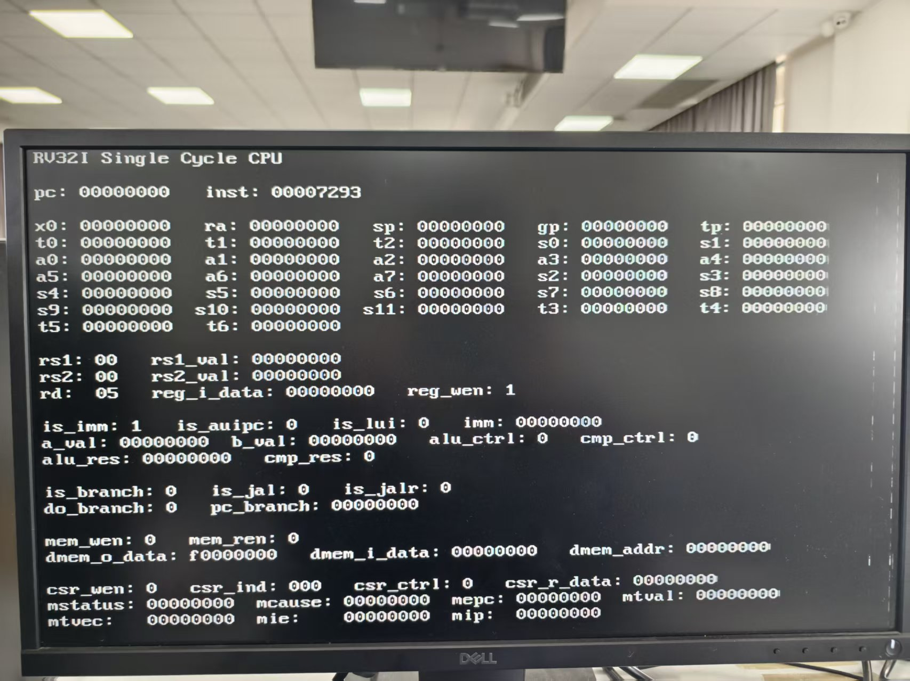

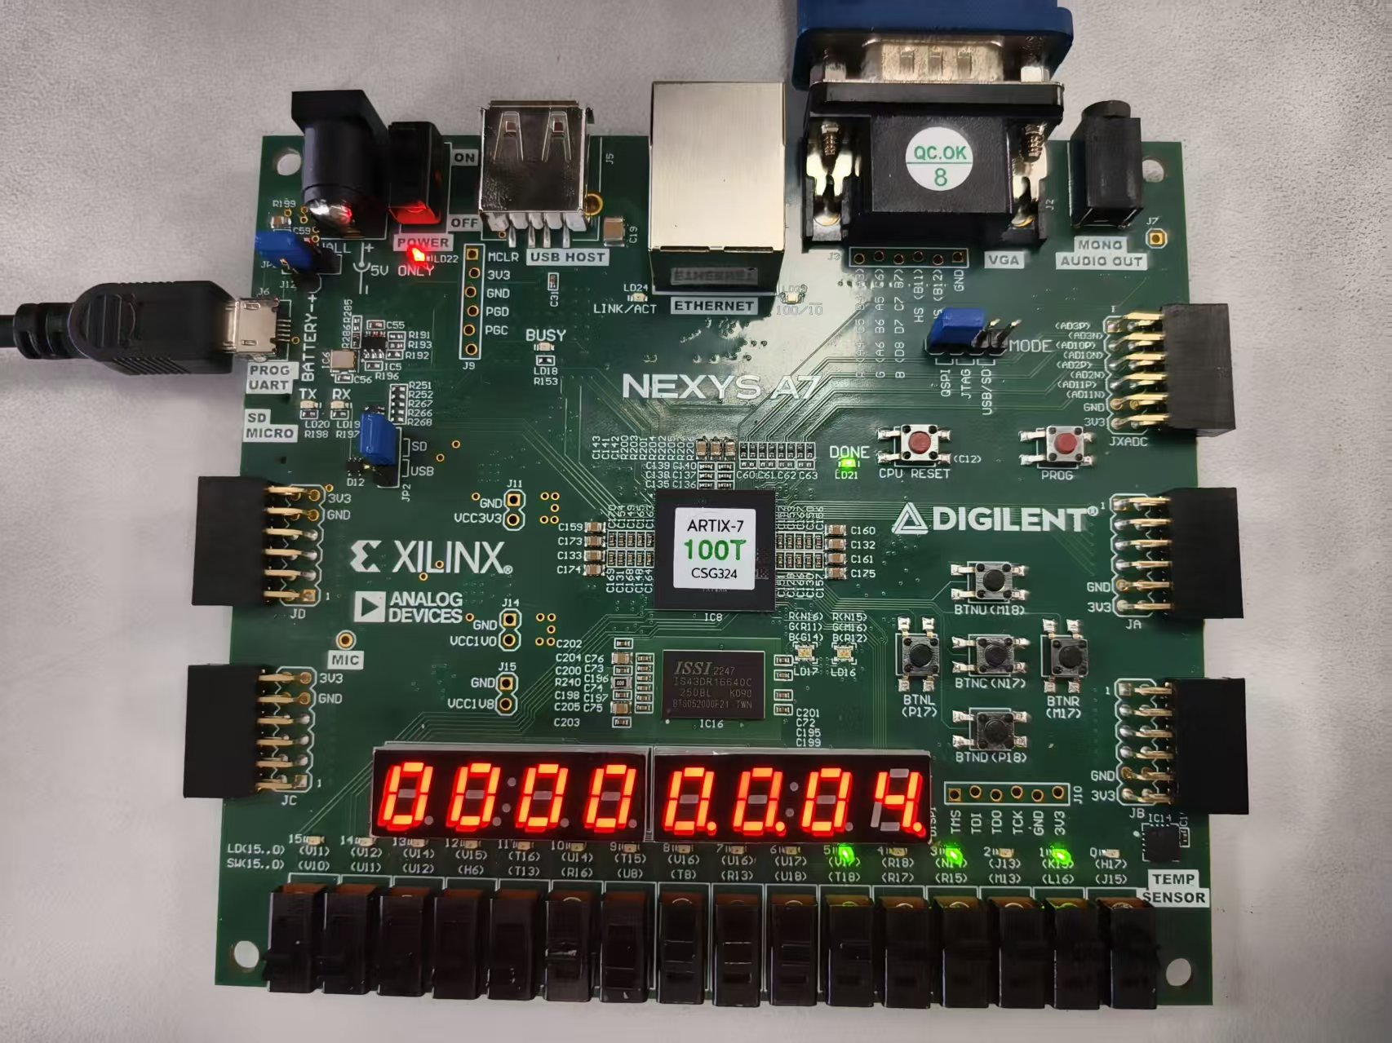

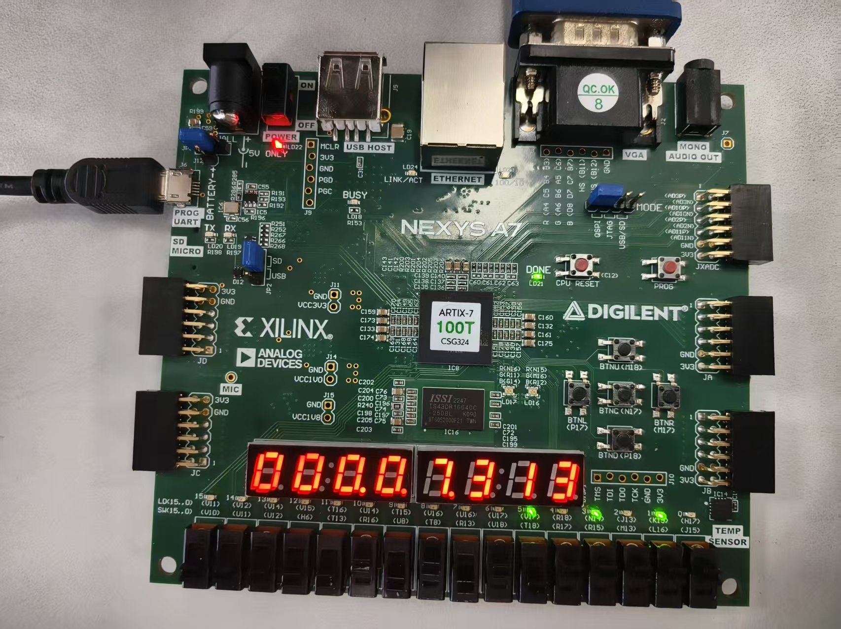

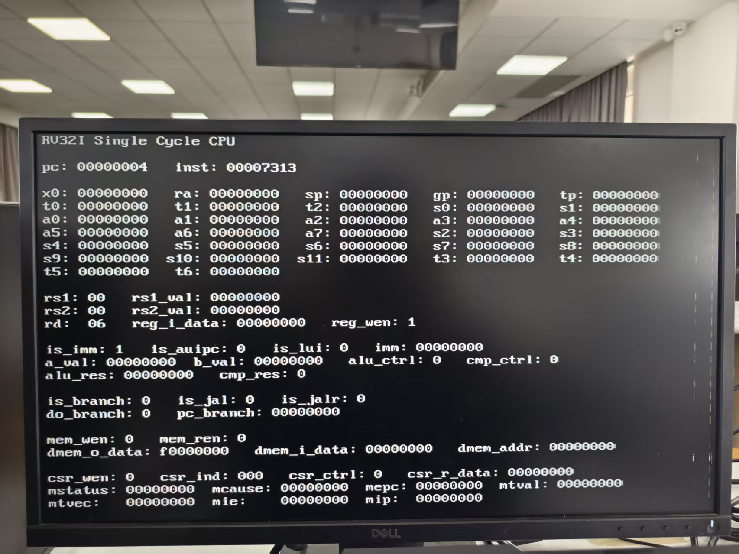

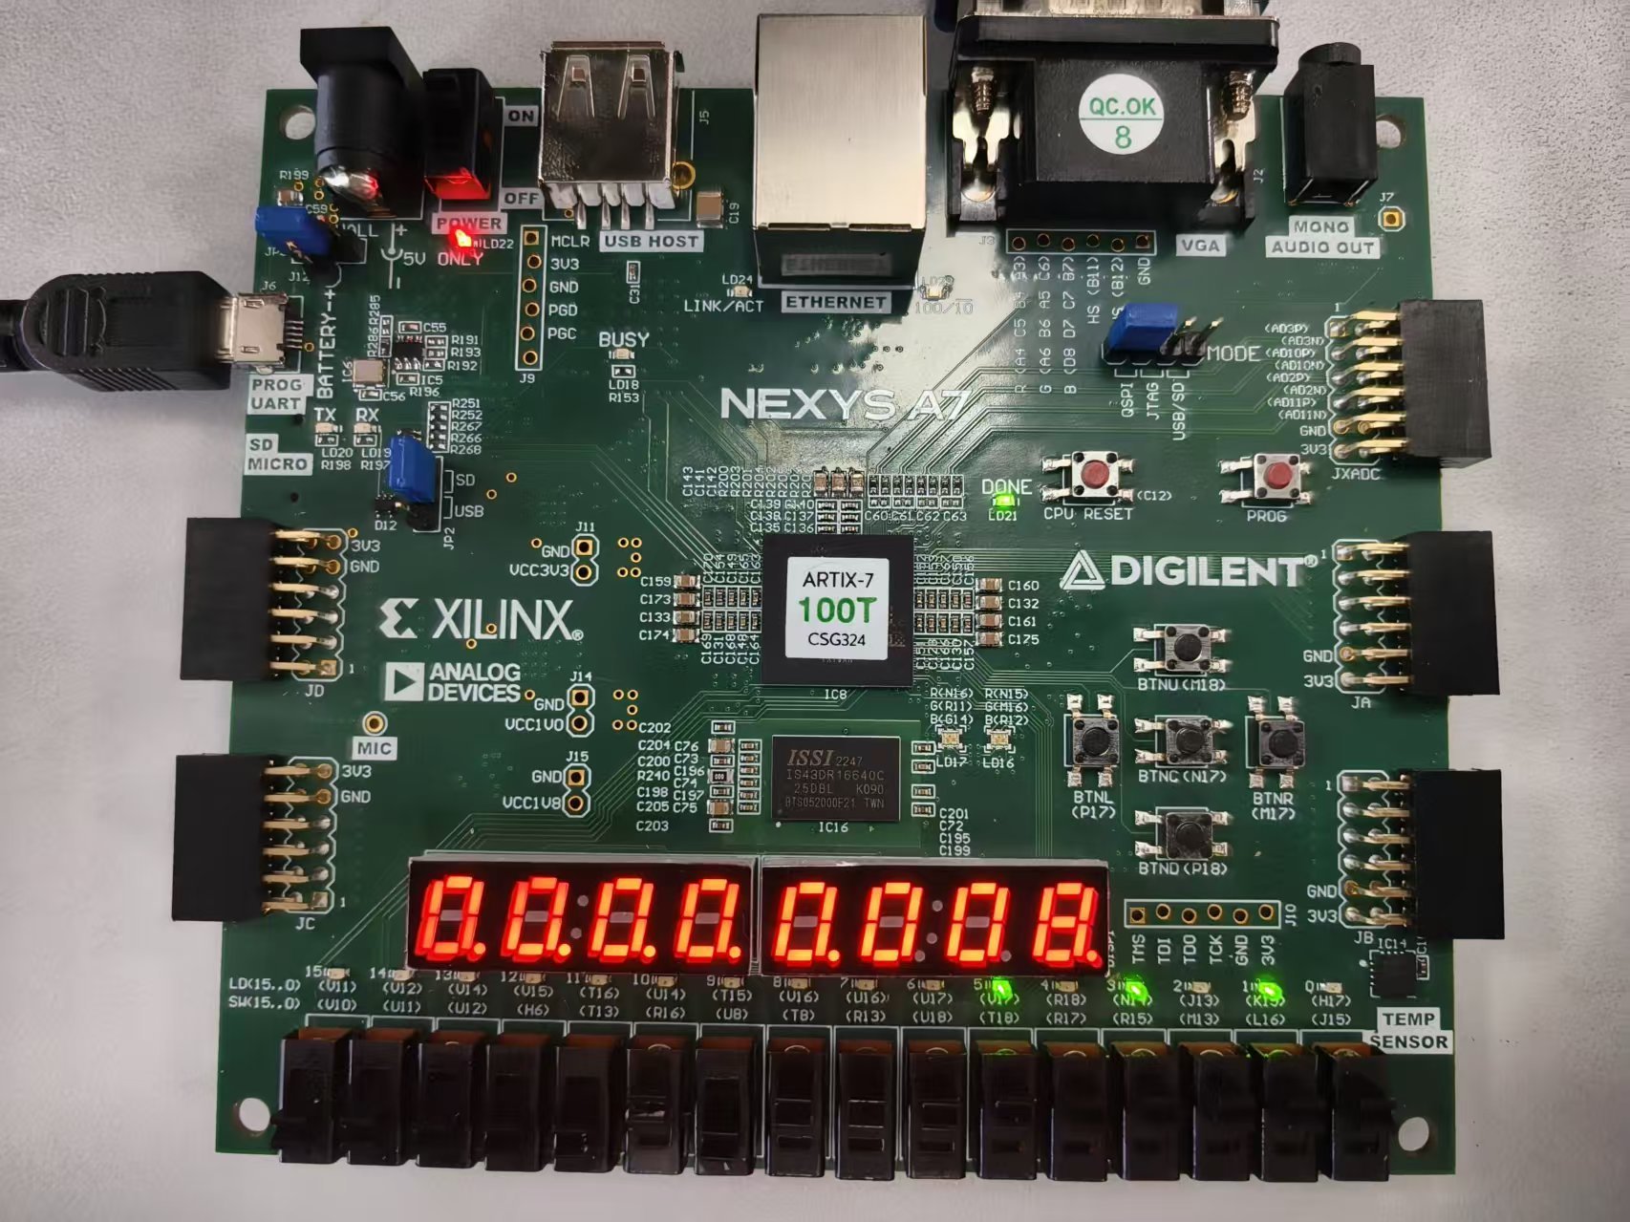

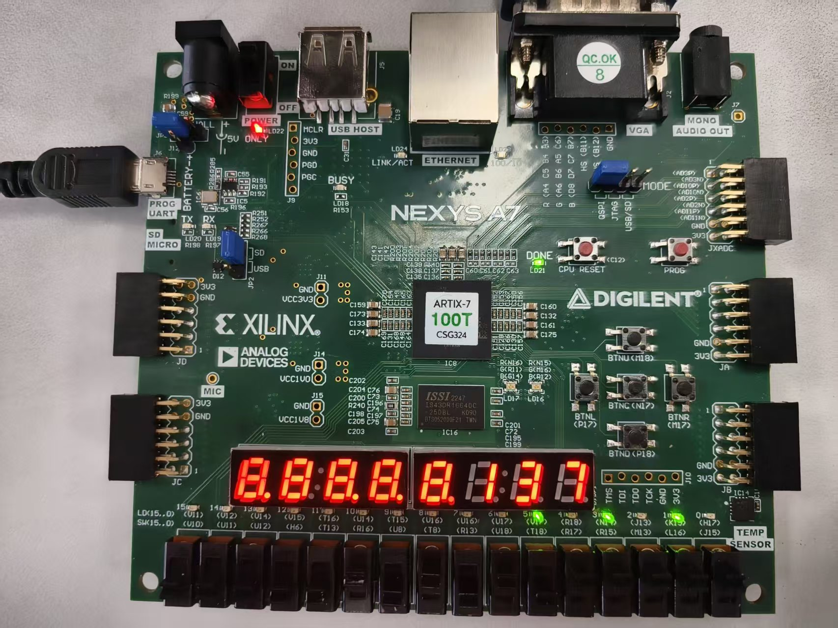

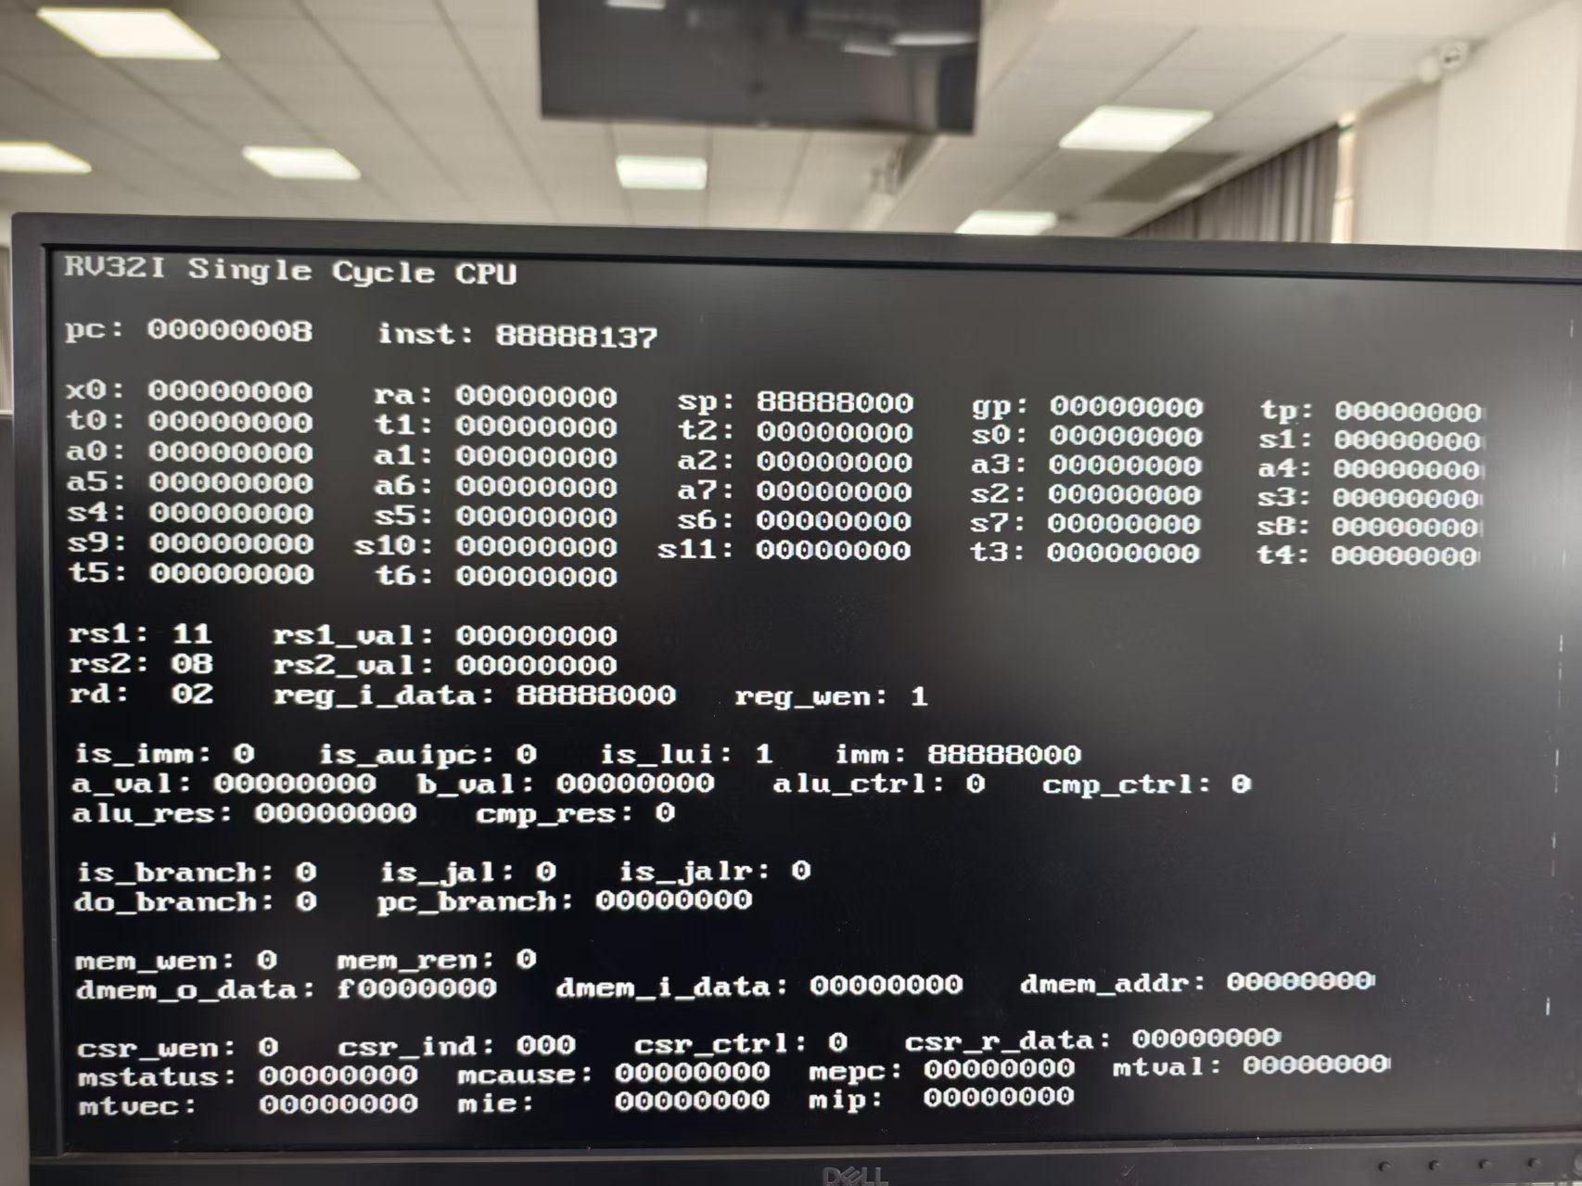

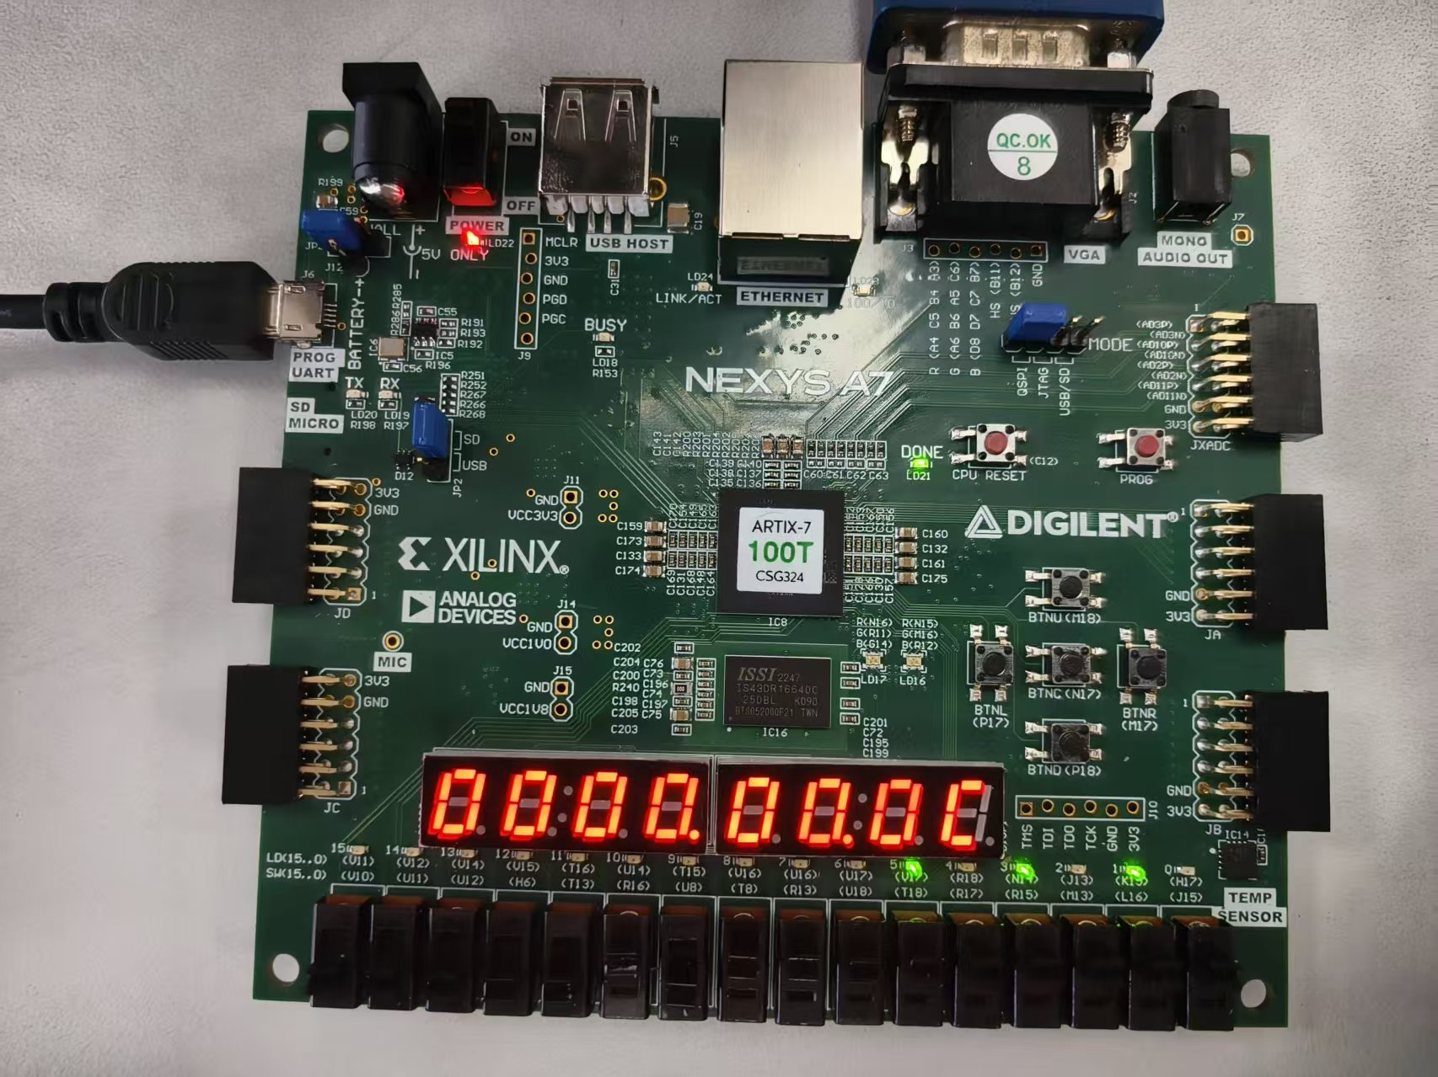

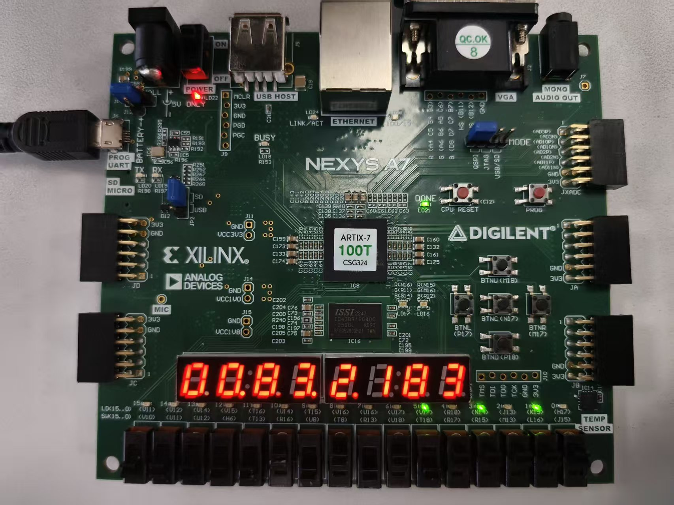

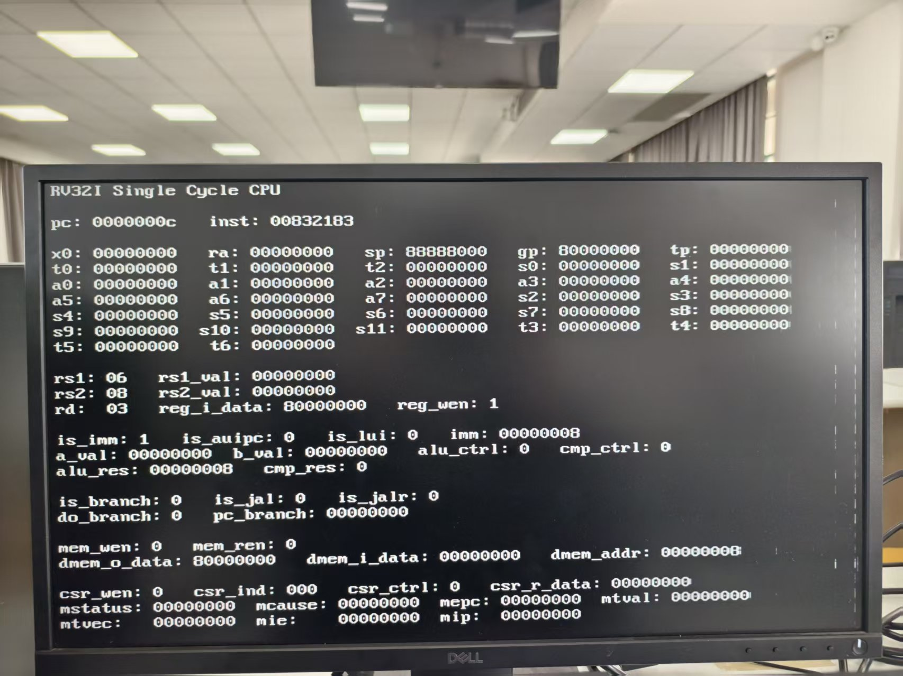

1. **实验结果与分析**

**6.1 物理验证**





第一条指令运行后，x5寄存器值为0。





第二条指令执行之后，x6寄存器数值为0。





第三条指令运行之后，x2寄存器数值为0x88888000。





第四条指令运行之后，x3寄存器数值为0x80000000。

**6.2 代码分析**

**6.2.1 指令扩展后的ALU**



当我们将operation控制信号改为4位之后，为了最大程度的减小代码改动量，我们充分利用原来三位控制信号，原有的算数、逻辑操作仅仅增加高一位，对于新增加的操作则使用前所未有的编码进行控制。

**6.2.2 指令扩展后的ImmGen**



该模块代码使用case语句对相应的立即数生成控制信号进行响应。RSICV指令的精简、优格式保证了该模块的简洁与高效。

**6.2.3 指令扩展后的SCPU_ctrl**



该部分代码展示了该模块的输入输出端口。



该部分代码声明了模块内部使用的中间变量，并进行相应的赋值。



该部分代码根据opcode进行第一级译码，对于根据指令类型即可确定的控制信号进行相应的赋值，并准备好用于二级译码的ALUop控制信号。



该部分代码针对S、B、R类型的代码进行ALU控制信号的翻译，同时针对于R型指令，由于种类较多，仍需要根据指令的Function3和Function7部分最终确定ALU的控制信号。



该部分代码针对I型指令进行ALU操作控制信号的翻译，同时根据Function3和Function7部分进行再次的翻译。

**6.2.4 设计指令扩展后的Datapath**







以上部分代码展示了数据通路模块的输入输出端口，而可以看到由于引出VGA显示信号，我们的模块的输出端口变得非常的多。



该部分代码实例化引用更新后的立即数生成模块。



该部分代码计算出顺承的程序计数以及跳转时的程序计数，根据Branch、BranchN、Jump控制信号进行选择；并根据MemtoReg信号选择适当的写回到寄存器中的数值。



该部分代码根据ALUSrc_B信号选择作为ALU第二个操作数的信号来源。





该部分代码实例化引用32个32位寄存器模块作为CPU内部的寄存器。



该部分代码对VGA显示所需要的信号进行相应的赋值。



该部分代码根据是否跳转选择恰当的链接程序计数写会到寄存器中；并且实例化引用更新后的ALU模块进行相关结果、地址的计算。



该部分代码实例化引用程序计算器，对下一条指令的程序计数地址进行计算；最终对部分输出端口进行赋值。

**6.3 结果分析**

根据我们物理测试的下板结果，我们看到对于新增的lui等指令我们的程序均能做出正确的响应，包括写回寄存器正确的数值以及将正确的数据读出、写出到内存中。因此我们可以认为我们设计的程序可以正确地运行。

本次实验在前三次实验所设计的简单指令CPU上进行扩展，逐渐丰富我们CPU的指令功能。

1. **讨论、心得**

在实验过程中，我曾被VGA信号复杂的跨多模块传递搞得晕头转向；也曾被数据信号更新不彻底带来的错误数据结果搞得不知所措。给人的感觉就是只有自己做起来才会发现这个过程中真的可能有这么多的问题。对于解决这些问题，最好的方法就是仔细检查，去花时间，集中注意力，尤其注意善于利用Vivado软件的变量选中高亮功能，但也要小心他的不对大小写进行区分（但是作为变量接口，必须要区分大小写）。

本次实验再次让我看到了实验与理论之间的互相印证、指导关系。实验加深了我对与理论知识的理解，同时理论也让我们的实验有了更加明确的方向。

**Experiment4-CPU设计之中断**

1. **实验目的和要求**
   1. **实验目的**

·深入理解CPU结构

·学习如何提高CPU使用效率

·学习CPU中断工作原理

·设计中断测试程序

* 1. **实验目标及任务**

**·目标**

熟悉RISC-V 中断的原理，了解引起CPU中断产生的原因及其处理方法，扩展包含中断的CPU

**·任务一：扩展实验CPU中断功能**

修改设计数据通路和控制器

修改或替换Exp04-3的数据通路及控制器

兼容Exp04-3数据通路增加中断通路

增加中断控制

扩展CPU中断功能

非法指令中断；

外部中断；

ecall

**·任务二：设计CPU中断测试方案并完成测试**

1. **实验内容和原理**

**2.1 中断概念**

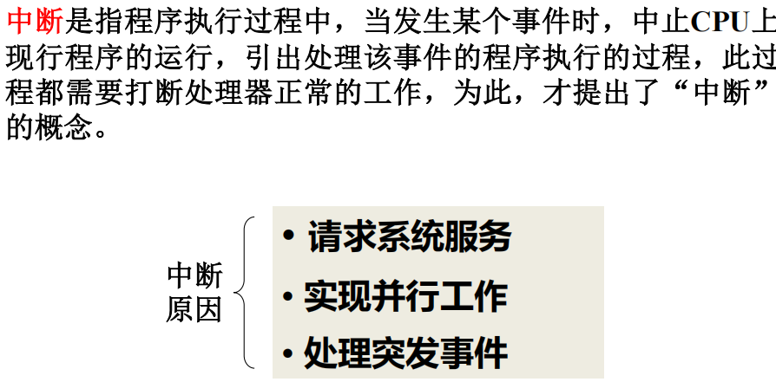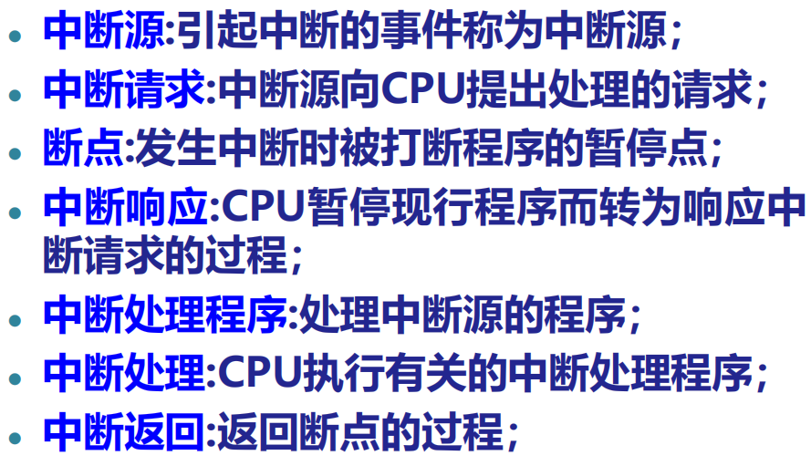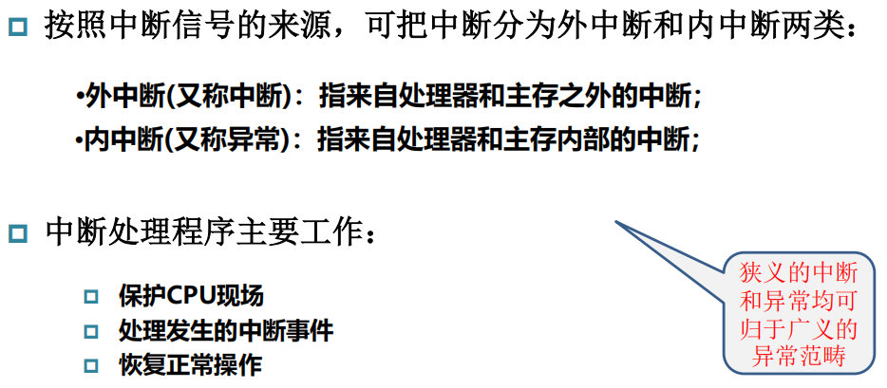

**2.2 中断（异常）处理过程**

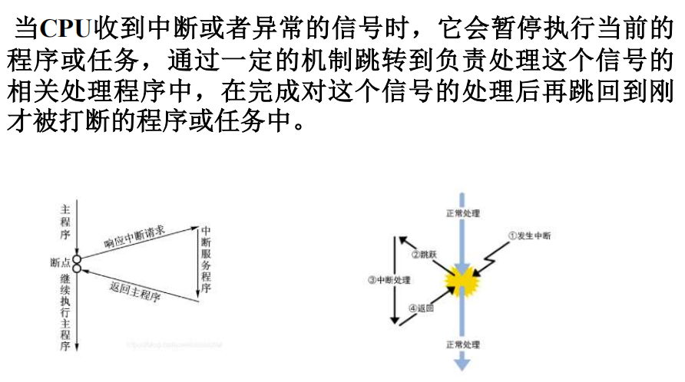

**2.3 RISC-V中断结构**

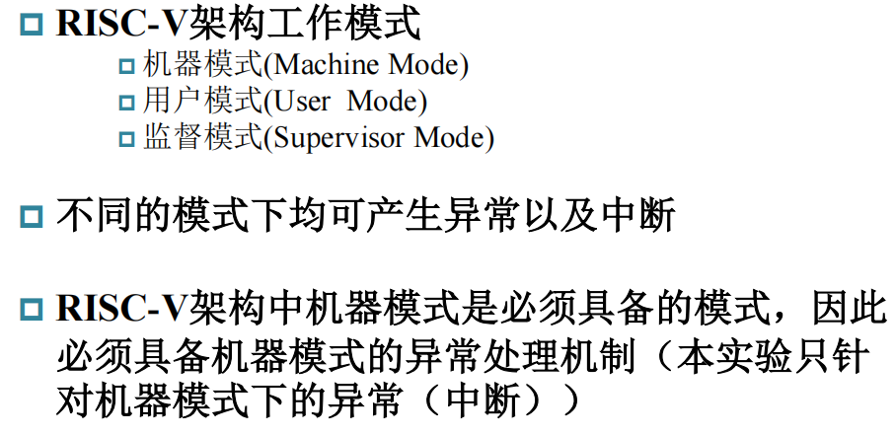

**2.4 RISC-V中断处理**

**2.4.1 进入异常**

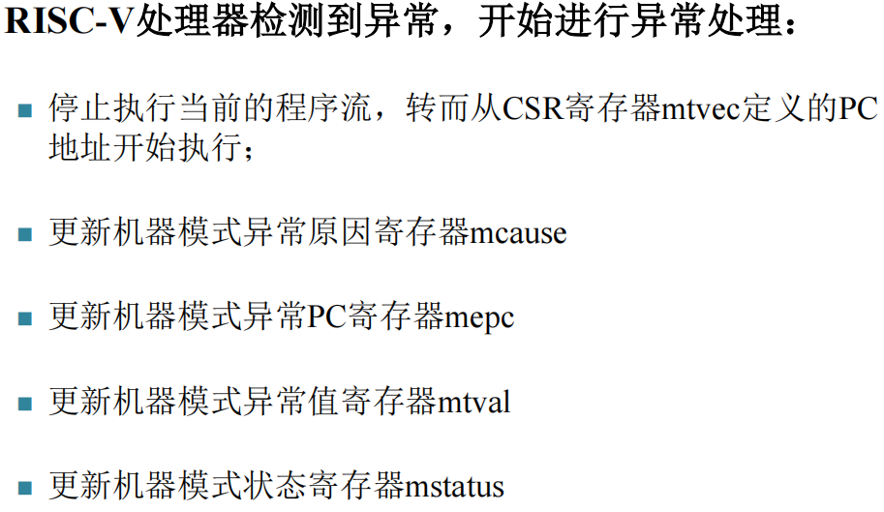

**2.4.2 异常入口基址寄存器-mtvec**

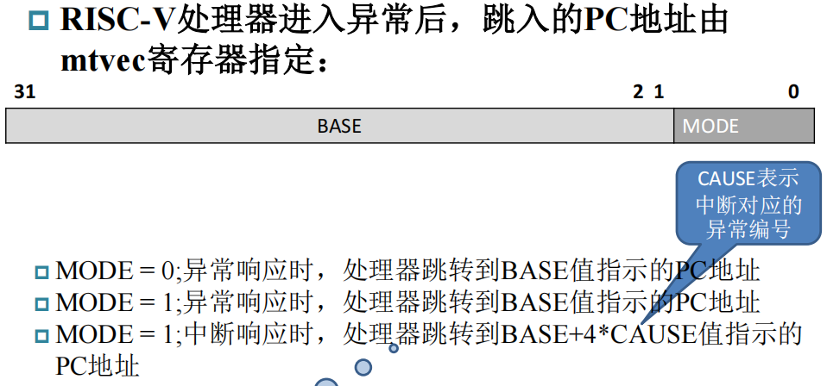

**2.4.3 异常原因寄存器-mcause**

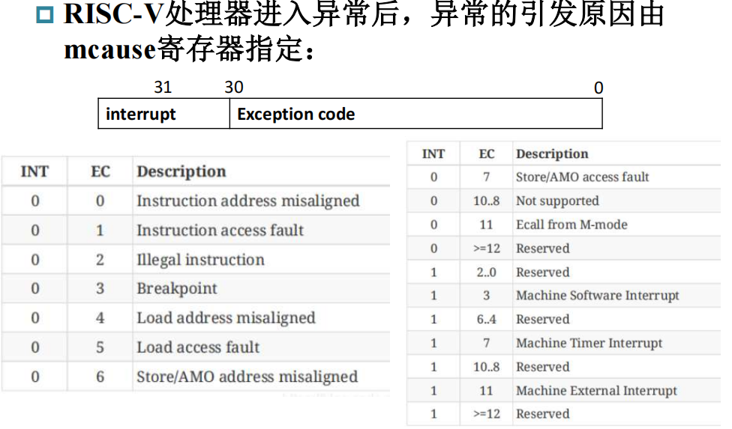

**2.4.4 异常PC寄存器-mepc**

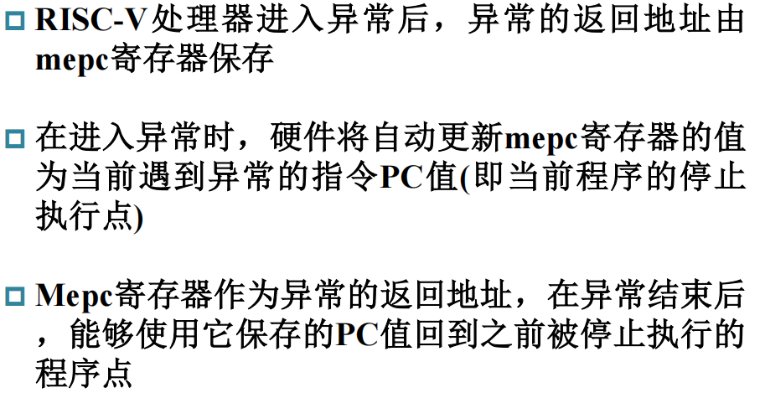

**2.4.5 异常值寄存器-mtval**

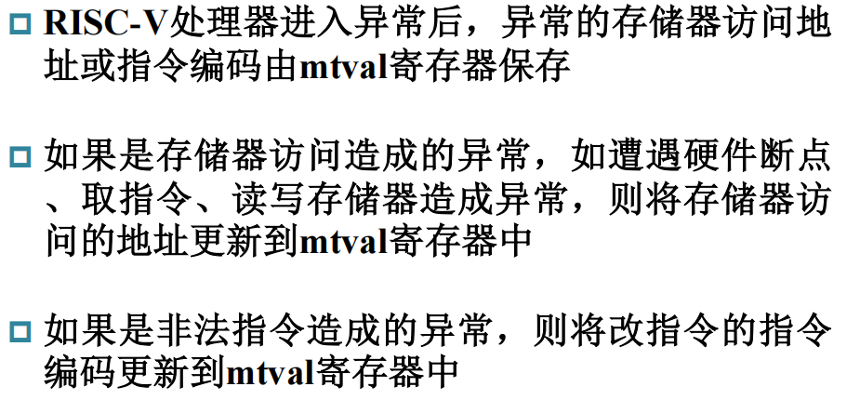

**2.4.6 异常状态寄存器-mstatus**

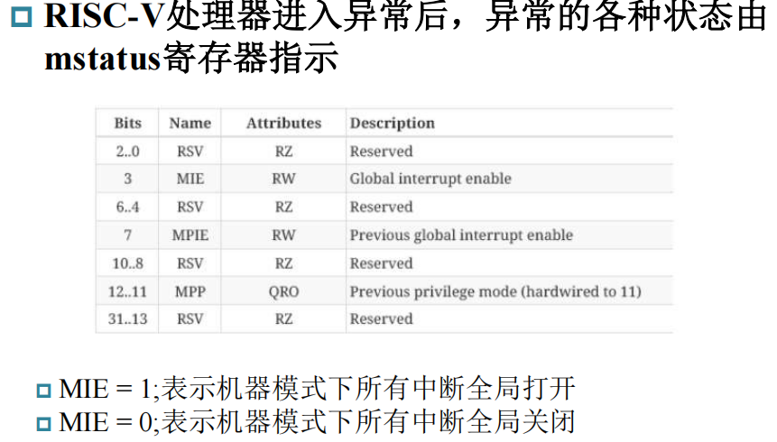

**2.5 中断相关指令**

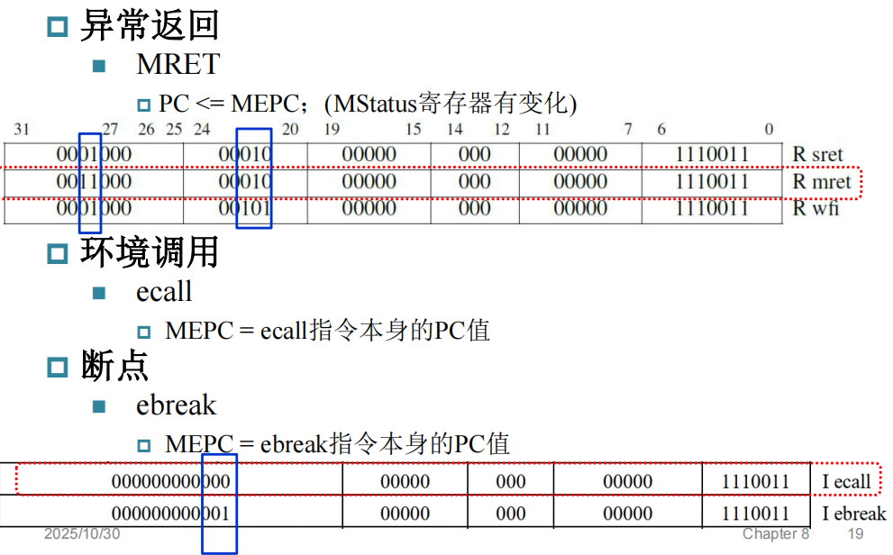

**2.6 RISC-V中断结构---退出异常**

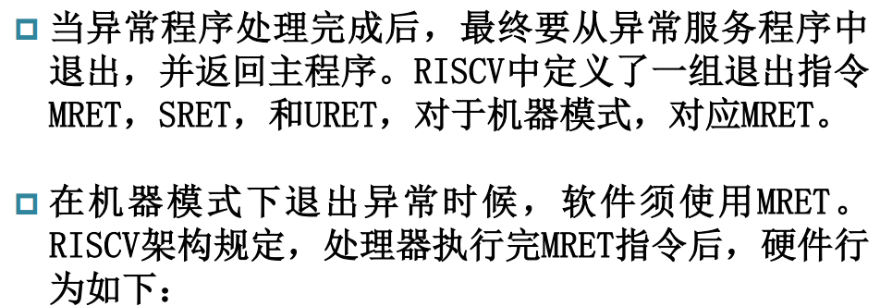

**2.7 RISC-V中断结构---异常服务程序**

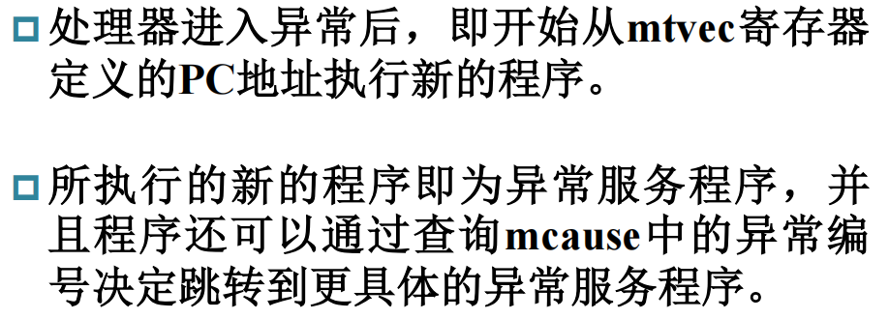

**2.8 典型处理器中断结构**

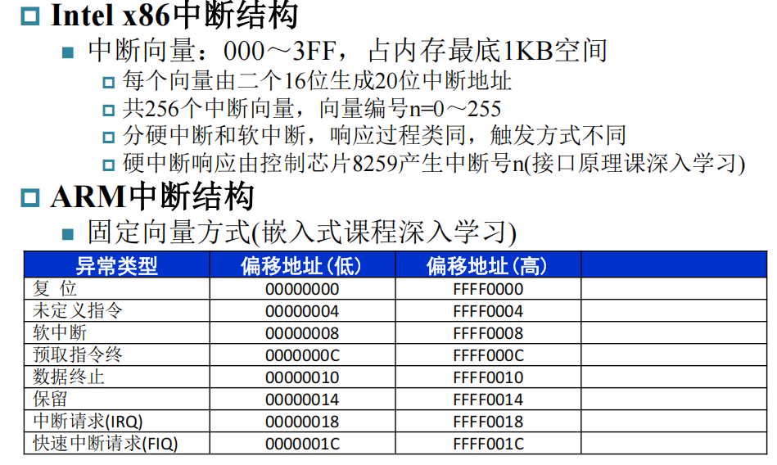

**2.9 典型处理器中断结构---ARM中断**

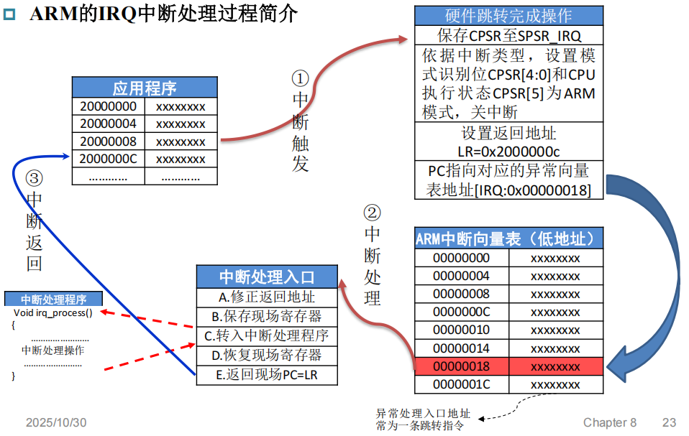

**2.10 简化中断设计**

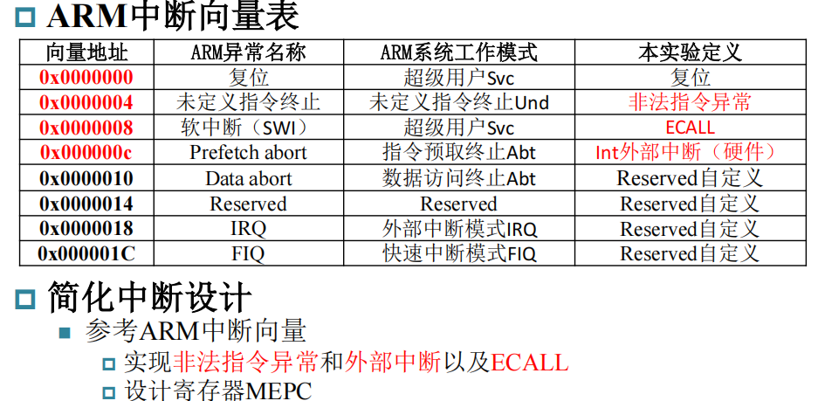

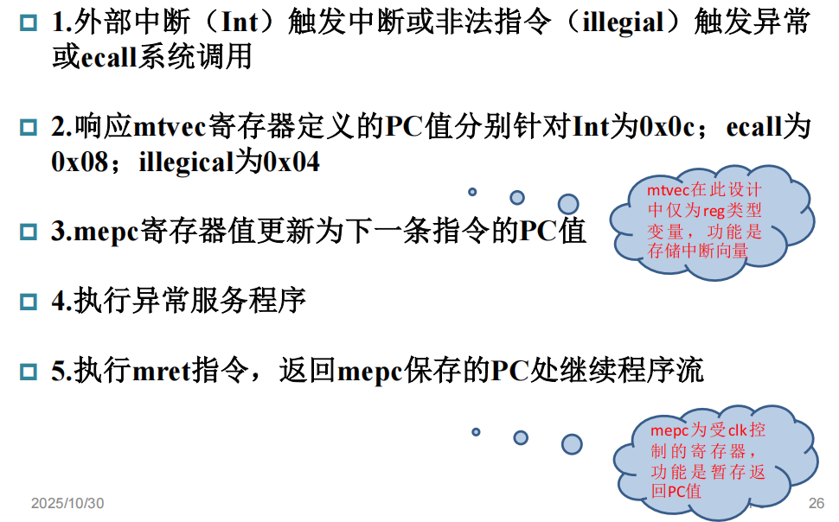

**三、主要仪器设备**

· 计算机（Intel Core i9-13980，16GB内存）系统

· NEXYS A7开发板

· Xilinx VIVADO2024.2及以上开发工具

**四、操作方法与实验步骤**

**4.1 扩展CPU中断功能**

对于中断（异常），我们可以概括为指令层面和硬件层面。其中指令层面指的是mret、ecall和非法指令，这部分中断需要我们在解码指令的过程中做出相应的判断。其中mret、ecall具有自己的特有指令编码，通过观察发现通过Opcode我们就可以判断出此两个指令，那我们应当在第一级解码的时候增设mret、ecall识别信号。

而对于外部中断，属于硬件层面，我们完全可以通过数据通路的修改实现。

同时我们增加专用于终端检测的模块，同时增加mtvec、mepc寄存器，从而完整的实现CPU中断处理。

为了避免在程序计算器模块处理外部中断信号的造成的不定性，我们在程序计数器外部增设外部中断检测模块INT_Detect来实现此终端的检测。

**4.1.1 修改SCPU_ctrl**

对于非法指令，我们知道RISC-V指令均具有简洁以及相对规律的格式，所以Opcode和Function3、Function7部分不符合要求的指令一定是非法指令，那么我们就可以通过相应指令部分的检测实现对于非法指令的检测。而对于逻辑错误这种非法指令，实际上更多的是由操作系统软件来进行。

修改后的代码部分如下图所示：

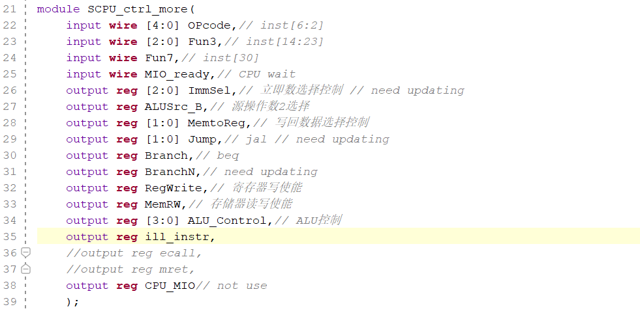

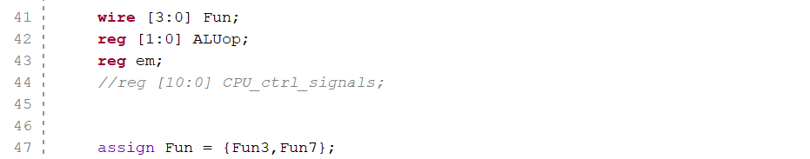

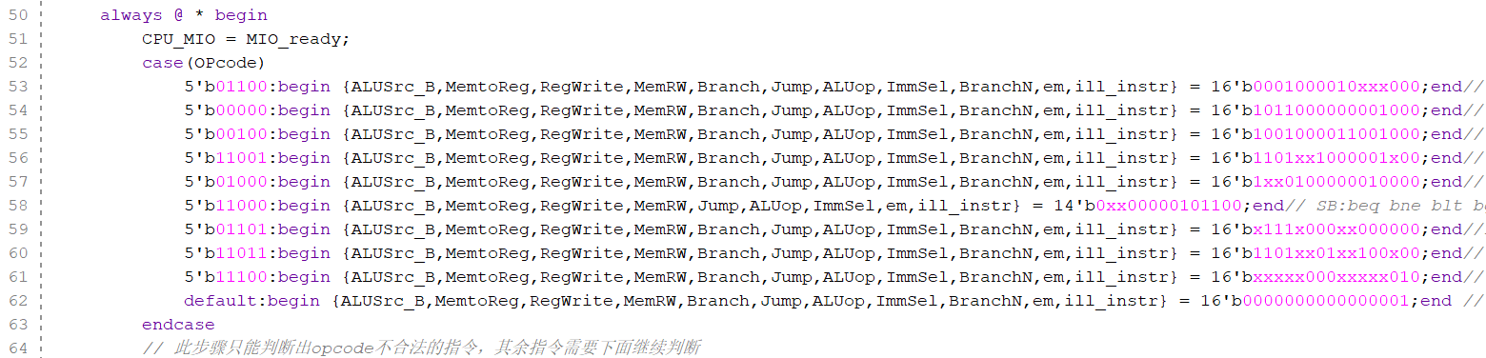

**4.1.2 修改Datapath**

我们设计内部有mtvec、mepc寄存器的终端检测模块处理。

模块代码如下图所示：

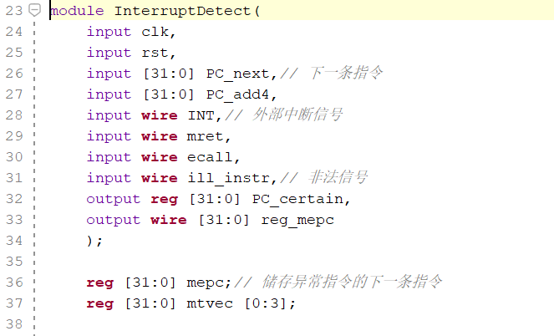

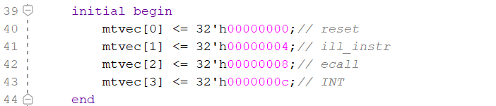

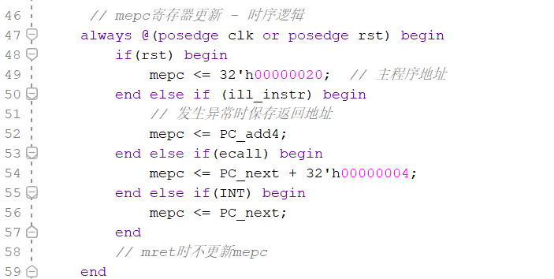

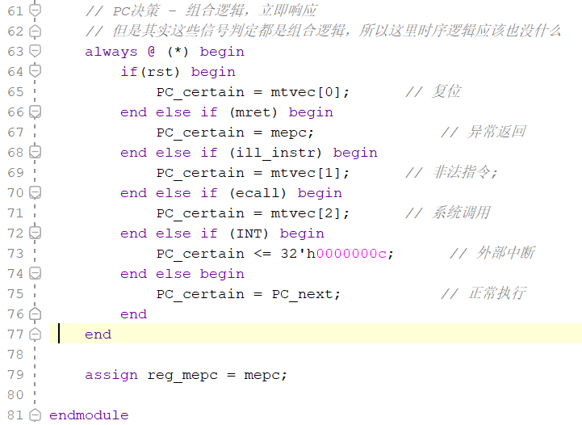

同时针对外部中断，我们专门增设外部中断检测模块。具体代码如下所示：

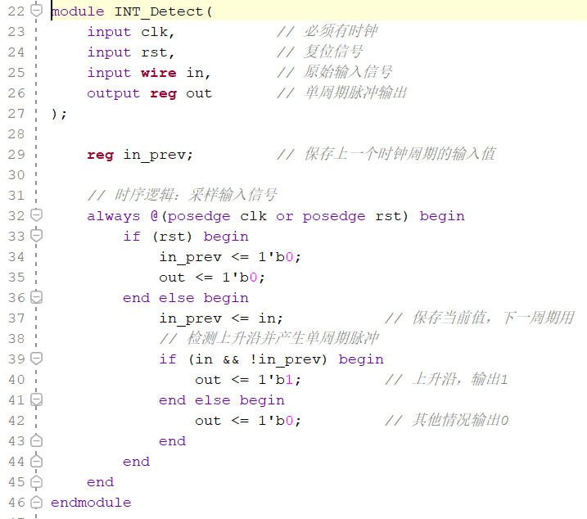

修改后的Datapath模块变动部分如下所示：

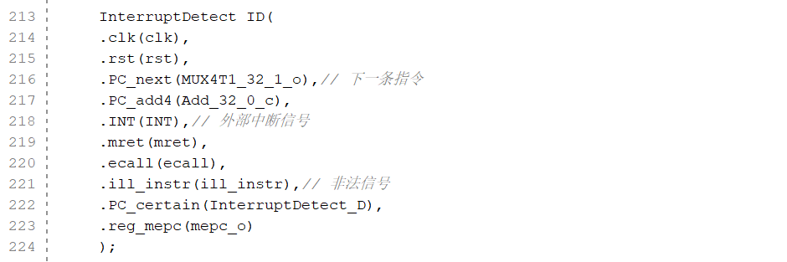

修改后的SCPU模块变动部分如下所示：

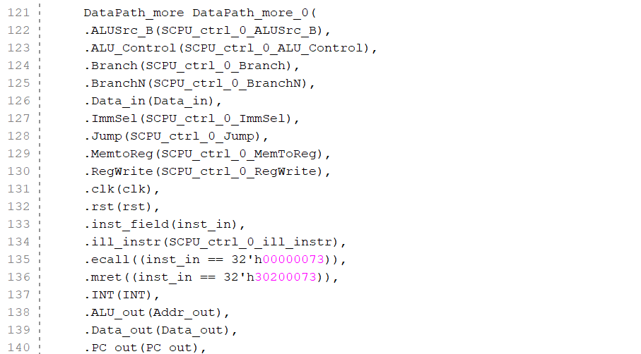

修改后的CSSTE模块变动部分如下所示：

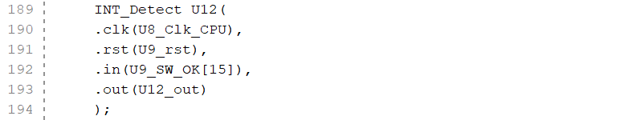

**4.2 任务二：设计CPU中断测试方案并完成测试**

参考实验文档提供的物理测试Demo，我们对我们的程序进行检测记录。

1. **实验数据记录和处理**

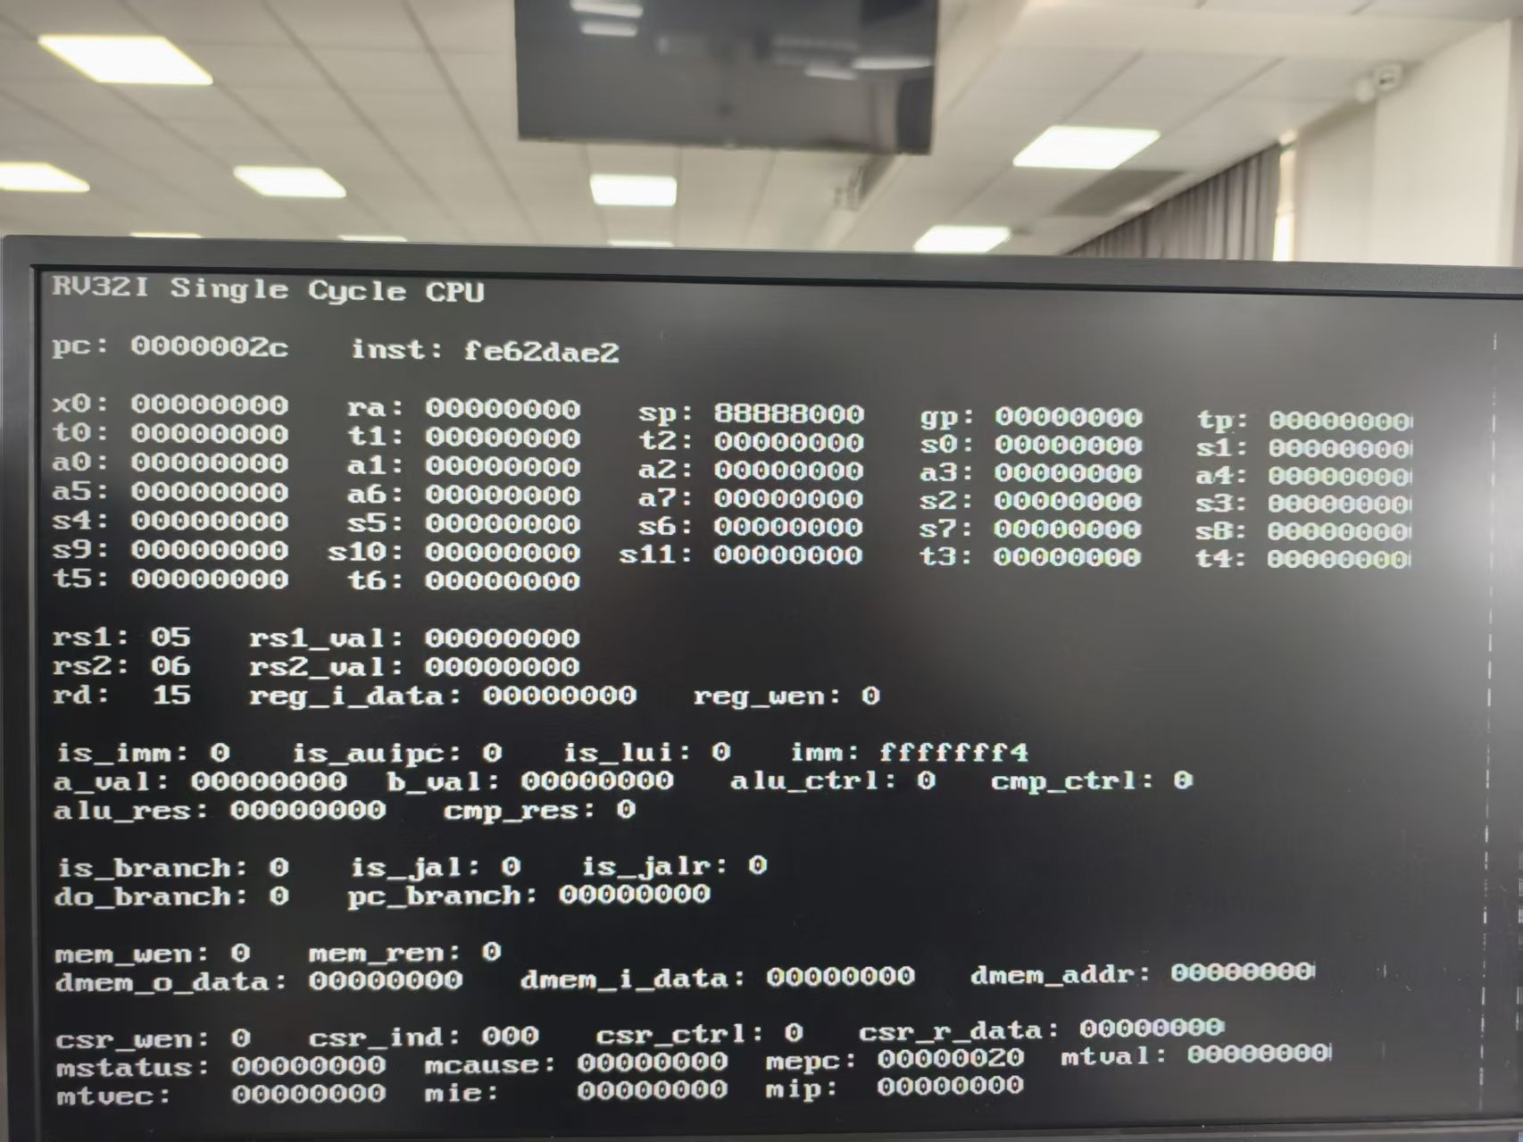

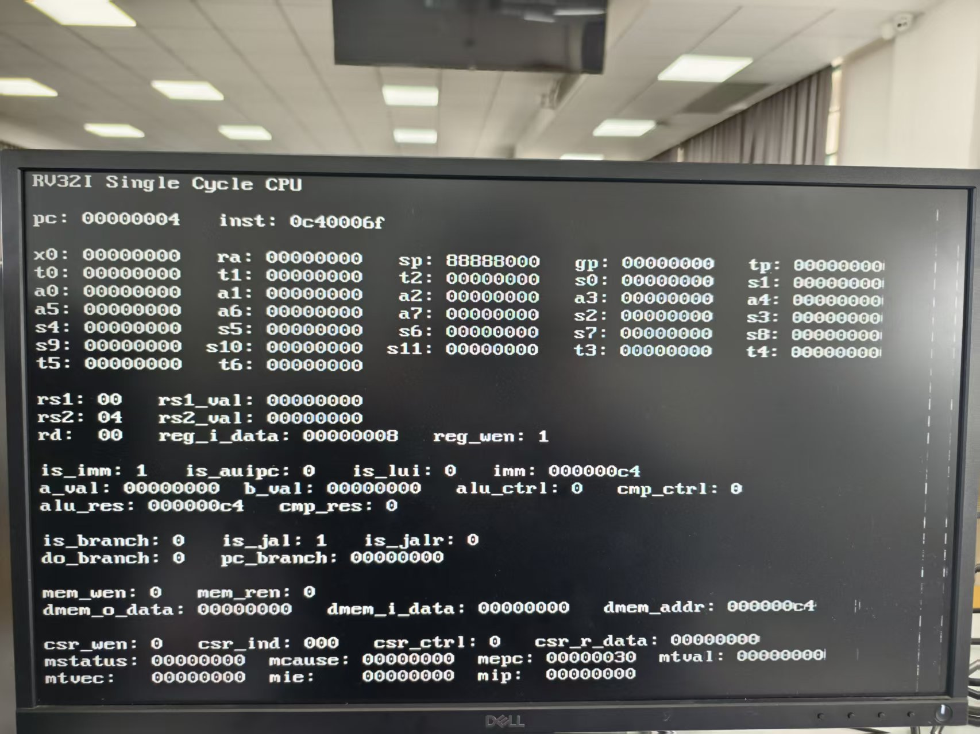

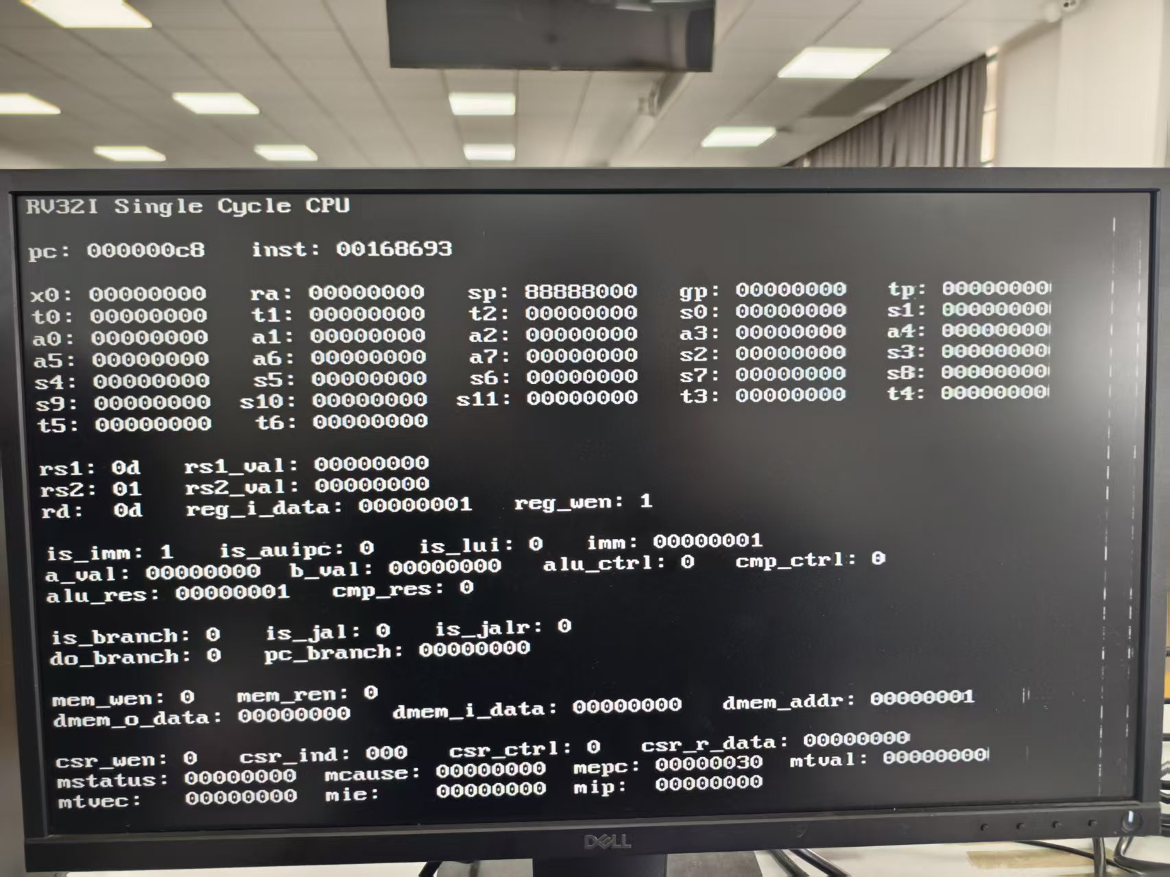

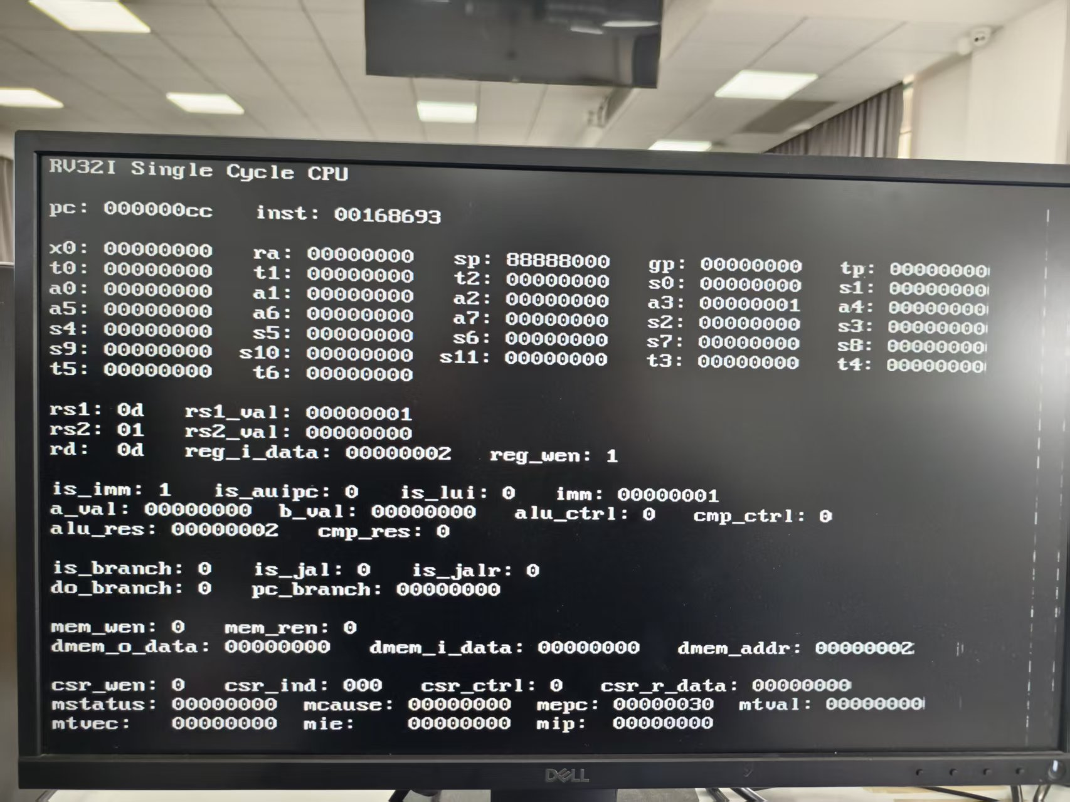

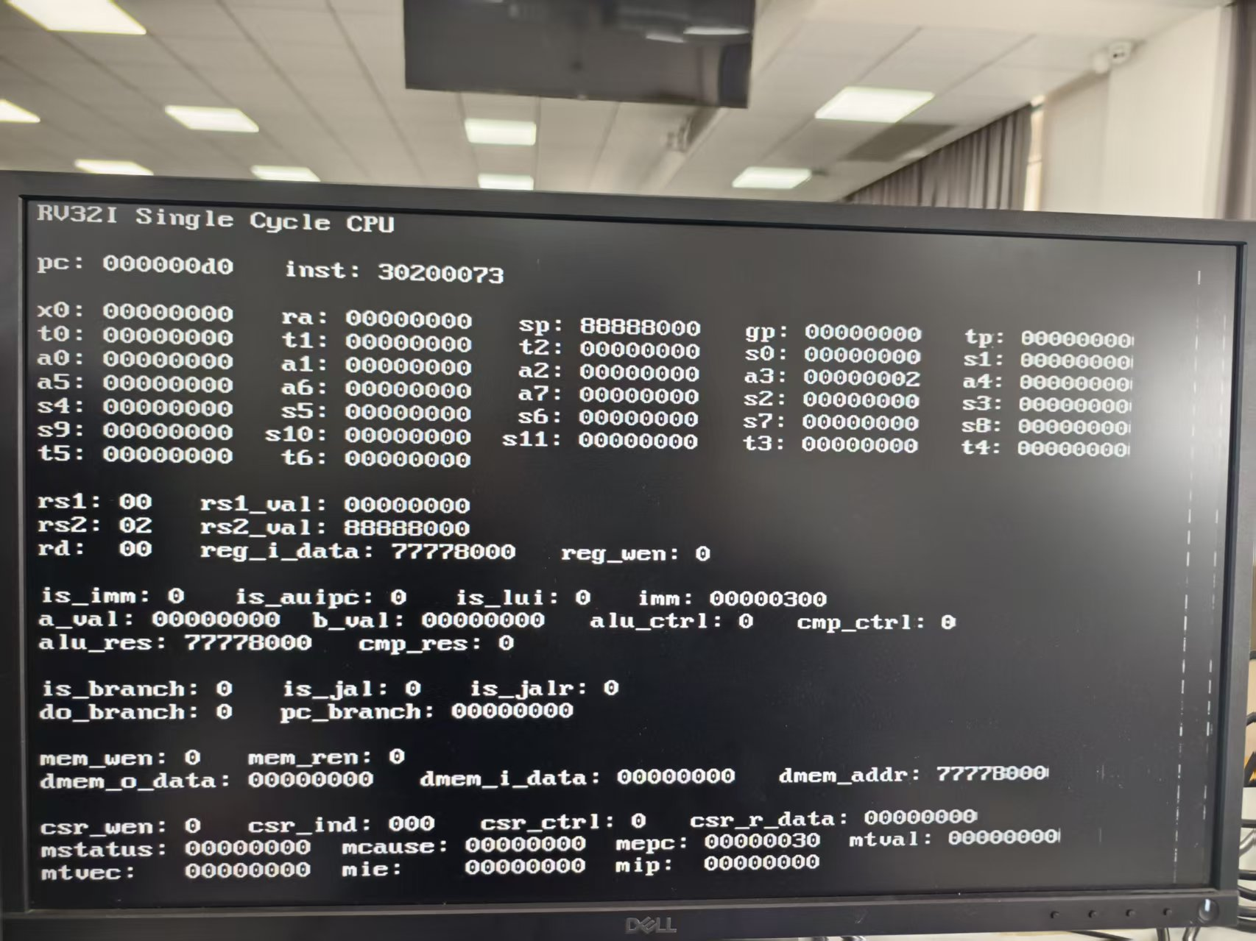

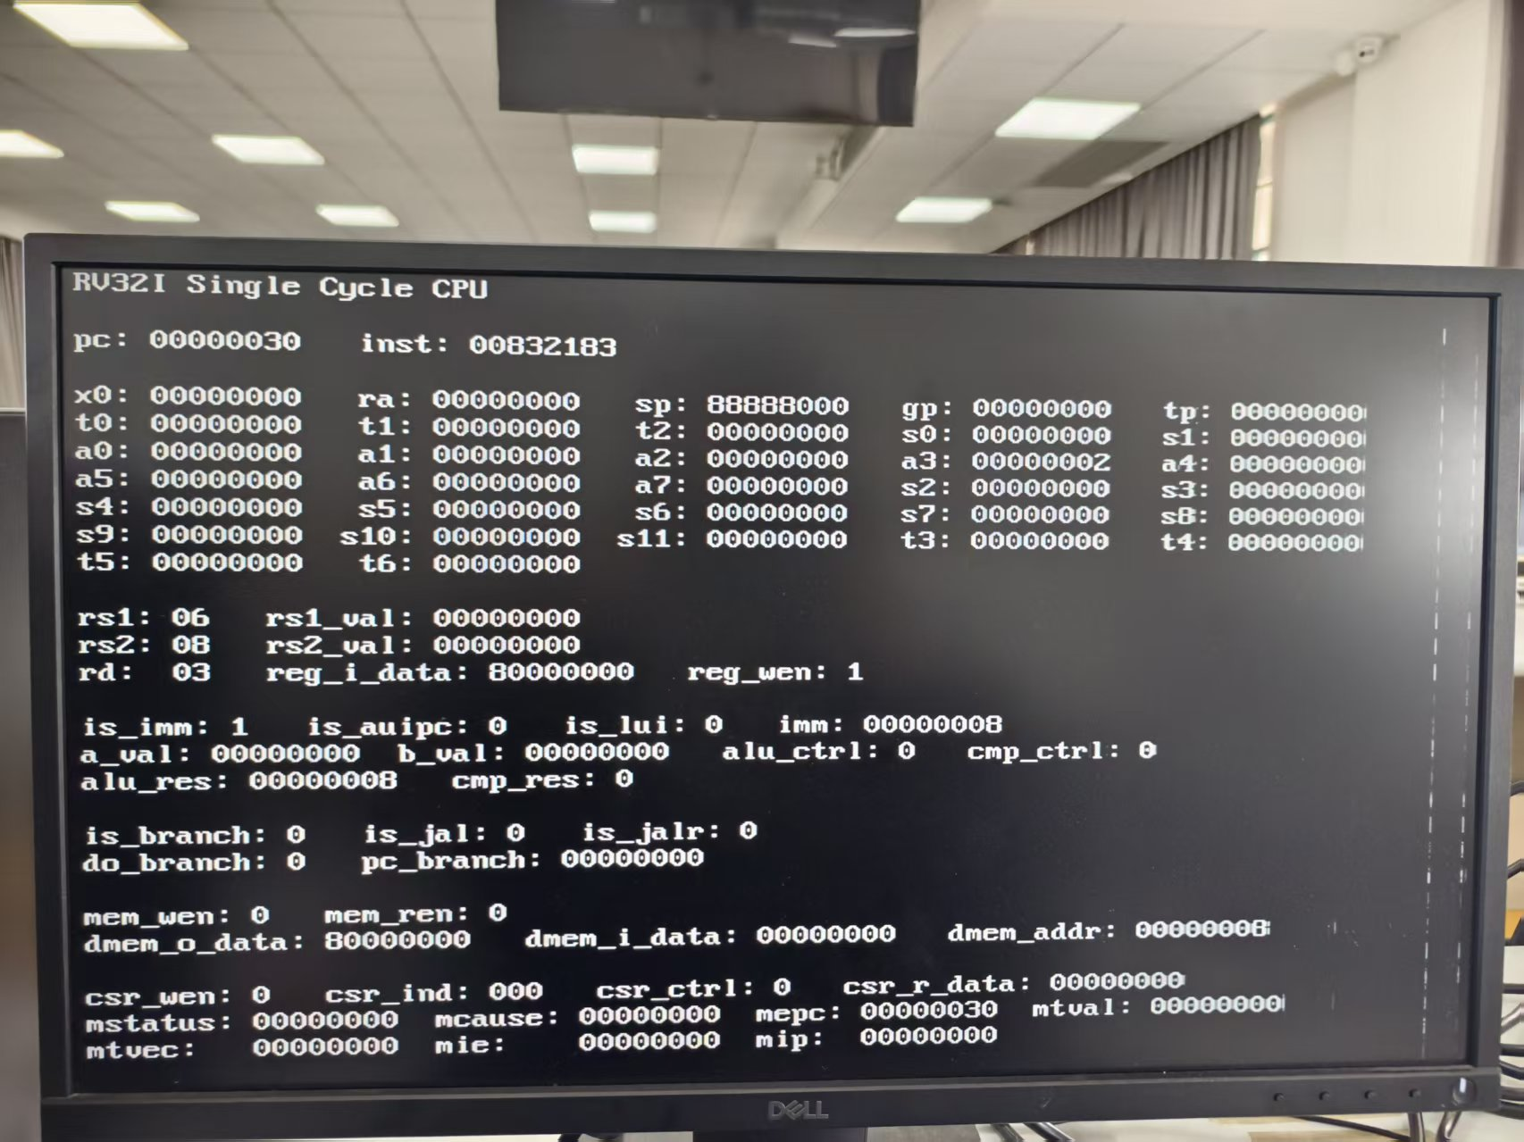

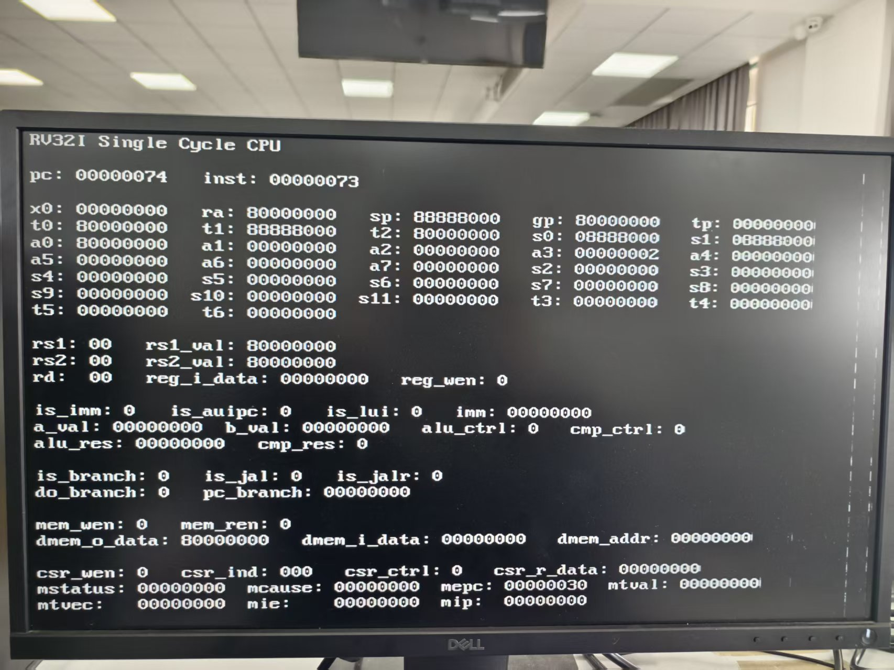

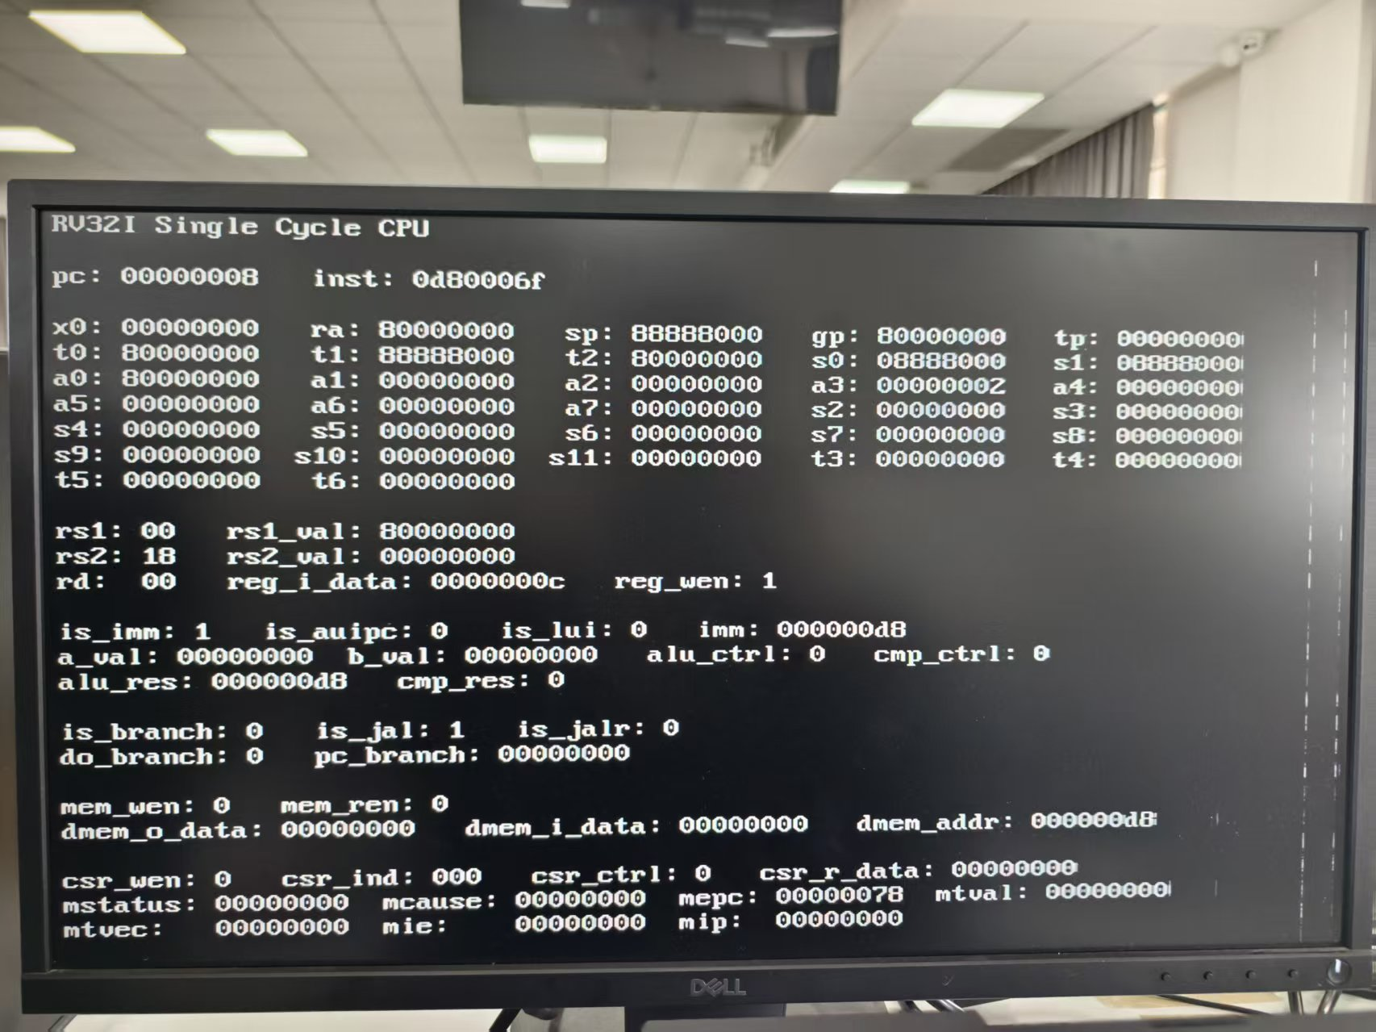

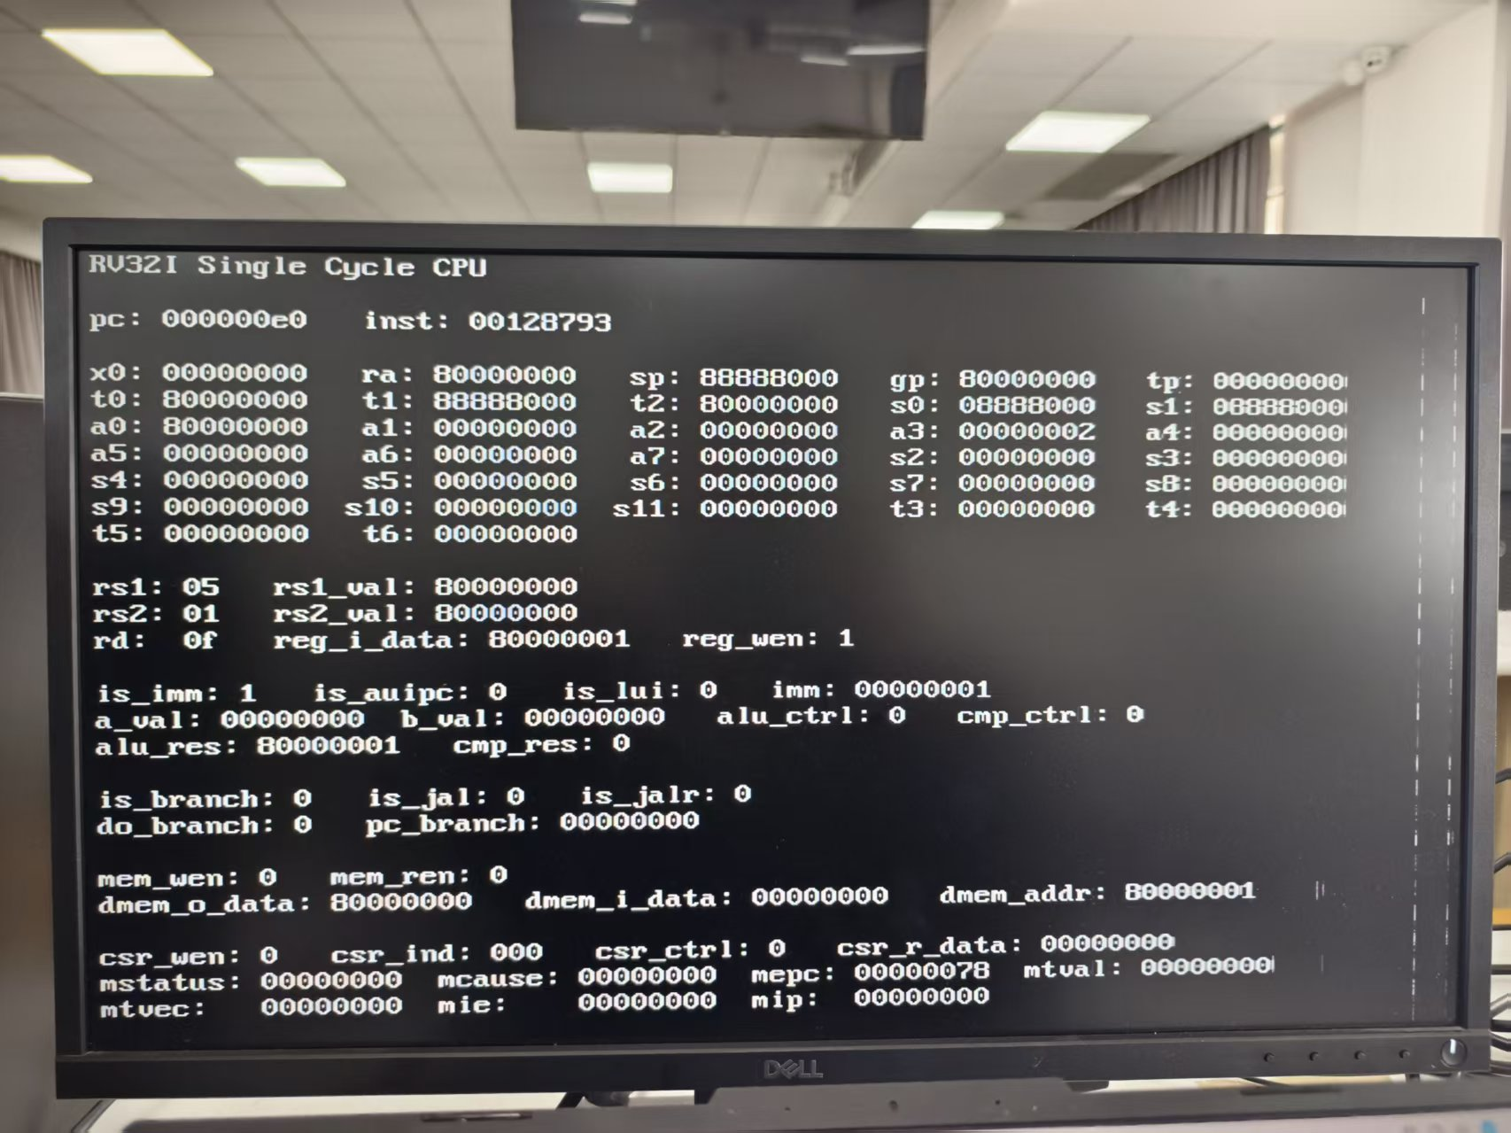

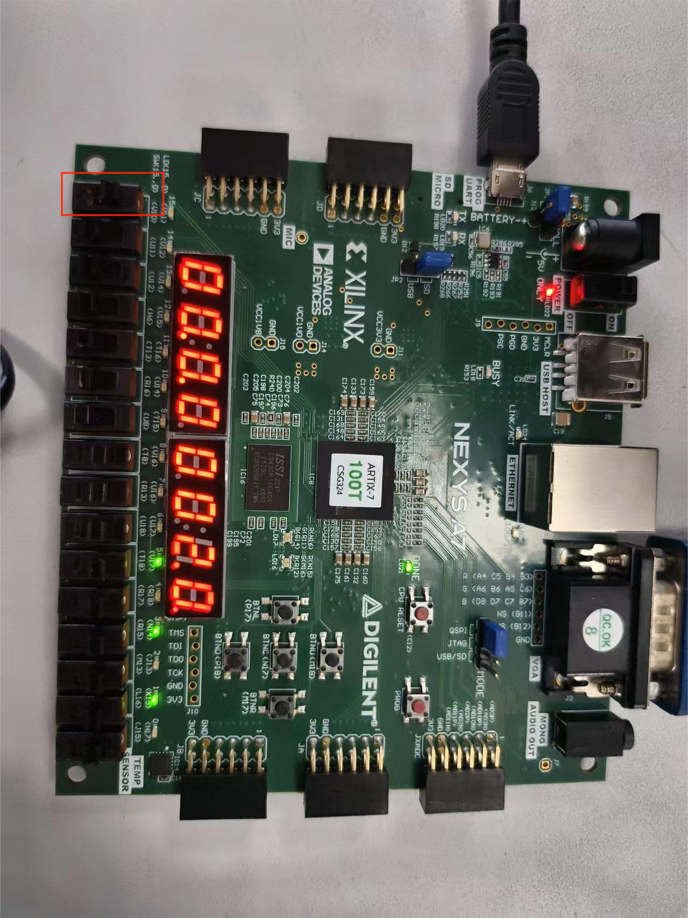

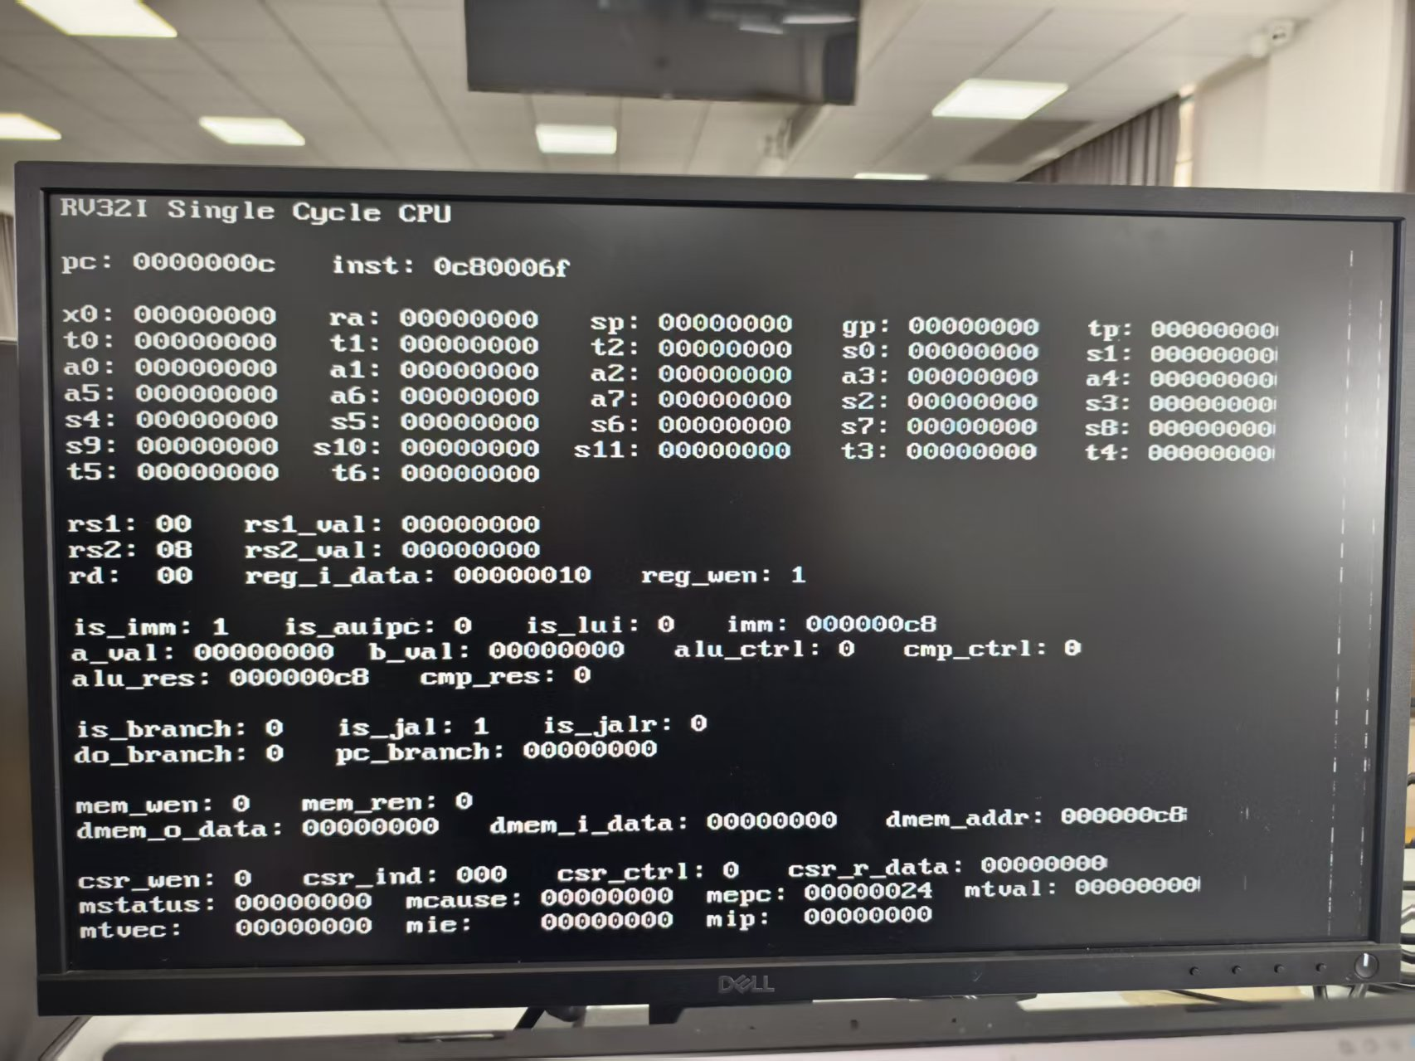

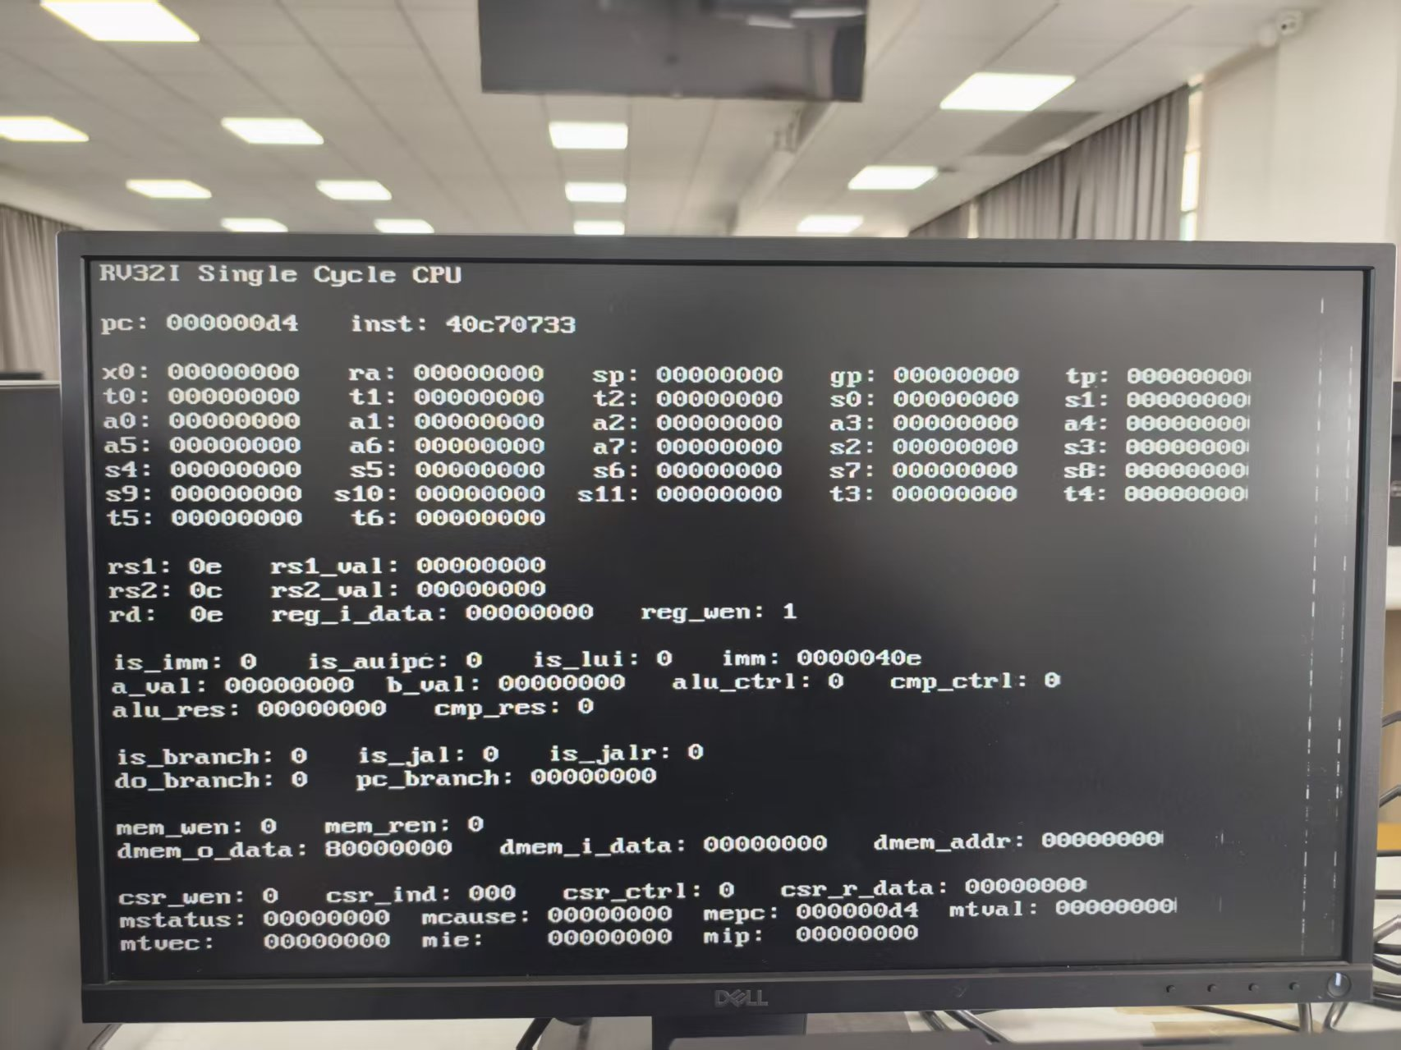

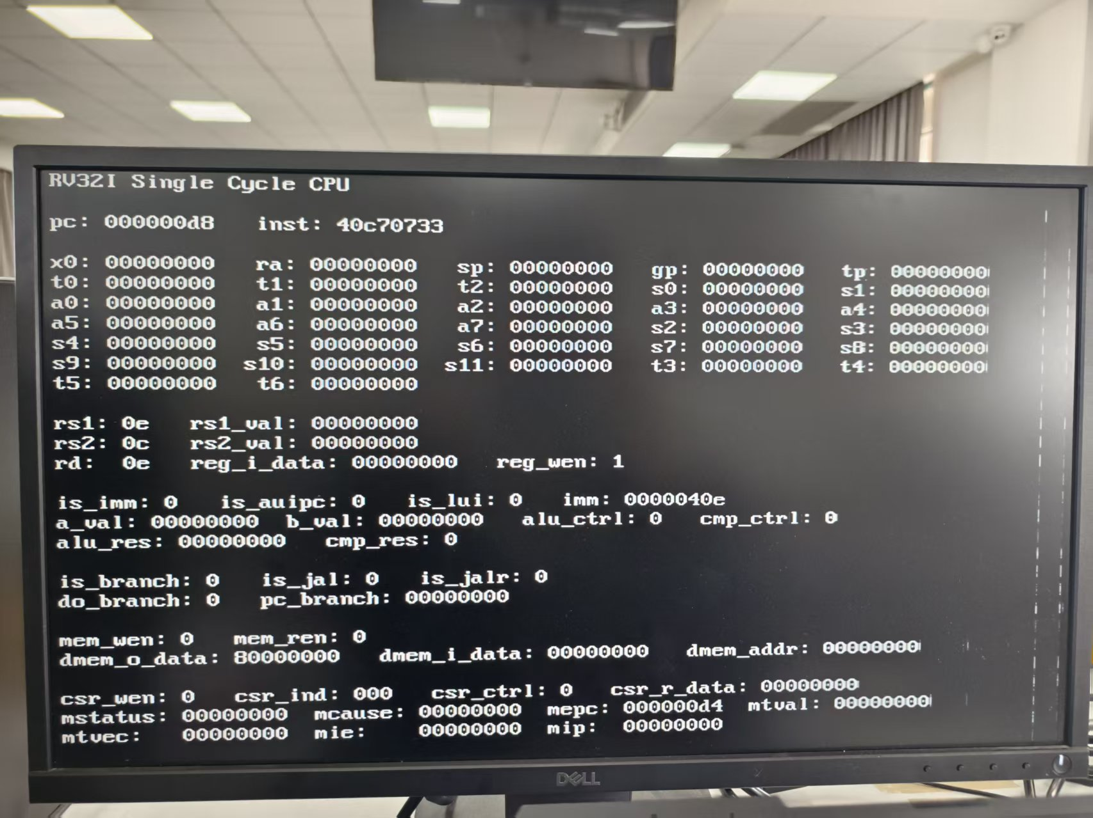

1. **实验结果与分析**

**6.1 代码分析**

**6.1.1 SCPU_ctrl**



该部分代码展示了模块的输入输出端口。



该部分代码声明了模块内部使用到的中间信号。



尤其可以看到该case代码增加了对于非法opcode的检测。

**6.1.2 InterruptDetect**



该部分代码声明了该模块的输入输出端口以及使用到的mepc寄存器、mtvec寄存器组。



该部分代码初始化mtvec寄存器组的值，作为相应中断发生时程序需要跳转到的地方。



该部分使用时序逻辑，做到在中断发生时就即时更新mepc，实现对于程序中断的退出处理。



该部分代码使用组合逻辑，根据优先级确定出需要传递给程序计算器的PC值。

**6.2.3 INT_Detect**



该部分代码通过时序逻辑时刻监视外部中断信号的有无，在出现外部中断信号时保证一直有外部中断信号传递给CPU模块，对外部中断做出相应的处理。

**6.1.4 Datapath改动部分**



增加中断检测模块的实例化引用从而正确产生出下一条程序计数值。

**6.1.5 SCPU改动部分**



可以发现Datapath增加了ecall、mret输入信号，此处我们直接检测指令的opcode部分来判断是否发生了相应的中断以简化程序代码的设计。

**6.1.6 CSSTE改动部分**



增加外部终端检测检测，输出外部中断信号。

**6.2 物理测试分析**

为避免出现程序在电脑尚未完成烧录之前就已经发生运行，在program的过程中我们按住开发板的reset键以保证程序不会自己提前运行。



程序从0x00000000条指令开始执行，此时mepc寄存器数值为0x00000020，为我们专门设计的针对reset的处理。实际上0x00000000条指令就是跳转到0x00000020指令的指令。

程序一直运行直到0x000000002c指令，及Demo中的非法指令。



下一条时钟，我们看到程序直接跳转到0x00000004条指令执行，并且mepc更新为了非法指令的下一条指令地址——0x00000030。



继续运行，程序跳转到0x000000c8条指令，即Demo中的非法指令处理部分的第一条指令地址。





此后程序可以正常运行到0x000000d0条指令，即Demo中的非法指令处理部分的最后一条指令——mret指令。此指令正是对于中断处理的退出指令。



之后我们的程序直接跳转到第0x00000030条指令，即之前非法指令出现时的下一条指令。

之后程序一直继续运行，正常运行指令中的各种类型的指令。直至遇到第0x00000074条指令——Demo中的ecall指令。





可以看到遇到ecall指令之后，我们的程序跳转到了0x00000008指令，即设计的ecall中断处理指令，同时mepc的值被更新为了0x00000078——ecall指令的下一条指令地址。



接下来程序直接跳转到0x000000e0指令，即ecall中断的具体处理指令。



此时我们将SW[15]拨至高电平作为外部中断信号。



可以看到我们的程序正确地跳转到了第0x0000000c条指令，即外部中断的第一条处理指令；同时寄存器的数值被更新为了当前发生外部中断的指令的下一条指令的地址——0x00000024。



此后程序正确跳转到0x000000d4条指令，即Demo中外部中断的主体处理指令。



之后程序一直运行直至结束。

综上我们可以发现，设计的程序对于reset、非法指令、ecall指令、mret指令和外部中断均能做出正确的处理。说明我设计的CPU中断处理程序可以正确运行。

**七、讨论、心得**

本次实验为拓展CPU中断程序设计实验，在实验过程中我们基于课堂知识及理解自行在前面四个实验的基础上为CPU模块增加了外部中断处理模块，实现了更为全面的CPU功能。

这是我耗时最久、感觉最难的一个实验，确实是上课时针对这方面的知识理解较为薄弱。尤其是在时序逻辑、组合逻辑的选择上，我一开始并没有注意到如此之大的差异。但是事实上通过时序逻辑与组合逻辑的灵活组合，我们可以实现出更加精确、负责的操作。这个过程也能让我们对于课堂理论知识、计算机处理器的运行过程、原理获得更加深刻的理解。

程序设计实验是课堂知识最好的巩固帮手，同时也是我们课堂知识掌握最好的检测方法。没有实验的理论永远成为不了技术，实验的作用是无比大的！

记得《数字逻辑设计》当时立下的理解计算机运行原理的flag，但在《计算机组成》课堂中不断深入的学习，我不断深入地感叹计算机实现的神奇！现在的我对于计算机的运行已经有了初步的了解，相信随着更多的课程学习，这条路还可以走的更远！